Санкт-Петербургский государственный университет

ПУШКИНА Ангелина Вячеславовна

Выпускная квалификационная работа

Структура лексико-семантических полей по теме «Сирийский конфликт»

Уровень образования: бакалавриат
Направление 45.03.02 «Лингвистика»
Основная образовательная программа СВ.5055. «Иностранные языки»
Профиль «Французский язык»

Научный руководитель:
старший преподаватель, Кафедра романской филологии,
Куралесина Екатерина Николаевна
Рецензент:
старший преподаватель, Кафедра романской филологии,
Якушкина Ксения Валерьевна

Санкт-Петербург
2021

Содержание
Введение 3
Глава 1 7
  - Определение поля в лингвистике 7
  - Структура и свойства поля 17
  - Определение дискурса 20
  - Медиадискурс и язык СМИ 22
Выводы к главе 1 26
Глава 2 27
2.1. Описание метода исследования 27
2.2. Сирийский конфликт и его отражение в языке СМИ 28
2.3. Анализ лексико-семантических полей «Conflit» / «Конфликт» 31
2.4. Анализ лексико-семантических полей «Guerre» / «Война» 34
2.5. Анализ лексико-семантических полей «Régime» / «Режим» 38
2.6. Анализ лексико-семантических полей «Rebelle» / «Боевик» 42
2.7. Анализ лексико-семантических полей «Opposition» / «Оппозиция» 49
Выводы к главе 2 53
Заключение 54
Библиография 55
Приложение 1 61
Приложение 2 77

Введение
Сирийский конфликт является одним из самых крупных вооруженных конфликтов современности. Внутренние проблемы Сирии, миграционный кризис, активность террористических группировок – все эти факторы привели к тому, что в кризис оказались так или иначе вовлечены другие страны. Сирийский кризис уже на протяжении нескольких лет является одной из основных тем в СМИ разных государств. Однако их взгляды на некоторые события конфликта не всегда совпадают.
Мы предполагаем, что структура лексико-семантических полей «Сирийский конфликт» в русском и французском языке будет отличаться в силу разницы позиций России и Франции по данному вопросу.
Актуальность данного исследования обусловлена той огромной ролью, которую играет сирийский вопрос в новейшей геополитической системе. Изучение структуры лексико-семантических полей «Сирийский конфликт» на материале российской и французской прессы, с одной стороны, позволяет комплексно оценить позицию каждой из стран по данному вопросу, а с другой – дает представление о том, какая картина формируется в сознании российского и французского обывателя о ситуации в Сирии, поскольку национальный медийный дискурс по-прежнему играет крайне важную роль в формировании общественного сознания.
Объектом исследования является сирийский конфликт.
Предмет исследования – структура лексико-семантических полей «Сирийский конфликт» в русском и французском языке.
Целью данной работы является сравнительный анализ лексико-семантических полей «Сирийский конфликт» в рамках медиадискурса в русском и французском языках.
Поставленная цель предполагает решение следующих задач:
- проанализировать, какое значение вкладывается в термин «лингвистическое поле» в отечественной и зарубежной лингвистике;
- изучить существующую в лингвистике классификацию лингвистических полей;
- проанализировать, что понимается под термином «дискурс» в лингвистике;
- рассмотреть классификацию дискурса;
- рассмотреть особенности медиадискурса;
- собрать корпус текстов из российских и французских СМИ;
- построить одноименные лексико-семантические поля «Сирийский конфликт» на основе собранного корпуса текстов на русском и французском языке при помощи программы T-Lab;
- проанализировать структуру одноименных лексико-семантических полей «Сирийский конфликт», построенных на материале российской и французской прессы;
- сравнить структуру и содержание одноименных лексико-семантических полей.
Для выполнения поставленных задач будут использованы следующие методы исследования: метод теоретического анализа, структурно-семантический метод, компонентный анализ, лексико-семантический анализ, сравнение, дистрибутивный метод, лингво-статистический анализ с использованием программы T-Lab.
В качестве теоретического материала были выбраны труды известных отечественных и зарубежных лингвистов, занимающихся изучением лексико-семантической системы языка и лингвистических полей (Ш. Балли, Й. Л. Вайсгербер, В. В. Виноградов, В. Б. Касевич, Ф. де Соссюр, А. А. Уфимцева, Г. С. Щур), а также работы современных исследователей, продолжающих изучение данных вопросов (И. М. Кобозева, И. А. Стернин, A. Polguère, E. Trudel). Кроме того, были изучены работы исследователей дискурса и особенностей языка СМИ (В. И. Карасик, Н. И. Клушина, Г. Я. Солганик, М. Фуко). Для изучения сирийского конфликта и его хронологии использовались работы А. Д. Цыганока и Г. Аракеляна.
Практическим материалом для исследования послужили тексты таких крупных изданий как Российская газета, Известия, Ведомости, Коммерсант, Le Monde, Le Figaro, Libération, Le Parisien. Для данного исследования были отобраны статьи 2015-2020 гг., охватывающие основные события конфликта за данный период. Объем русского корпуса составляет 50 000 словоупотреблений, объем французского корпуса – также 50 000 словоупотреблений. Общий объем корпуса собранных текстов на русском и французском языке составил 100 000 словоупотреблений.
Научная новизна состоит в том, что в данной работе впервые проводится анализ лексико-семантических полей «Сирийский конфликт».
Теоретическая значимость обусловлена тем, что в работе предпринята попытка структурирования и сопоставления лексико-семантического поля «Сирийский конфликт» во французском и русском языках с использованием программы T-Lab.
Практическая значимость заключается в том, что анализ состава и структуры одноименных лексико-семантических полей показывает, в чем состоит разница во взглядах СМИ разных государств на одно и то же политическое событие. Поскольку СМИ формируют определенную картину мира, анализ лексико-семантических полей в русском и французском языках позволяет понять, как носителями языка воспринимаются те или иные понятия, связанные с сирийским конфликтом. Данную разницу в восприятии необходимо учитывать при анализе текстов СМИ, а также при переводе.
Характер исследуемого материала и задачи работы определили композицию дипломной работы, которая состоит из введения, теоретической части, практической части и заключения.
Во Введении дается краткое изложение того, о чем будет идти речь в данной работе.
В главе 1 рассматривается содержание термина «поле», классификация лингвистических полей, их структура и свойства, а также взгляды лингвистов на выделение лексико-семантического поля. Кроме того, в данной главе рассматривается содержание термина «дискурс», классификация дискурса, особенности медиадискурса и языка СМИ.
В главе 2 представлено описание метода исследования и программы T-Lab, рассматривается отражение сирийского конфликта в российской и французской прессе, а также анализируется структура и состав следующих пар лексико-семантических полей: Conflit / Конфликт, Guerre / Война, Régime/ Режим, Rebelle / Боевик, Opposition / Оппозиция.
В Заключении подводятся итоги и описываются основные результаты проводимых в работе исследований.

Глава 1.
  - Определение поля в лингвистике.
Термин «поле» широко используется в точных и естественных науках, и он настолько универсален и удобен, что проник в ряд гуманитарных наук, в том числе и в лингвистику. Между тем, его однозначная трактовка представляет трудность для специалистов, и до сих пор мнения лингвистов о том, что следует подразумевать под этим понятием, разнятся.
В большинстве случаев под «полем» понимается некая совокупность элементов, связанных определенным понятием или явлением. Это подтверждает следующее определение, которое мы находим в Лингвистическом энциклопедическом словаре: «Поле – совокупность языковых единиц (в основном, лексических), объединённых общностью содержания (иногда также общностью формальных показателей) и отражающих понятийное, предметное или функциональное сходство обозначаемых явлений» [Лингвистический энциклопедический словарь]. Такая трактовка поля применима для изучения разного рода группировок слов, т.е. прежде всего для изучения лексики. Это, вероятно, связано с тем, что именно слово признается многими лингвистами основным элементом языковой системы. Например, В. Б. Касевич отмечает, что «…словам принадлежит роль тех базовых элементов, которые образуют язык как систему» [Касевич, 161]. З. Д. Попова и И. А. Стернин объясняют этот факт с точки зрения основной функции языка – служить средством общения, и именно слово способно обеспечить данную функцию, т.к. оно имеет многоплановое содержание и в полной мере отражает информацию об окружающем мире [Попова, Стернин, 9]. Й. Л. Вайсгербер рассматривает слово как совокупность имени и понятия, т.е. считает название и понятие двумя сторонами слова [Вайсгербер]. Благодаря разнообразным связям как с элементами языковой системы, так и с реальной действительностью, слово является сложным объектом изучения [Ушакова].
Однако термин «поле» применяется не только в тех случаях, когда речь идет лишь о лексической системе. Оно применимо и к описанию элементов языковой системы в целом. Речь идет о еще одной трактовки поля, сложившейся в лингвистике – поле как метод лингвистического исследования. Так, к примеру, З. Д. Попова и И. А. Стернин отмечают уровневую и полевую модели как самые распространенные в языкознании модели языка [Попова, Стернин, 12]. Уровневая модель предполагает наличие нескольких систем, которые находятся в отношениях иерархии. Представление о полевой модели языка начало развиваться параллельно уровневой модели, поскольку утверждалось, что не все элементы языка соотносятся друг с другом в иерархии, связи между ними более глубокие и многообразные.
Например, применительно к описанию функционирования в языковой системе различных элементов А. В. Бондарко применяет термин «поле», называя его функционально-семантическим полем (ФСП). Под ФСП в данном случае подразумевается «базирующаяся на определенной семантической категории группировка грамматических и «строевых» лексических единиц, а также различных комбинированных средств данного языка, взаимодействующих на основе общности их семантических функций» [Бондарко, 11]. Таким образом, автор придерживается мнения о необходимости, помимо уровнего подхода, ввести функциональный подход: анализировать элементы разных языковых уровней на основе общности их функции. На основании такого подхода выделяются, например, ФСП аспектуальности, темпоральности, персональности, залоговости и т.д.
Таким образом, в современной лингвистике под полем подразумевают как способ группировки языковых единиц, так и как метод лингвистического анализа (полевой подход).
В отечественном языкознании лингвистические поля классифицируются в зависимости от подходов к их выделению.
Г. С. Щур отмечает два основных подхода в интерпретации поля: парадигматический и синтагматический (синтаксический) [Щур, 20]. Традиционно, синтаксическое поле ассоциируется с именем В. Порцига и строится на основе семантической совместимости компонентов. Так, на примере сочетаемости (существительных и прилагательных, прилагательных с другими прилагательными) строится монография В. А. Московича [Москович]. Парадигматическим же полем считают «понятийное поле», введенное Й. Триром. Под понятийным полем Й. Трира понимается определенная понятийная сфера, которой в языке соответствует лексическое поле. О таком представлении о подходах в определении поля говорят многие исследователи, в том числе Г. С. Щур. На этом основании Е. И. Жоламанова разделяет все поля на три вида: понятийное, семантическое и ассоциативное [Жоламанова].
Л. М. Васильев также говорит о существовании трех видов поля: семантического, ассоциативного и понятийного. При этом автор уточняет, что ассоциативное поле характеризует взгляд на действительность среднего носителя языка, в то время как понятийное поле отражает саму действительность. Семантическое же поле объединяет в себе два данных аспекта. В семантическое поле, как пишет Л. М. Васильев, включаются лексические поля (группы слов как одной, так и разных частей речи), а также лексико-грамматические (функционально-семантические поля). Также автор говорит о типах семантического поля – синтагматическом (синтаксическом), парадигматическом и смешанном. К примеру, парадигматическим типом семантического поля можно считать семантические классы слов одной части речи, т.е. группы слов, объединенных общим смыслом (к ним автор относит лексико-грамматические разряды, синонимические и антонимические объединения слов, лексико-семантические группы), а также группы слов разных частей речи (например, словообразовательные гнезда). Синтагматическими полями принято называть семантические синтагмы, которые реализуются в синтаксических синтагмах, т.е. речь идет об устойчивых сочетаниях (например, собака – лаять, внимательно – смотреть, при этом невозможен вариант внимательно – слышать). Смешанными полями автор называет абстрактные семантико-синтаксические модели (например, Рабочие строят дом), при которых в одной модели объединяются несколько лексических парадигм в зависимости от валентности предикатов [Васильев, 126-135].
В. Н. Денисенко также считает, что целесообразно говорить о двух измерениях семантического поля – парадигматическом и синтагматическом, поскольку поле включает в себя единицы, парадигматические свойства которых (т.е. степень их близости) соотнесены с синтагматическими (т.е. сходство их употребления) [Денисенко].
А. А. Уфимцева приводит термин «поле», говоря о лексической системе языка, а именно рассматривая основные направления изучения лексики как системы, сложившиеся в ХХ в. Как отмечает автор, термин «семантическое поле» начал широко употребляться при изучении лексической системы благодаря учению В. Гумбольдта «о внутренней форме языка», а исследователей, занимающихся изучением семантических полей, можно считать последователями В. Гумбольдта, продолжающими его учение, но применяющими его к смысловой стороне языка, к лексике. Однако, несмотря на общность взглядов ученых на природу языка, их предметы и методы наблюдений разошлись, поэтому А. А. Уфимцева разделяет их на две группы: исследователи, берущие за основу изучение понятийного состава языка (Й. Л. Вейсгербер, Й. Трир), с одной стороны, и исследователи, изучавшие группы слов или весь словарный состав языка (Г. Ипсен, В. Порциг, В. Вартбург) [Уфимцева, 17-73].
Следует отметить существование двух подходов в изучении лексики: ономасиологического и семасиологического. Принято считать, что исследователи, выбирающие семасиологический подход, изучают понятие исходя из слова. Ономасиологический подход, напротив, идет от понятия к слову. Однако Г. С. Щур замечает, что данные подходы следует понимать более широко, а именно как изучение онтологической и функциональной сторон языка: «Семасиологический подход связан с исследованием онтологии языка, а ономасиологический – с особенностями его функционирования». Иными словами, при семасиологическом подходе рассматриваются принципы организации языковых единиц, не зависящие от носителей данного языка. При ономасиологическом подходе важная роль отводится речи носителей языка [Щур, 110].
М. А. Бородина и В. Г. Гак рассматривают лексическую систему языка как совокупность элементов, составляющих поле. Таким образом, понятие «поле» приравнивается понятию «система». При этом объединение слов в поле, по мнению авторов, может происходить двумя путями в зависимости от того, какой аспект слова берется за основу – означающее или означаемое. Словесные поля (именуются также гнездами или семьями слов) образуются на основе общей лексемы, понятийные поля (они же концептуальные, семантические) имеют в своей основе общую для всех элементов семему [Бородина, Гак]. Однако такой взгляд на взаимозаменяемость терминов «поле» и «система» критикуется Г. С. Щуром, который неоднократно замечает, что термин «поле» в лингвистике часто употребляется некорректно или смешивается с другими терминами. Особое внимание автор уделяет разграничению понятий «поле» и «система». Г. С. Щур предлагает называть системой «сеть связей между функциональными элементами и группами функциональных элементов». Поскольку в языке существует несколько типов групп, то поле понимается Г. С. Щуром как «лишь некоторые инвариантные и функционально-инвариантные группы». Данный вывод был сделан автором исходя из основной характеристики поля – наличие взаимодействия между элементами, определяемого как аттракция (притяжение). Таким образом, можно заключить, что основной характеристикой системы, по мнению автора, является взаимодействие входящих в нее элементов. Элементы поля, напротив, не зависят друг от друга, а просто находятся в определенных отношениях [Щур, 158].
И. М. Кобозева определяет семантическое поле как «совокупность языковых единиц, объединенных общностью содержания и отражающих понятийное, предметное или функциональное сходство обозначаемых явлений» [Кобозева, 102].
Л. А. Новиков приводит следующее определение: «Семантическое поле – иерархическая структура множества языковых единиц, объединенных общим (инвариантным) значением и отражающих в языке определенную понятийную сферу, лексическая категория высшего порядка, синтезирующая в себе частные категории (синонимию, антонимию и др.)» [Новиков, 8]. При этом уточняет, что в зависимости от интерпретации поля как метода системного описания единиц разных уровней следует отличать семантическое поле (лексика), функционально-семантическое (грамматика), словообразовательное гнездо (словообразование). Особый тип поля, выделенный автором – текстовое семантическое поле, подходящее для изучения языка художественной литературы и поэтики. Автор отмечает, что единицей семантического поля является лексико-семантический вариант слова (ЛСВ) (многозначные слова входят в разные поля). Лексико-семантическая группа (ЛСГ) определяется как «относительно замкнутый ряд лексических единиц одной и той же части речи, объединенных общей семой, а именно архисемой более конкретного содержания и классификационно более низкого порядка, чем архисема поля». Таким образом, ЛСГ определяется автором как элементарное семантическое микрополе, которое, в отличие от семантического поля, состоит из слов одной части речи. Также отмечается, что слово входит в поле не только в парадигматические и синтагматические отношения, но и в ассоциативно-деривационные. Л. А. Новиков рассматривает лексико-семантическую систему языка как иерархию семантических полей, включающих в себя микрополя [Новиков].
Т. М. Ушакова и Е. М. Чекалина определяют поле (обозначая его понятийным полем) как «объединение слов, относящихся к разным частям речи, на основе их соотнесенности с одним и тем же понятием, представленным в смысловом содержании этих слов в виде либо денотата, либо коннотативного компонента» и отмечают существование двух подходов для их выделения: ономасиологического и семасиологического. Помимо поля, Е. М. Чекалина и Т. М. Ушакова выделяют лексико-семантическую и тематическую группу. Лексико-семантической группой называют объединение слов одной части речи, семантически соотнесенных друг с другом по лексическим значениям. В основе выделения лексико-семантической группы лежит семасиологический принцип. В тематическую группу слова объединяются по ономасиологическому принципу и соотносятся между собой благодаря соотнесенности с определенным фрагментом действительности [Ушакова, Чекалина].
Среди зарубежных лингвистов также нет единого мнения о содержании термина «поле». В лингвистическом словаре (Dictionnaire de linguistique) отмечается неопределенность понятия «поле» в лингвистике. В лексикологии речь идет о лингвистических полях, при этом может иметься в виду семантическое поле слова (le champ sémantique d’un mot), лексическое поле группы слов (le champ lexical d'une famille de mots) или лексическое поле экстралингвистической реалии, отраженной в языке (le champ lexical d'une réalité extérieure à la langue) [Dictionnaire de linguistique].
Свою классификацию лингвистических полей дает О. Ducháček. Он делит лингвистические поля на две большие группы: champs linguistiques de mots (словесные поля, ядро которых – слово) и champs linguistiques d'idées (понятийные поля, ядро которых – понятие, идея). Словесные поля, в свою очередь, разделяются на морфологические, синтаксические и ассоциативные. Морфологическое поле представляет собой объединение слов вокруг центрального на основе сходства их формы (слова, производные от одного корня, содержащие один суффикс или префикс и т.д.) В синтаксическое поле объединяются слова, связанные отношениями, которые могут возникать между ними в предложении. Ассоциативные поля включают слова, имеющие ассоциативные отношения с ядром на основании их формального или семантического сходства, а также на том и на другом одновременно. Поэтому при изучении ассоциативных полей необходимо учитывать связи не только в пределах словесных полей, но и понятийных. Понятийные поля подразделяются на концептуальные (champs conceptuels) и семантические (champs sémantiques). Концептуальные поля строятся на общем понятии, содержащемся во всех членах поля. Семантические поля устроены более сложно, включают в себя слова, родственные по смыслу [Ducháček].
G. Mounin берет за основу идею Ф. де Соссюра о том, что слово не существует в языке изолированно. Поэтому в определении поля у G. Mounin речь идет о совокупности элементов, связанных определенными отношениями, составляющими структуру данной совокупности [Mounin].
E. Trudel, ссылаясь на С. Fuchs, говорит о частом смешении понятий «семантическое» и «лексическое» поле. При этом под семантическим полем традиционно понимают совокупность значений одного слова, а под лексическим – совокупность лексических единиц, взаимосвязанных семантически (синонимия, антонимия, гипонимия/гиперонимия). Данная классификация лингвистических полей долгое время являлась традиционной в зарубежной лингвистике. Однако автор, ссылаясь на J. Piccoche, отмечает появление нового представления о семантическом поле – лексико-семантического поля – как совокупности лексем (лексическое поле), соответствующих определенному понятию (понятийное поле). То есть лексико-семантическое поле объединяет в себе лексический и семантический аспекты. Такое понимание семантического поля, как отмечает автор, позволяет отличать семантическое поле от деривационного поля, семьи слов и ассоциативного поля. Ассоциативное поле автор определяет как совокупность всех слов, объединенных вокруг одного понятия [Trudel].
B. Schwischay приводит пример построения и описания семантического поля, под которым понимает совокупность слов и выражений, относящихся к какому-либо понятию, при этом автор рассматривает семантическое поле как совокупность лексического и понятийного. Также автор отмечает разницу между семантическим и ассоциативным полем: в семантическое поле объединяются слова одной части речи, в то время как в ассоциативное поле могут входить слова, принадлежащие к разным частям речи [Schwischay].
Аналогично понимает понятия «семантическое поле» и J. Tamine-Gardes. Исследователь определяет «семантическое поле» как часть лексики, соотносящую лексическое поле (т.е. совокупность лексем) с понятийным. Семантическое поле следует отличать от серии этимологически или морфологически связанных слов, а также от ассоциативного поля (которое отличается от семантического тем, что в его состав входят слова разных частей речи, объединенных общей темой) [Tamine-Gardes].
A. Polguère определяет семантическое поле S (Le champ semantique de S) как совокупность лексических единиц (принадлежащих разным частям речи), объединенных смыслом S (le sens ‘S’). По мнению автора, анализ при помощи семантического поля приводит к более эффективным результатам как в лексикологии, так и в лексической семантике. Лексическое поле S (Le champ lexical de S) объединяет лексемы, базовые значения которых относятся к семантическому полю S [Polguère, 228-230].
G. Matoré говорит о способности слов рассказать об эпохе: словарь – выражение общества. Под словарем (vocabulaire) в данном случае понимается совокупность слов, отражающих определенное состояние культуры [Matoré, Greimas]. Как и многие исследователи, G. Matoré считает слово не просто звуковой оболочкой понятия, появление новых слов обусловлено тем или иным событием. Слово не только обусловлено, оно также обуславливает, иными словами, оно и есть понятие. Можно провести параллель с формулой Й. Л. Вайсгербера: слово = имя + понятие. По мнению G. Matoré, при изучении словарного состава раскрывается деятельность людей в определенную эпоху. Слова, отражающие экономическое, политическое, социальное, моральное и т.д. состояние общества в определенный момент G. Matoré предлагает называть словами-свидетелями (mots-témoins), которые, объединяясь, образуют лингвистические поля (G. Matoré предлагает называть такие поля лексикологическими). Поля, в свою очередь, объединяются под общим для всех понятием, характеризующим заданную эпоху. В терминологии G. Matoré это ключевое слово (le mot-clé). Некоторые эпохи имеют лишь одно ключевое слово, для характеристики других необходимо несколько ключевых слов.
Некоторые исследователи говорят о лексико-семантическом поле, которое часто либо приравнивают понятию «семантическое поле» (З. Д. Попова, И. А. Стернин, Л. В. Афанасьева, Н. С. Вовченко), либо считают его более широким (Х. Х. Эгамназаров), либо выделяют как отдельное, самостоятельное поле. Например, И. М. Шеина отмечает, что человек, конструируя мысленно свое высказывание, оперирует не словами, а семантическими полями, а затем уже выбирает для их выражения определенные слова. Таким образом, автор объединяет понятия семантического и лексического поля в «лексико-семантическое поле», отмечая, что именно такие поля организуют тезаурус языка, а их изучение важно для выявления основ межкультурной коммуникации. Лексико-семантическое поле определяется как «совокупность значений, каждое из которых получает в языке воплощение на уровне лексико-семантического варианта лексемы» [Шеина]. З. Д. Попова и И. А. Стернин приводят следующее определение: «Лексико-семантическое поле – совокупность большого числа слов одной или нескольких частей речи, объединяемых общим понятием (семой)» [Попова, Стернин, 95]. Аналогично определение Л. В. Афанасьевой: «Лексико-семантическое поле – это совокупность лексем, обозначающих определенное понятие в широком смысле этого слова, которая включает в свой состав слова различных частей речи» [Афанасьева, 115].
Таким образом, мы видим, что в лингвистике существует множество классификаций полей в зависимости от подхода исследователя. Наиболее часто исследователи используют такие термины как: семантическое, лексико-семантическое, лексическое (словесное), понятийное, ассоциативное, а также функционально-семантическое, грамматико-лексическое, фразео-семантическое, вариационное поле.
В данной работе мы будем использовать термин «лексико-семантическое поле», понимая его как совокупность лексем, связанных общим понятием.
  - 1.2. Структура и свойства поля.
Несмотря на различные принципы выделения и построения лингвистического поля, в его структуре все же можно выявить ряд общих признаков, принятых исследователями. Поле состоит из ядра (единица с общим значением, вокруг которой группируются лексемы, а также ближайшие к ней лексемы) и периферии. Также выделяют внутри поля микрополя, при этом некоторые лингвисты считают минимальным микрополем лексико-семантическую группу [Вовченко].
Как отмечают исследователи (З. Д. Попова, И. А. Стернин, Н. С. Вовченко), ядро поля может быть выбрано на усмотрение автора, однако следует учесть ряд критериев для более удачного выбора центральной лексемы. Прежде всего, центральная лексема должна обладать широкой сочетаемостью, не должна быть многозначной и стилистически маркированной, не должна быть недавним заимствованием, а также должна обладать психологической важностью.
Выделение лингвистических полей связано как с лингвистическими, так и с экстралингвистическими факторами (Л. В. Афанасьева, Г. С. Щур). Благодаря тесной связи с внеязыковыми реалиями «поле является незамкнутой единицей организации лексики и поэтому существенно отличается от систем других языковых уровней» [Афанасьева, 116].
На такую особенность поля как специфичность в разных языках указывает Г. Р. Кадырова. З. Д. Попова и И. А. Стернин также обращают на это внимание, говоря об индивидуальной структуре каждого поля. «На разных исторических этапах развития одного и того же языка, тем более в разных языках, одноименные поля устроены по-разному» [Попова, Стернин, 88]. В свою очередь, Л. В. Афанасьева отмечает, что в поле могут включаться элементы не только литературного языка, но и просторечия, диалектов, жаргонов, что также может определить некоторые особенности национальной картины мира. Также поле воспроизводит понятийную картину данного языкового коллектива, обеспечивает непрерывность языкового пространства [Шеина]. Поле обладает относительной автономностью, взаимодействует с другими полями [Кобозева].
Несмотря на трудность классификации лингвистических полей, многие исследователи признают поле наиболее эффективным способом анализа языковой системы (в частности для наиболее полного отражения лексико-семантической системы с ее сложной структурой). Кроме того, исследователи подчеркивают взаимосвязь семантического значения слов с определенным историческим моментом. Например, F. F. Arias говорит о том, что общество создает словарь и значение слов в определенный исторический период [Arias], а G. Matoré определяет лексикологию как социологическую науку, использующую лингвистический материал, т.е. слова [Matoré]. В. В. Виноградов отмечает связь языка и изменений, происходящих в нем, с развитием общества: культурные, социальные, политические изменения, и даже изменения в мышлении. Слово является одновременно и частью лексико-семантической структуры языка и частью внешнего мира, в котором отражается действительность [Виноградов, 69].
В данной работе мы будем использовать термин «лексико-семантическое поле», под которым будем понимать совокупность лексем, относящихся к определенному понятию. Данный термин мы считаем наиболее универсальным и удобным, поскольку он охватывает и сферу содержания, и сферу выражения.
Особое внимание при построении полей уделяется связям между значениями слов, входящих в одно поле. И. М. Кобозева выделяет следующие виды связи (корреляций): синонимия, гипонимия, несовместимость, меронимия (отношение сложного объекта с его составными частями), антонимия, конверсивность, корреляции семантической производности, ассоциативные отношения [Кобозева, 103]. В данной работе нас будут интересовать ассоциативные связи между элементами поля. При этом речь идет не о чисто ассоциативном поле как методе психолингвистического анализа, поскольку, как отмечают лингвисты, ассоциативное поле строится на материале данных психологических экспериментов. В данной работе мы анализируем тексты, а не психику испытуемых (об этом отличии ассоциативного поля от семантического писал Г. С. Щур). Как отмечал О. Ducháček, при анализе ассоциативных полей необходимо учитывать данные и словесных, и понятийных полей, т.е. ассоциативные, словесные и семантические поля тесно взаимосвязаны. [Ducháček]. Ш. Балли говорил о языковой системе как о сети постоянных ассоциаций, проявляющихся на всех языковых уровнях. Эти ассоциации сходны у всех говорящих на данном языке субъектов [Балли, 30]. На наличие в языке обязательных отношений указывал Ф. де Соссюр, выделяя синтагматические и ассоциативные отношения [Соссюр].
Анализируя словесные ассоциации, И. А. Гируцкий отмечает следующие традиционно выделяемые лингвистами типы ассоциативных связей: фонетические, словообразовательные, парадигматические, синтагматические, тематические, цитатные, грамматические [Гируцкий]. В данной работе нас будут интересовать синтагматические и тематические связи. Синтагматические ассоциации предполагают наличие подчинительной связи между словом-стимулом и словом-реакцией. Тематические ассоциации могут образовывать словосочетания из слова-стимула и слова-реакции путем их грамматического изменения.
В рамках данной работы будут анализироваться лексико-семантические поля, элементы которых имеют ассоциативные связи.
  - 1.3. Определение дискурса.
Несмотря на то, что термин «дискурс» широко употребляется в современной лингвистике, существует ряд трудностей, связанных с его интерпретацией и типологией. Как отмечает М. Я. Дымарский, в широком понимании дискурс определяется как текущая речевая деятельность в какой-либо сфере [Дымарский]. В Лингвистическом энциклопедическом словаре приводится два определения. Во-первых, «Дискурс – связный текст в совокупности с экстралингвистическими факторами». Во-вторых, дискурс определяется как «речь, рассматриваемая как целенаправленное социальное действие, как компонент, участвующий во взаимодействии людей и механизмах их сознания, т.е. речь, “погружённая в жизнь”» [Лингвистический энциклопедический словарь]. Из второго определения становится понятно, почему термин «дискурс» не применяется к древним текстам. М. Фуко определяет дискурс как «совокупность высказываний, принадлежащих к одной и той же системе формаций» [Фуко, 108].
Особое внимание исследователи уделяют разграничению понятий «текст» и «дискурс». Согласно М. Я. Дымарскому, главной характеристикой дискурса является его процессность, что и отличает дискурс от текста как продукт процесса. Исследователь также отмечает, что дискурс, в отличие от текста, не является носителем информации и не служит средством ее накопления, он лишь представляет собой способ ее передачи [Дымарский]. По мнению А. А. Маркович, понятие «дискурс» шире понятия «текст» [Маркович].
Анализ дискурса – область знания, интересующая целый ряд дисциплин. А. А. Маркович говорит о сложившихся англо-саксонской и французской традиций дискурс-анализа. Французская традиция включает в себя два подхода: стилистический и идеологический. Стилистический анализ рассматривает дискурс как ансамбль выразительных средств, соответствующих определенной коммуникативной цели. Идеологический анализ интерпретирует дискурс как средство выражения политической, идеологической позиции. Автор отмечает, что французская традиция анализа дискурса берет начало в лингвистике, в отличие от англо-саксонской, основывающейся на антропологии. Отсюда и различия в их методологии. Общей же чертой для данных традиций является выход за пределы текста, учет экстралингвистических факторов и ориентация на социальное в языке [Маркович].
Вопрос о типологии дискурса непростой, однако существует несколько классификаций. Во-первых, традиционно разделяют устный и письменный дискурс. В зависимости от сферы функционирования можно выделить политический, научный, этический, юридический, военный, рекламный, спортивный, массово-информационный и др. виды дискурса. На основании принадлежности индивидуальному или коллективному субъекту выделяют индивидуальный и коллективный дискурс. В. И. Карасик выделяет личностный и институциональный дискурс, учитывая статусно-ролевые характеристики участников общения [Карасик]. Исследователи (в том числе А. А. Маркович, В. И. Карасик) говорят о системных, структурных, процессуальных характеристиках дискурса.
  - 1.4. Медиадискурс и язык СМИ.
Динамичное развитие средств массовой информации в современном обществе приводит к тому, что СМИ играют огромную роль в формировании информационной картины мира, определяют языковую, социально-психологическую и культурную ситуации, влияют на образ мысли и восприятие.
Медиадискурс определяют как «тематически сфокусированную, социокультурно обусловленную речемыслительную деятельность в масс-медийном пространстве» [Кожемякин]. Автор отмечает, что особенностью данного вида дискурса является то, что важны не столько описываемые события и процессы, сколько способы описания и передачи знания о них, что и определяет медиадискурс как посредническую деятельность. Отмечается тесная связь медиадискурса с лингвосоциальным и социокультурным контекстами, влияющими на относительный характер передаваемого знания. Классификация медиадискурса зависит от жанрово-функциональных особенностей медийного пространства, в котором он реализуется. Так, выделяют рекламный, новостной, промоцийный дискурсы; информационный, публицистический, аналитический дискурсы; идентифицирующий, репрезентирующий, идеологический дискурсы [Кожемякин].
Н. И. Клушина подчеркивает тесную связь массово-коммуникативного дискурса с эпохой и выделяет три вида медиадискурса, в которых отражалась жизнь российского общества в конце XX – начале XXI века: советский дискурс (тоталитарный); перестроечный дискурс (полиидеологический); постперестроечный (новейший) дискурс (моноидеологический). Новейший медиадискурс характеризуется моноидеалогичностью, что свидетельствует о стабильном развитом государстве с укорененной идеологией. Такой тип медиадискурса способствует выработке и утверждению в массовом сознании идеологической модели социума. Моноидеологический медиадискурс подразумевает оппозиционное мнение, что отличает его от тоталитарного [Клушина, 27].
Особый интерес у лингвистов вызывает изучение и анализ языка СМИ, т.к. он позволяет судить о состоянии современного литературного языка. По мнению М. Б. Серпиковой, современный литературный язык проявляется не только в художественной литературе, но и в газетах, журналах, публичной речи, телевидении, радио, однако в каждом случае имеет свои особенности [Серпикова].
СМИ, стремительно реагируя на все языковые изменения, не только сразу же отражают их в своих текстах, но и оказывают мощное влияние на речь всех говорящих. Г. Я. Солганик отмечает, что нестабильная социальная ситуация влияет на публицистику, на ее стиль, речевой облик, язык. Также автор говорит о способности языка откликаться на потребности общества, отражать философскую, религиозную, художественную, публицистическую и др. картины мира. Современная публицистическая картина мира динамична, способна ежедневно изменяться, она характеризуется своей мозаичностью, фрагментарностью, а также глобальностью [Солганик].
Одной из разновидностей медиаречи является газетно-публицистический стиль (т.е. язык печатных СМИ), отличающимся простотой изложения с одной стороны, и экспрессивностью и эмоциональной окрашенностью ̶ с другой. Так, например, говоря об особенностях языка СМИ, Б. Л. Бойко отмечает: «В языке средств массовой коммуникации даже военные термины утрачивают присущую им точность значений» [Бойко]. М. Б. Серпикова выделяет ряд речевых технологий, использующихся в текстах СМИ для формирования нужной идеологии. Основная технология ̶ это «работа с ключевыми словами идеологической системы», т.е. использование СМИ определенного набора слов и выражений при описании какого-либо явления для формирования определенного представления об этом событии в обществе. Автор обращает внимание на существование основных идеологем (общественных стереотипов), которые, благодаря СМИ, остаются в массовом сознании. Наиболее частотные слова публицистического стиля становятся маркерами эпохи, и по ним можно судить о специфике определенного периода [Серпикова].
Если рассматривать особенности французских газетных текстов, то они, по мнению Н. В. Парминского, как и русскоязычные, характеризуются стремлением к сжатости и лаконичности. Отмечается также наличие разнообразных газетных штампов (газетные перифразы, газетные фразеологические единицы). В то же время, исследователь акцентирует внимание на том, что во французских текстах СМИ практически не встречаются субъективно-оценочные эмоциональные элементы языка (метафоры, метонимии, и другие образные приемы), что придает текстам французских СМИ оттенок «сухости». В газетных сообщениях часто можно встретить случаи соединения литературно-книжной и разговорной речи [Парминский]. Лексика французских газетных текстов не имеет ярко выраженной эмоционально-экспрессивной окраски, однако часто слова употребляются в переносном значении, что придает им своеобразную окраску с целью придания образности формы выражения и привлечения внимания читателей.
Исследователи (М. Б. Серпикова, Г. Я. Солганик) обращают внимание на тесную связь между СМИ и политикой. Так, Г. Я. Солганик отмечает: «Фактически СМИ ̶ это одна из форм существования и функционирования политики». По мнению исследователя, можно говорить также о том, что именно политика формирует язык СМИ, т.к. влияет на выбор тех или иных языковых средств для более эффективного воздействия на общественное сознание [Солганик].
Таким образом, СМИ оказывают значительное влияние на общественное мнение, формируют определенные представления о каком-либо событии в обществе, а также создают «портрет» эпохи благодаря ключевым словам, характеризующим состояние общества в тот или иной исторический период.

Выводы к главе 1
Понятие «поле» в лингвистике интерпретируется по-разному. Анализ подходов отечественных и зарубежных лингвистов позволяет говорить о следующих основных типах полей: семантическое, лексико-семантическое, лексическое (словесное), понятийное, ассоциативное, функционально-семантическое, грамматико-лексическое, фразео-семантическое, вариационное.
Однако, в независимости от подхода, полевая организация предполагает группировку языковых элементов, объединенных вокруг общего ядра.
Несмотря на трудности в определении лингвистического понятия «дискурс», основной его характеристикой является тесная связь с экстралингвистическими факторами. Медиадискурс как речемыслительная деятельность в масс-медийном пространстве играет важную роль в формировании общественного мнения и идеологии.

Глава 2.
  - 2.1. Описание метода исследования.
Поскольку представление о полевой организации лексической системы укоренилось в современной лингвистике, существует целый ряд методов выделения и исследования полей, при этом каждый исследователь выбирает тот метод, который наиболее подходит его целям. Среди наиболее известных методов изучения лексической системы языка, а также лингвистических полей З. Д. Попова и И. А. Стернин выделяют следующие: идеографическая классификация лексики, метод цепочки словарных дефиниций, ступенчатая идентификация, направленный ассоциативный эксперимент, ареальные сопоставления, дистрибутивный метод выделения полей [Попова, Стернин, 117]. Последний метод представляет собой построение полей на основании совместной встречаемости слов в тексте, что свидетельствует об их принадлежности к одной тематической группе, при этом количество случаев совместной встречаемости свидетельствует о степени семантической связанности слов. Состав полей, выделенных таким способом, будет тесно связан с тематикой текстов. В данной работе при выделении лексико-семантических полей мы будем использовать данный метод на материале корпуса текстов СМИ (размер корпуса: 100 000 словоупотреблений), посвященных Сирийскому конфликту.
Для составления корпуса текстов нами были отобраны статьи за 2015 – 2020 гг. из крупных периодических изданий России и Франции: Российская газета (издание Правительства РФ), Известия, Ведомости, Коммерсант, Le Monde, Le Figaro, Libération, Le Parisien. Для однородности корпуса французских и русских текстов статьи были подобраны таким образом, чтобы охватить основные события, происходящие в Сирии за данный период. Для обработки материала мы использовали программу T-Lab, позволяющую осуществлять автоматизированную обработку текстов с применением лингвистического и статистического анализов. На основании корпуса текста автоматически составляется частотный словарь ключевых слов. Отбор ключевых слов происходит после операции автоматической лемматизации, т.е. определения исходной словоформы (например, все глаголы в личных формах сводятся исходной форме – инфинитиву). При этом программа также выделяет сложные словоформы (multi-words) и исключает слова, не имеющие лексического значения (stop-words): артикли, предлоги, союзы, частицы [Manuel d’utilisateur T-Lab]. Для каждого ключевого слова строится поле, в центре которого располагается само ключевое слово, а вокруг него – 20 слов, наиболее тесно связанных семантически с ключевым словом. Степень семантической близости к ядру поля отражается графически: чем ближе слово к ядру, тем теснее их связь.
Для анализа мы отобрали 50 самых частотных нарицательных существительных из французского частотного словаря и их условные русскоязычные эквиваленты. В рамках данной работы мы приведем детальный анализ 5 пар лексико-семантических полей, оставшиеся поля, а также французский и русский частотный словарь можно найти в Приложении к работе.
Таким образом, в данной работе мы анализируем лексико-семантические поля, построенные на основании ассоциативных связей между существительными.
  - 2.2. Сирийский конфликт и его отражение в языке СМИ.
Противостояние между действующей властью и оппозицией в Сирии переросло в крупный вооруженный конфликт, в который оказались вовлечены многие государства. Исследователи (А. Д. Цыганок, Г. Аракелян) считают 2011 год датой начала гражданской войны в Сирии и отмечают ее тесную связь с серией антиправительственных протестов так называемой Арабской весны. Выделяют многочисленные факторы, влияющие на возникновение и ход сирийского конфликта, в том числе исторический, политический, географический, религиозный. Осложняет ситуацию в Сирии большое количество террористических группировок, присутствующих и действующих на ее территории, главная из которых – запрещенная в России группировка Исламское государство.
Россия начала активно принимать участие в сирийском конфликте в сентябре 2015 г. При этом основная цель России – борьба с террористами, внешнее вмешательство в ход гражданской войны Россия считает неприемлемым и настаивает на том, чтобы сирийский народ самостоятельно принимал решения, касающиеся его судьбы. По мнению экспертов, такая позиция России ухудшает ее отношения с Западом [Цыганок].
Для обозначения событий, происходящих на территории Сирии, в русских и французских статьях используются различные варианты:
Наименование во французской прессе | Процент употребления | Наименование в русской прессе | Процент употребления
conflit syrien | 40% | ситуация в Сирии (в т.ч. на территории Сирии и в САР) | 40%
guerre en Syrie | 22,5% | гражданская война | 25%
guerre civile | 20% | сирийский конфликт | 15%
crise syrienne | 12,5% | конфликт в Сирии | 5%
crise en Syrie | 2,5% | сирийский кризис | 5%
situation en Syrie | 2,5% | кризис в Сирии | 4%
 |  | война в Сирии | 4%
 |  | внутрисирийский конфликт | 2%
Таблица 1. Обозначение событий в Сирии в русской и французской прессе.
Из приведенной таблицы видно, что в русскоязычных СМИ события в Сирии предпочитают называть нейтральным словом «ситуация», а также делать акцент на том, что это именно гражданская война. Во французской прессе чаще всего встречается обозначение «conflit» (конфликт), семантически отличающееся от ситуации тем, что имеет в своем значение сему борьбы, противостояния, столкновения. В толковом словаре находим следующее определение: «conflit ̶ lutte armée, combat entre deux ou plusieurs puissances qui se disputent un droit» (вооруженная борьба, столкновение двух или нескольких держав, отстаивающих права) [Larousse]. В словаре Le Robert conflit определяется как «guerre ou contestation entre États» (война или спор между государствами) [Le Robert].
Для русского слова «конфликт» в толковом словаре С. И. Ожегова находим: «конфликт ̶ столкновение, серьёзное разногласие, спор» [Ожегов]. В толковом словаре Д. Н. Ушакова конфликт определяется как «столкновение между спорящими несогласными сторонами» [Ушаков].
Таким образом, уже в словарной дефиниции можно обнаружить расхождения в оттенках значения слов «конфликт», определяющегося как разногласие или столкновение в общем смысле (не обязательно внешнее, но и внутреннее, а также не всегда вооруженное: ср. конфликт интересов, поколений и т.п.) и «conflit», в основное словарное определение которого входит идея столкновения внешнего, т.е. между государствами. Поскольку слово «конфликт» чаще встречается во французской прессе для описания событий, происходящих в Сирии, то можно предположить, что и взгляд на эти события во французских и русских СМИ отличается. В русской прессе при помощи словосочетаний «ситуация в Сирии» и «гражданская война в Сирии» акцент сделан на внутреннем характере конфликта, отрицающем внешнее вмешательство. Сочетание «conflit syrien» акцентирует также и внешний характер столкновения (столкновение интересов стран, принимающих участие в конфликте).
  - 2.3. Анализ лексико-семантических полей «Conflit» / «Конфликт».
Частота встречаемости лексем сonflit и конфликт во французском и русском корпусе практически совпадает: 56 для лексемы сonflit и 57 для лексемы конфликт. Однако, как мы выяснили ранее, слово сonflit во французской прессе чаще, чем в русской, используется для обозначения ситуации в Сирии в целом. Кроме того, часто слово конфликт в русских текстах встречается в сочетаниях «урегулирование конфликта» и «стороны конфликта».
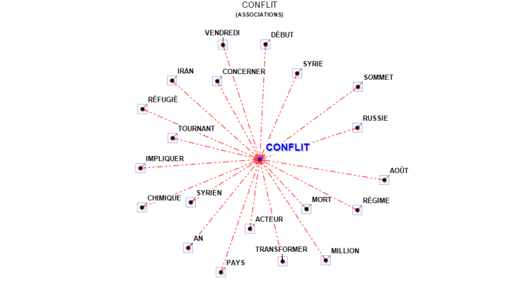

Рис.1. Лексико-семантическое поле «Conflit».

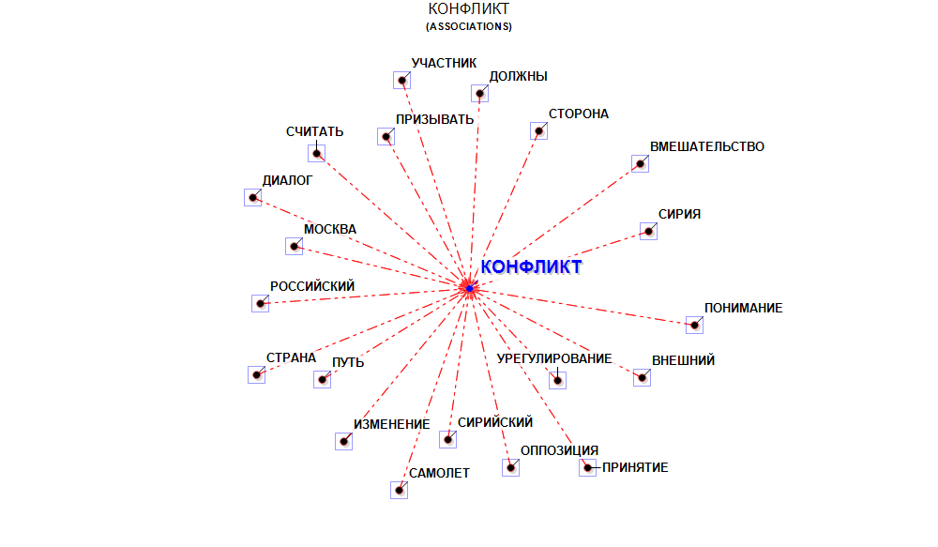
Рис.2. Лексико-семантическое поле «Конфликт».

Сравним состав данных ЛСП (рассмотрев 20 лексем, наиболее тесно связанных с ядром поля):
1 | mort | урегулирование
2 | acteur | сирийский
3 | syrien | путь
4 | tournant | Москва
5 | concerner | призывать
6 | Syrie | сторона
7 | Russie | Сирия
8 | régime | внешний
9 | transformer | оппозиция
10 | an | изменение
11 | impliquer | российский
12 | Iran | считать
13 | début | должны
14 | sommet | вмешательство
15 | août | понимание
16 | million | принятие
17 | pays | самолет
18 | chimique | страна
19 | réfugié | диалог
20 | vendredi | участник
Таблица 2. Сравнение состава ЛСП «Conflit» и «Конфликт».
В ЛСП «Конфликт» мы видим, что в число семантически близких к ядру лексем входят такие лексемы, как урегулирование, призывать, принятие, диалог, т.е. акцент делается на необходимости принятия решения по урегулированию конфликта. Наличие в ЛСП «Conflit» таких лексем, как mort (смерть), chimique (химический), réfugié (беженец) указывает на яркую отрицательную коннотацию, присутствующую в значении слова сonflit. Отметим также более тесную семантическую связь лексемы acteur (участник) с ядром ЛСП «Conflit» по сравнению с ЛСП «Конфликт», а также появление лексемы Iran (Иран). Данные наблюдения подтверждают отмеченную нами ранее идею о том, что в значении слова сonflit немаловажную роль играет присутствие нескольких государств, отстаивающих свои интересы.
  - 2.4. Анализ лексико-семантических полей «Guerre» / «Война».
Как мы выяснили ранее, и в русской, и во французской прессе достаточно часто используется лексема guerre /война.
В толковом словаре guerre определяется как «lute armée entre États» (вооруженная борьба между государствами) [Larousse]. Аналогично определяется значение слова guerre в словаре Le Robert: «lutte armée entre États, considérée comme un phénomène historique et social» (вооруженная борьба между государствами, как исторический и социальный феномен). Для русского слова война находим: «вооружённая борьба между государствами или народами, между классами внутри государства» [Oжегов]. В толковом словаре Д. Н. Ушакова война также определяется как «вооруженная борьба между государствами или общественными классами» [Ушаков]. Таким образом, мы видим, что в слова guerre и война имеют отрицательную коннотацию в двух языках, а в их семантическое значение входит сема «вооруженная борьба». Однако отметим, что основное словарное значение слова guerre подразумевает, прежде всего, внешнюю борьбу между несколькими государствами, в то время как из определений лексемы война в русском языке видно, что борьба может носить и внутренний характер (война нескольких классов внутри государства).
Рассмотрим состав ЛСП «Guerre /Война» и проанализируем 20 единиц, наиболее тесно связанных с ядром полей:
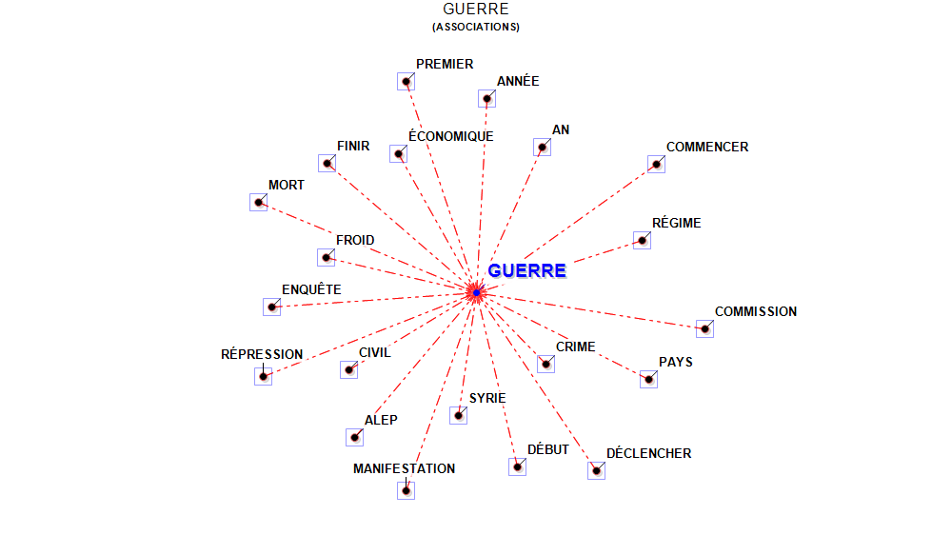
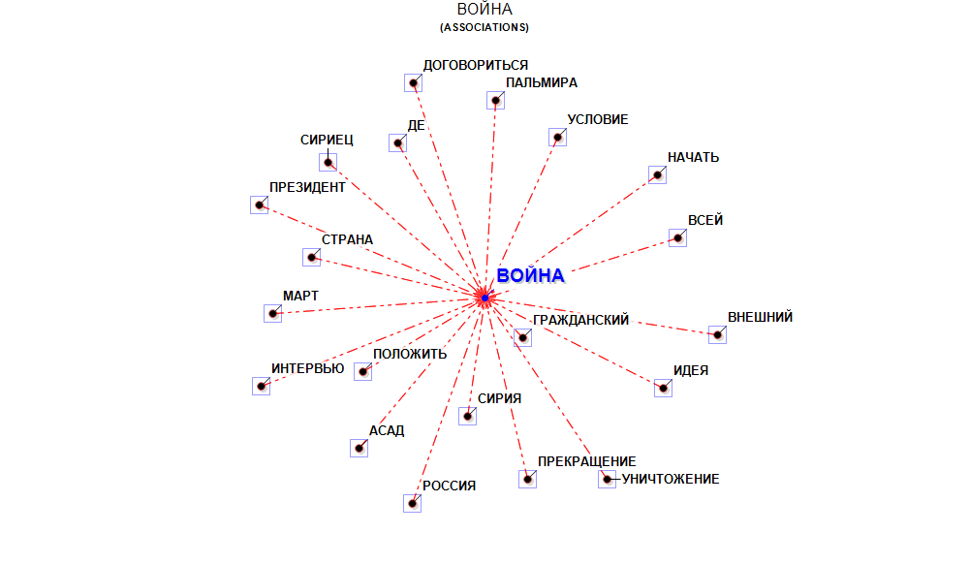
Рис.3. Лексико-семантическое поле «Guerre».

Рис. 4. Лексико-семантическое поле «Война».

Сравним состав данных ЛСП (рассмотрев 20 лексем, наиболее тесно связанных с ядром поля):
1 | crime | гражданский
2 | Syrie | Сирия
3 | civil | положить
4 | froid | страна
5 | économique | де
6 | an | условие
7 | régime | всей
8 | pays | идея
9 | début | прекращение
10 | Alep | Асад
11 | enquête | март
12 | finir | сириец
13 | année | Пальмира
14 | commencer | начать
15 | commission | внешний
16 | déclencher | уничтожение
17 | manifestation | Россия
18 | répression | интервью
19 | mort | президент
20 | premier | договориться
Таблица 3. Сравнение состава ЛСП «Guerre» и «Война».
Лемма де была воспринята программой как неизвестное слово и выделена как отдельный элемент. На самом деле де входит в имена собственные: замок крестоносцев Крак де Шевалье и намного чаще Стаффан де Мистура (специальный представитель Генерального секретаря ООН по Сирии).
Как видно из приведенной таблицы, наиболее тесно с ядром поля «Guerre» связаны лексемы crime (преступление), Syrie (Сирия), civil (гражданский). В целом, такие лексемы как crime (преступление), répression (подавление), mort (смерть), отсутствующие в русском поле, придают более яркую отрицательную коннотацию. При этом лексема répression относится к подавлению мирных манифестаций против режима сирийского президента: la répression gouvernementale de manifestations pacifiques, la répression de manifestations prodémocratie. Отметим также наличие в ЛСП «Guerre» лексики, содержащей в лексическом значении сему «начало»: début (начало), commencer (начинать), déclencher (начинать, развязывать), premier (первый).
Прилагательное froid также тесно семантически связано с ядром ЛСП, однако встречается оно в сочетании Guerre froide, отсылающем к напряженным отношениям между СССР и США, например: Pas question pour les Russes de perdre le riche héritage de la Guerre froide: avec le port syrien de Tartous, la Russie dispose de sa seule base navale à l'étranger. (Figaro, Poutine et la Syrie: le dessous des cartes) – Русские не хотят потерять богатое наследие Холодной войны: порт Тартус – единственная военно-морская база России за рубежом.
В поле «Война» наиболее тесно к ядру расположены лексемы гражданский, Сирия, положить (имеется в виду часто употребляемое в текстах сочетание «положить конец»). Кроме того, отметим лексику, описывающую идею прекращения войны: условие, прекращение, идея, договориться. Лексема уничтожение употребляется применительно к террористам и боевикам. Таким образом, акцентирована идея урегулирования ситуации.

  - 2.5. Анализ лексико-семантических полей «Régime» / «Режим».
Лексема régime является часто употребляемой во французском корпусе: 248 употреблений (в то время как для лексемы режим в русском корпусе – 70 употреблений).
Для уточнения значения данных слов обратимся к толковым словарям. Первое значение в словаре Larousse: «Ensemble d'institutions, de procédures et de pratiques caractérisant un mode d'organisation et d'exercice du pouvoir» (совокупность общественных структур, методов и действий, характеризующих способ организации и исполнения власти) [Larousse]. В словаре Le Robert находим следующее определение: «régime – organisation politique, économique, sociale (d'un État)» (политическая, экономическая, социальная организация государства) [Le Robert]. В толковом словаре С. И. Ожегова режим определяется как «государственный строй», при этом данное значение не является основным. В толковом словаре Т. Ф. Ефремовой режим также определяется как «Государственный строй, образ правления», а также «Условия существования, функционирования, деятельности чего-л.» [Ефремова].

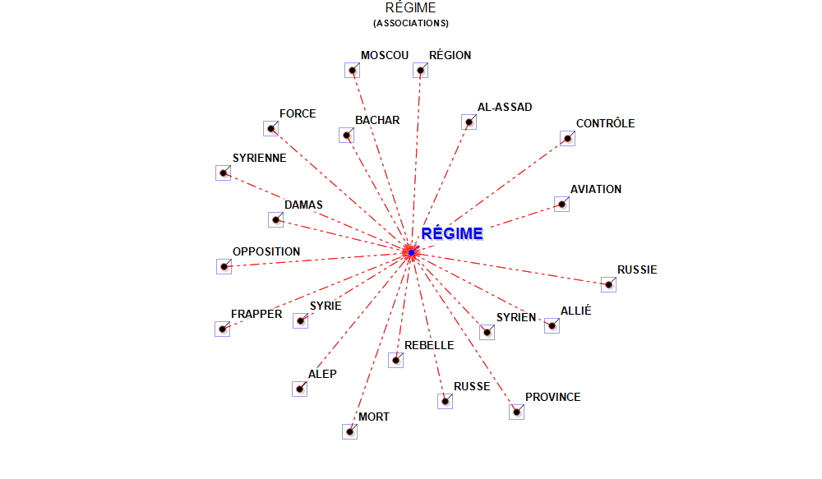
Рассмотрим состав ЛСП «Régime» и «Режим»:
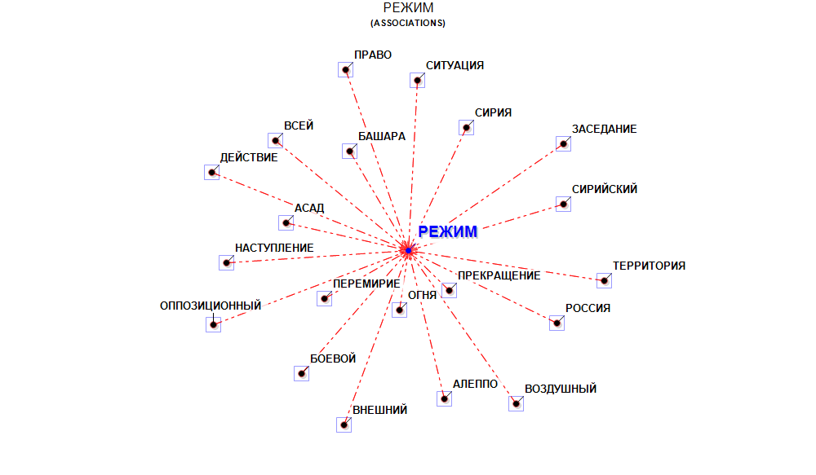
Рис.5. Лексико-семантическое поле «Régime».

Рис. 6. Лексико-семантическое поле «Режим».

Проанализируем 20 наиболее тесно связанных с ядром поля единиц:
1 | syrien | прекращение
2 | rebelle | огня
3 | Syrie | перемирие
4 | damas | Асад
5 | Bachar | Башара
6 | al-Assad | Сирия
7 | aviation | сирийский
8 | allié | Россия
9 | russe | Алеппо
10 | Alep | боевой
11 | opposition | наступление
12 | force | всей
13 | région | ситуация
14 | contrôle | заседание
15 | Russie | территория
16 | province | воздушный
17 | mort | внешний
18 | frapper | оппозиционный
19 | syrienne | действие
20 | Moscou | право
Таблица 4. Сравнение состава ЛСП «Régime» и «Режим».

Достаточно часто лексема régime употребляется в таких сочетаниях как: régime syrien (20%), régime de Bachar Al-Assad (в том числе régime d’Assad, régime Assad) (23%), а также régime de Damas (9%). В оставшихся случаях (48%) лексема régime употребляется вне сочетаний и часто противопоставляется лексеме rebelle: Sur le front de la guerre entre régime et rebelles, au moins 186 combattants des deux bords ont péri depuis mardi dans les combats au sud de la ville d'Alep, selon l'OSDH (Le Figaro, Contre-attaques de l'EI en Syrie) – По данным Сирийского центра мониторинга за соблюдением прав человека, в ходе боев между силами режима и восставшими на юге Алеппо со вторника обе стороны потеряли по меньшей мере 186 бойцов.

Таким образом, лексема régime употребляется в тех случаях, когда речь идет о правлении сирийского президента.

В русских текстах лексема режим часто фигурирует в сочетании «режим прекращения огня» (24%), что и объясняет её тесную связь с лексемами прекращение, огня, перемирие. Кроме этого, лексема режим входит в аналогичные сочетания, такие как: режим прекращения боевых/военных действий (8%), режим перемирия (5%). Таким образом, в данном случае на первое место выходит словарное значение «Условия существования, функционирования, деятельности чего-л.) [Ефремова]. Сочетание «режим Асада» также встречается (20%), но лишь в текстах газеты «Известия», в то время как сочетание «сирийский режим» появляется лишь в цитируемых текстах газет «Коммерсант» и «Ведомости»:
- В Вашингтоне уже звучат требования помочь Анкаре остановить «сирийский режим» и Россию. (Коммерсантъ, Идлибо мир, Идлибо война)
- «Россия пытается застрелить гонца, чтобы покрыть преступления сирийского режима», – заявил после этого заместитель постпреда Великобритании в ООН Джонатан Аллен. (Ведомости, Россия раскритиковала доклад экспертов ООН о химатаке в Сирии)

Таким образом, в русском поле «Режим» содержится сема «перемирия, прекращения огня», а также сема «способ правления». В значение французского слова régime включается только сема «способ правления», при этом присутствует негативная коннотация, о которой можно судить по употреблению данного слова.
  - 2.6. Анализ лексико-семантических полей «Rebelle» / «Боевик».
Одним из спорных вопросов в урегулировании конфликта является определение статуса участников антиправительственных движений. На данный момент единое мнение сложилось лишь в отношении террористических группировок «Джебхат ан-Нусра» (ветвь Аль Каиды) и «Исламское государство», официально признанных запрещенными и в России, и в Европе. Вопрос о разделении оппозиционных сил на участников умеренной оппозиции и террористов остается нерешенным, кроме того, мнения России и некоторых европейских стран расходятся. Как отмечают исследователи (А. В. Крылов, А. Д. Цыганок), сирийская оппозиция включает в себя несколько направлений, в зависимости от которых можно выделить внутреннюю и внешнюю оппозицию, которая, в свою очередь делится на политическую и военную. Внутреннюю оппозицию представляют «Народный фронт за перемены и освобождение» и Национальный координационный комитет за демократические перемены (НККДП). К внешней политической оппозиции относятся «Сирийский национальный совет» (СНС), входящий в состав «Национальной коалиции оппозиционных и революционных сил» (НКОРС), «Демократический союз Сирии» и «Курдский национальный совет» (КНС). Данные организации активно спонсируются иностранными государствами. Вооруженную оппозицию составляет, прежде всего, Сирийская свободная армия (ССА), а также «Сирийский исламский фронт» (СИФ) в состав которых входят исламистские радикальные фракции. «Джебхат ан-Нусру» и «Исламское государство» также относят к вооруженной оппозиции [Крылов].
Согласно нашим наблюдениям, в текстах французских СМИ для обозначения всех участников, выступающих против власти действующего президента, используют лексему rebelle. Посмотрим значения данного слова в толковых словарях: «rebelle – qui ne reconnaît pas l'autorité légitime, se révolte contre elle» (тот, кто не признает законную власть, восстает против неё) [Le Robert]. В словаре Larousse находим более широкое толкование: «Qui est fortement opposé, hostile à quelque chose, qui refuse de s'y soumettre» (тот, кто враждебно настроен против чего-либо, отказывается подчиняться чему-либо) [Larousse]. В русском языке эквивалентом французского rebelle может быть повстанец, мятежник, бунтовщик. Однако, по нашим наблюдениям, в текстах русских СМИ данные эквиваленты используются редко и, как правило, в переведенных цитатах. Например: «А услужливые европейские СМИ в своих комментариях по-прежнему избегают очевидного для любого здравомыслящего человека вопроса - почему воюющие в иракском Мосуле против американцев боевики являются террористами, но те же самые боевики из тех же самых группировок, засевшие в восточном Алеппо и взявшие в заложники мирных жителей - повстанцы?» (Российская газета, Кровавый урок)
В текстах русской прессы довольно часто используется лексема боевик, причем часто в составе словосочетания «боевик оппозиции». Приведем несколько примеров:
- В понедельник ракета, выпущенная боевиками "умеренной оппозиции", которую уже невозможно отличить от "неумеренной", террористической, попала в обычную школу. (Российская газета, Кровавый урок)
- В частности, в Латакии боевики причисляющей себя к оппозиции группировки "Джейш аль-Ислам" обстреляли из минометов позиции сирийской армии в районе населенных пунктов Сандран и Акч-Баэр. (Российская газета, Террористы обстреляли жилой квартал города Алеппо)
- Турция продолжает военную операцию «Оливковая ветвь» на севере Сирии, в кантоне Африн. Формально в ходе этой операции протурецкие вооруженные формирования «Свободной сирийской армии» (ССА) совместно с ВС Турции собираются нейтрализовать боевиков Рабочей партии Курдистана (РПК), отрядов «Сил народной самообороны», курдской партии «Демократический союз» и боевиков ИГИЛ (запрещена в РФ). (Известия, Афринский узел затягивается)
В Большом толковом словаре С. А. Кузнецова находим следующее значение: «Боевик – член вооруженной террористической (обычно националистической) группировки» [Кузнецов]. Толковый словарь С. И. Ожегова дает следующее толкование: «Член вооружённой группировки, входящей в неформальную (обычно террористическую) организацию» [Ожегов]. Таким образом, значение слова боевик содержит идею принадлежности к террористической группировке. Подтверждение этому можно найти и в текстах: достаточно часто используется словосочетание «боевики Исламского государства, боевики запрещенной террористической группировки», т.е. в таких случаях «боевик» является синонимом к слову террорист:
- Москва настаивает, чтобы Анкара провела размежевание вооруженной оппозиции и боевиков «Джебхат ан-Нусры» (Известия, Повстанцы отдельно, террористы отдельно)
- Мирное население Восточной Гуты не смогло воспользоваться гуманитарной паузой, заявил начальник Центра по примирению враждующих сторон генерал-майор Юрий Евтушенко. По его словам, эвакуации помешали боевики "Джейш аль-Ислам" (запрещена в РФ). (Российская газета, Минобороны: Боевики мешают выводу населения из Восточной Гуты)
Однако встречаются и контексты, в которых боевики и террористы не являются синонимами, а скорее противопоставляются.
- «Как объяснил Владимир Путин на совещании с членами правительства, единственно верный путь борьбы с международным терроризмом — действовать на упреждение, бороться и уничтожать боевиков и террористов на уже захваченных ими территориях, а не ждать, когда они придут в Россию». (Известия, Россия поможет Сирии в борьбе с ИГИЛ)
Можно предположить, что в подобных контекстах боевиками называют членов группировок, официально не признанных террористическими.
Кроме того, стоит отметить, что Россия признает умеренную оппозицию и призывает к разделению оппозиции и террористических группировок:
- «Во время сочинских переговоров в 2018 году российский и турецкий лидеры решили, что Турция проведет размежевание «умеренной оппозиции» и боевиков». (Известия, Идлиб на абордаж)
Из частотного словаря корпуса видно, что лексема боевик встречается чаще (172), чем лексема rebelle (140). Стоит отметить, что лексема rebelle может употребляться как прилагательное. Мы обратились к корпусу и подсчитали, что в качестве существительного лексема rebelle употреблено чаще (55%), чем в качестве прилагательного (45%). Мы считаем, что анализ ЛСП «Rebelle» и «Боевик» является необходимым, т.к. данные понятия являются неотъемлемой частью понятия «Сирийский конфликт».

Рассмотрим состав ЛСП «Rebelle» и «Боевик»:
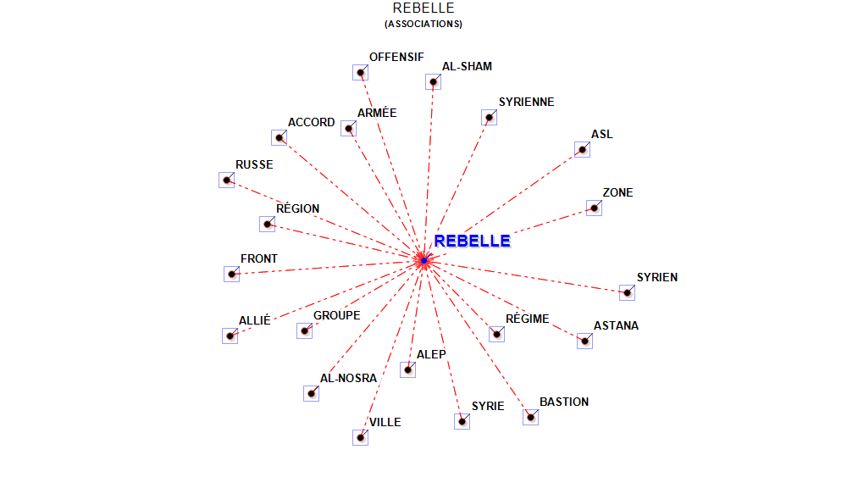

Рис. 7. Лексико-семантическое поле «Rebelle».
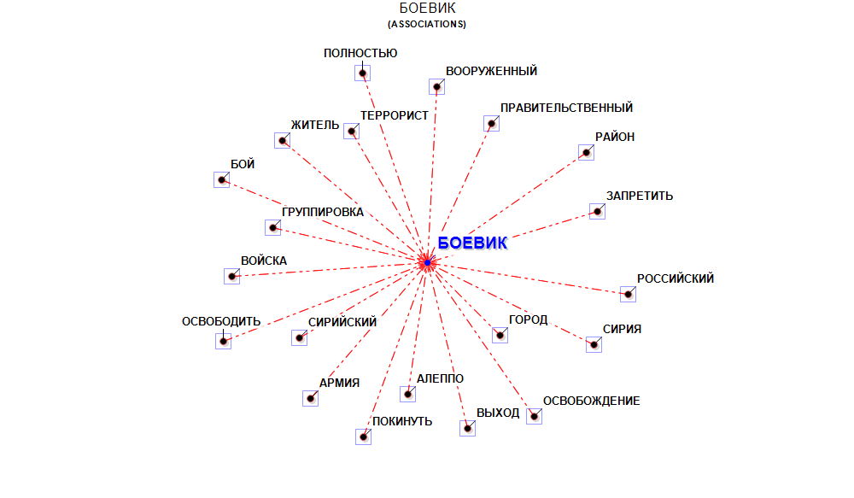

Рис. 8. Лексико-семантическое поле «Боевик».

Проанализируем 20 единиц, тесно связанных с ядром ЛСП:
1 | régime | город
2 | Alep | Алеппо
3 | groupe | сирийский
4 | région | группировка
5 | armée | террорист
6 | syrienne | правительственный
7 | zone | запретить
8 | Astana | Сирия
9 | Syrie | выход
10 | Al-Nosra | армия
11 | front | войска
12 | accord | житель
13 | al-Sham | вооруженный
14 | ASL | район
15 | syrien | российский
16 | bastion | освобождение
17 | ville | покинуть
18 | allié | освободить
19 | russe | бой
20 | offensif | полностью
Таблица 5. Сравнение состава ЛСП «Rebelle» и «Боевик».
Наиболее тесно с ядром поля «Rebelle» связана лексема régime. Как мы отмечали выше, лексемы régime и rebelle часто употребляются вместе и противопоставляются.
Как мы видим из приведенной таблицы, в состав ЛСП «Rebelle» не входит лексема terroriste, при этом мы видим названия террористической группировки Al-Nosra, а также вооруженных группировок al-Sham (бригада Ахрар аш-Шам – AhrarAl-Sham) и ASL (Свободная сирийская армия, ССА).

Отметим, что бригада группировка Al-Nosra также определяется как террористическая, однако французские СМИ не акцентируют на этом внимание. Ахрар аш-Шам в России считается исламистской салафистской бригадой (по данным Большой российской энциклопедии, движение салафитов – выступающих за очищение ислама – запрещено в России с 1999 г.) [Большая российская энциклопедия]. Во французских источниках данная бригада не признается джихадистской [Caillet]. Из этого можно заключить, что организация не считается террористической, поскольку djihadisme в словаре Larousse определяется как «nom par lequel on désigne les idées et l'action des fondamentalistes extrémistes qui recourent au terrorisme en se réclamant de la notion islamique de djihad» (идеи и действия экстремистов, прибегающих к терроризму, ссылаясь на идею исламского джихада) [Larousse]. Появление в одном поле двух организаций, одна из которой признана террористической, а другая, по мнению французских исследователей, таковой не является, также свидетельствует о том, что во французской прессе при описании событий в Сирии не акцентируется внимание на определении статуса участников вооруженной оппозиции.
В то же время, в составе ЛСП «Боевик» мы видим лексему террорист. Это подтверждает наши наблюдения о том, что в лексическое значение слова боевик входит сема «террорист», кроме того, на примере употребления лексем rebelle и боевик мы видим разный взгляд на статус участников вооруженной оппозиции. Несмотря на то, что значения слов rebelle и боевик содержат отрицательную коннотацию, в слове боевик она более ярко выражена за счет включение в значение семы «причастность к террористической группировке».
  - 2.7. Анализ лексико-семантических полей «Opposition» / «Оппозиция».
Как мы отмечали выше, определение статуса участников оппозиции в Сирийском конфликте остается спорным вопросом, поэтому можно предположить, что и состав ЛСП «Opposition» и «Оппозиция» может отличаться.
Для начала определим лексическое значение слов opposition и оппозиция.
В словаре Larousse находим следующее определение: «Fait de s'opposer à quelqu'un, de lui résister, d'être plus ou moins hostile ou agressif à son égard» (сопротивление, противостояние, враждебное или агрессивное поведение в отношении кого-либо) [Larousse]. Словарь Le Robert определяет opposition как «les personnes qui s'opposent à un gouvernement, un régime politique, une majorité» (люди, противостоящие правительству, политическому режиму, какому-либо большинству) [Le Robert]. В словаре С. И. Ожегова находим общее определение оппозиции как «противостояние, сопротивление», а также в политическом плане оппозиция как «группа лиц внутри какого-нибудь общества, организации, партии, ведущая политику противодействия, сопротивления большинству» [Ожегов]. Аналогичное определение находим в словаре Д. Н. Ушакова: «деятельность, направленная против данного правительства и его политики» [Ушаков]. Таким образом, мы видим, что лексические значения слов opposition и оппозиция схожи.

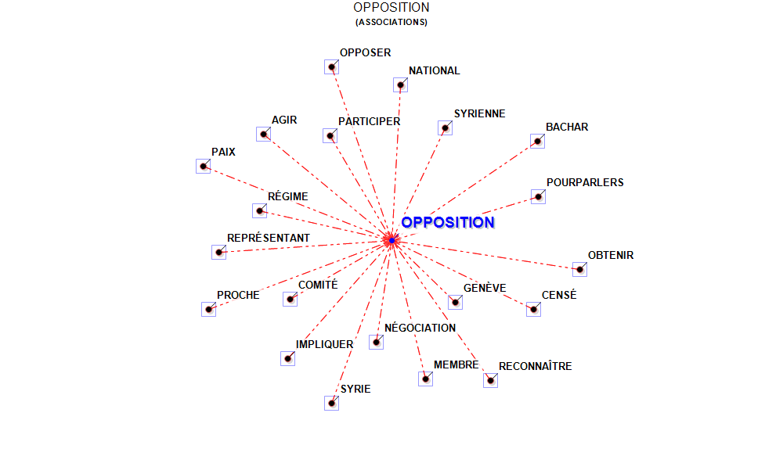
Рассмотрим состав ЛСП «Opposition» / «Оппозиция»:

Рис. 9. Лексико-семантическое поле «Opposition».
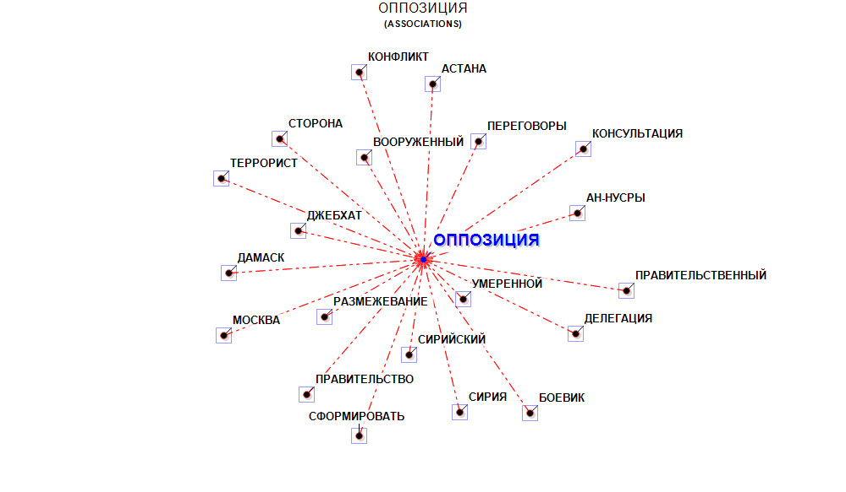
Рис. 10. Лексико-семантическое поле «Оппозиция».

Проанализируем 20 единиц, наиболее тесно связанных с ядром ЛСП.
1 | Genève | умеренной
2 | négociation | сирийский
3 | comité | размежевание
4 | régime | Джебхат
5 | participer | вооруженный
6 | syrienne | переговоры
7 | pourparlers | ан-Нусры
8 | censé | делегация
9 | membre | Сирия
10 | impliquer | правительство
11 | représentant | дамаск
12 | agir | сторона
13 | national | Астана
14 | Bachar | консультация
15 | obtenir | правительственный
16 | reconnaître | боевик
17 | Syrie | сформировать
18 | proche | Москва
19 | paix | террорист
20 | opposer | конфликт
Таблица 6. Сравнение состава ЛСП «Opposition» и «Оппозиция».
Из приведенной таблицы видно, что в состав ЛСП «Opposition» входят лексемы, объединенные идеей переговоров и урегулирования: Genève (в Женеве проходят встречи по урегулированию конфликта, в том числе с участием представителей оппозиции, т.е. урегулирование должно проходить на площадке за пределами Сирии), négociation (переговоры), comité (комитет), pourparlers (переговоры), paix (мир). Состав ЛСП «Оппозиция» можно разделить на две группы элементов: объединенных идеей переговоров (переговоры, делегация, консультация, Астана (Астана выступает своего рода аналогом Женевы, при этом она достаточно отдалена от ядра поля, т.е. оказывается не так важно, где должны проходить переговоры), а также включающих идею необходимости разделения оппозиции и террористических группировок (размежевание, Джебхат ан-Нусра, боевик, террорист). Таким образом, на примере состава ЛСП «Оппозиция» мы видим, как в прессе отражается проблема, волнующая Россию и связанная с необходимостью установления точного статуса членов сирийской оппозиции.
Таким образом, анализ лексико-семантических полей показывает, что состав одноименных полей в русском и французском языках может отличаться. Поскольку мы рассматриваем поля, построенные на материале текстов СМИ, то данная разница в составе ЛСП связана с разным взглядом на одно и то же событие.

Выводы к главе 2
Состав лексико-семантических полей отражает различное отношение России и Франции к Сирийскому конфликту.
Анализ состава лексико-семантических полей показал, что многие французские лексемы, выступающие в качестве ядра поля, имеют более яркую негативную коннотацию (conflit, guerre, régime). Те же самые поля, построенные на русскоязычном материале, содержат в себе идею прекращения конфликта, отражающуюся в русской прессе.
Кроме того, в текстах русской прессы сделан акцент на то, что события в Сирии носят характер гражданской войны, конфликт в данном случае воспринимается как внутреннее столкновение, отрицающее внешнее вмешательство. Во французской прессе, напротив, акцентируются внешние участники конфликта. Данная идея отражается и в составе лексико-семантических полей «Конфликт» и «Сonflit».
Лексема режим составляющая ядро лексико-семантического поля «Режим» на первом месте содержит сему «перемирие, прекращение огня», в то время как лексема régime имеет только сему «способ правления», при этом употребление данной лексемы в текстах свидетельствует о яркой негативной коннотации.
На примере поля «Rebelle» и «Боевик» мы видим, как отражается в прессе отношение к участникам конфликта: значение данных лексем содержит отрицательную коннотацию, однако у лексемы боевик она выражена ярче, о чем свидетельствует состав ЛСП «Боевик».
На примере анализа ЛСП «Opposition» и «Оппозиция» видно отражение проблемы определения статуса участников сирийской оппозиции: для России одной из первостепенных задач является разделение участников оппозиции и членов террористических группировок, о чем свидетельствует и состав данного лексико-семантического поля.

Заключение
Сирийский конфликт – серьезное политическое событие современного мира, получающее свое отражение в прессе. Именно при помощи СМИ формируется представление о данном событии в обществе. Анализ и сопоставление отражения одного и того же политического события в прессе разных языковых коллективов позволяет судить о том, как они воспринимают данное политическое явление. Наиболее удобным способом произвести такой анализ является построение лексико-семантических полей. Лексико-семантические поля, построенные вокруг наиболее частотных ключевых слов, своим составом отражают те вопросы и проблемы, связанные с Сирийским конфликтом, которые затрагиваются в СМИ данного языкового коллектива. Лексико-семантические поля позволяют увидеть, каким образом семантика лексических единиц связана с экстралингвистическими реалиями.
Анализ лексико-семантических полей «Сирийский конфликт» показал, что в составе одноименных полей отражаются основные проблемы, затронутые в русских и французских СМИ, например, такие как допустимость или критика вмешательства в конфликт внешних участников, определение статуса участников, необходимость проведения переговоров, урегулирование конфликта. Часто лексемы, входящие в состав французских полей имеют более ярко выраженную отрицательную коннотацию, чем единицы в составе одноименных русских полей. Состав одноименных полей может отличаться, отражая тем самым различия в интерпретации одного и того же политического события в русских и французских СМИ.

Библиография
- Балли Ш. Общая лингвистика и вопросы французского языка. М.: Изд-во иностранной литературы, 1955. 416 с.
- Бондарко А. В. Теория функциональной грамматики. Л.: Изд-во Наука, 1987. 338 с.
- Бородина М. А., Гак В. Г. К типологии и методике историко-семантических исследований. Л.: Изд-во Наука, 1979. 226 с.
- Вайсгербер Й. Л. Родной язык и формирование духа. М.: Изд-во Едиториал УРСС, 2004. 232 с.
- Васильев Л. М. Современная лингвистическая семантика. М.: Изд-во Высшая школа, 1990. 166 с.
- Виноградов В. В. Лексикология и лексикография. Избранные труды. М.: Изд-во Наука, 1977. 307 с.
- Касевич В. Б. Семантика. Синтаксис. Морфология. М.: Изд-во Наука, 1988. 311 с.
- Кобозева И. М. Лингвистическая семантика. М.: Книжный дом ЛИБРОКОМ, 2012. 352 с.
- Москович В. А. Статистика и семантика. Опыт статистического анализа семантического поля. М.: Изд-во Наука, 1969. 302 с.
- Попова З. Д. Стернин И. А. Лексическая система языка: внутренняя организация, категориальный аппарат и приемы описания. М.: Книжный дом Либроком, 2009. 172 с.
- Серпикова М. Б. Язык и стиль СМИ: курс лекций. М.: Изд-во РУТ (МИИТ), 2017. 333 с.
- Соссюр Ф. де. Курс общей лингвистики. Екатеринбург: Изд-во Уральского университета, 1999. 416 с.
- Уфимцева А. А. Опыт изучения лексики как системы. М.: Изд-во Академии наук СССР, 1962. 286 с.
- Ушакова Т.М., Чекалина Е.М. Лексикология французского языка: Учебное пособие. СПб.: Изд-во СПбГУ, 1998. 236 с.
- Фуко М. Археология знания. Киев: Изд-во Ника-Центр, 1996. 208 с.
- Цыганок А. Д. Война в Сирии и её последствия для Ближнего Востока, Кавказа и Центральной Азии: русский взгляд. М.: АИРО-XXI, 2016. 400 с.
- Щур Г. С. Теории поля в лингвистике. 3-е изд. М.: Изд-во Наука, 1974. 253 с.
- Polguère A. Lexicologie et sémantique lexicale. Notions fondamentales. Montréal: Les Presses de l'Université de Montréal, 2016. 383 p.
Научные издания
- Афанасьева Л. В. Лексико-семантическое поле как лингвистическое понятие // Современные проблемы германского и романского языкознания: Международная научно-практическая конференция. Кировоград, 2016. С. 115-120.
- Вовченко Н. С. Семантическое поле как метод изучения лексики // Эволюция романских языков: от языка народности к языку нации: Материалы Международной научной конференции. М., 2018. С. 174-184.
- Гируцкий И. А. Виды словесных ассоциаций // Вести БГПУ. 2000. № 3. С. 61- 65.
- Денисенко В. Н. Синтагматика и парадигматика семантического поля // Вестник РУДН, серия Теория языка. Семиотика. Семантика. 2011. № 2. С. 18-24.
- Дымарский М. Я. Текст – дискурс – художественный текст // Текст как объект многоаспектного исследования: Сборник статей научно-методического семинара «Textus». 1998. № 3. С. 18-26.
- Кадырова Г. Р. Теоретические подходы к понятию «поля» в лингвистике // Международный журнал прикладных и фундаментальных исследований. 2014. № 12-2. С. 237-241.
- Крылов А. В. Политический портрет сирийской оппозиции // Аналитические доклады. 2016. № 2 (46). С. 5-32.
- Маркович А. А. Дискурс: определения, история возникновения, типология, подходы к изучению дискурса // Методология исследований политического дискурса: актуальные проблемы содержательного анализа общественно-политических текстов. Сборник научных трудов. 2008. №5. С. 5-17.
- Парминский Н. В. Особенности языка и стиля современной французской печати // Вестник Российского университета дружбы народов. Серия: Литературоведение. Журналистика. М., 2010. С. 64-73.
- Шеина И. М. Лексико-семантическое поле как универсальный способ организации языкового опыта // Вестник Московского государственного областного университета. Серия Русская филология. 2010. № 2. С. 69-72.
- Эгамназаров Х. Х. О понятии лексико-семантического поля в лингвистике // Ученые записки Худжандского государственного университета им. академика Б. Гафурова. Серия гуманитарно-общественных наук. 2018. № 1 (54). С. 185-189.
- Matoré G. La mesure en lexicologie // Thalès.1948. Vol. 5. P. 8-15.
- Matoré G., Greimas J. La methode en lexicologie // Romanische Forschungen. 1950. № 62. P. 208-221.
- Tamine-Gardes J. Introduction à la lexicologie : les structures sémantiques du lexique // L'Information Grammaticale. 1982. №15. P. 37-39.
Интернет-источники
- Аракелян Г. Война в Сирии (истоки, предыстория и действительность) // URL: http://militera.org/books/pdf/research/arakelyan_gb01.pdf (Дата обращения: 20.02.2021).
- Бойко Б. Л. Интенсивность семантики военной лексики в текстах СМИ // URL: http://вестник-адъюнкта.рф (Дата обращения: 15.04.2020).
- Жоламанова Е. И. Теория семантического поля: традиции и новации // URL: https://dspace.auca.kg/handle/123456789/585 (Дата обращения: 16.10.2020).
- Карасик В. И. О категориях дискурса // URL: http://homepages.tversu.ru/~ips/JubKaras.html (Дата обращения: 20.01.2021).
- Кожемякин Е. А. Медиадискурс // URL: http://discourseanalysis.org/ada2_1/st20.shtml (Дата обращения: 20.01.2021).
- Клушина Н. И. Современный медиадискурс и его коммуникативно-стилистические особенности // URL: https://cyberleninka.ru/article/n/sovremennyy-mediadiskurs-i-ego-kommunikativno-stilisticheskie-osobennosti (Дата обращения: 01.12.2020).
- Новиков Л. А. Эскиз семантического поля // URL: https://cyberleninka.ru/article/n/eskiz-semanticheskogo-polya/viewer (Дата обращения: 19.12.2020).
- Солганик Г. Я. Современная публицистическая картина мира // URL: http://gramota.ru/biblio/magazines/gramota/28_6 (Дата обращения: 20.01.2021).
- Arias F. F.Vocabulaire et société. Une méthode pour la lexicologie// URL: https://dialnet.unirioja.es/servlet/articulo?codigo=864138 (Дата обращения: 13.01.2021).
- Ducháček O. Le champ conceptuel de la beauté en français moderne // URL: http://hdl.handle.net/11222.digilib/119170 (Дата обращения: 21.12.2020).
- Entretien avec Romain Caillet. La composante jihadiste de la rébellion syrienne à la loupe // URL: https://www.lesclesdumoyenorient.com/La-composante-jihadiste-de-la.html (Дата обращения: 28.03.2021).
- Manuel d’utilisateur T-Lab // URL: https://www.tlab.it (Дата обращения: 10.02.2021).
- Mounin G. Un champ sémantique: La dénomination des animaux domestiques // URL: https://www.jstor.org/stable/30248036 (Дата обращения: 13.01.2021).

Schwischay В. Les champs sémantiques // URL: https://www.home.uni-osnabrueck.de/bschwisc/archives/champ (Дата обращения: 27.11.2020).

Trudel É. Сhamp sémantique, champ sémantique lexical ou classe sémantique? Traitement conceptuel en lexicologie et en sémantique // URL: http://www.revue-texto.net (Дата обращения: 23.10.2020).
Словари
- Большая российская энциклопедия // URL: https://bigenc.ru/rf (Дата обращения: 15.03.2021).
- Ефремова Т. Ф. Толковый словарь русского языка // URL: https://www.efremova.info (Дата обращения: 18.03.2021).
- Кузнецов С. А. Большой современный толковый словарь русского языка // URL: https://slovar.cc/rus/tolk.html (Дата обращения: 16.03.2021).
- Ожегов С. И. Толковый словарь русского языка // URL: https://ozhegov.slovaronline.com (Дата обращения: 16.03.2021).
- Ушаков Д. Н. Толковый словарь // URL: https://ushakovdictionary.ru (Дата обращения: 19.03.2021).
- Ярцева В. Н. Лингвистический энциклопедический словарь // URL: http://tapemark.narod.ru/les/ (Дата обращения: 20.01.2021).
- Dubois J. Dictionnaire de linguistique. Paris: Larousse, 1994.
- Larousse // URL: https://www.larousse.fr (Дата обращения: 18.03.2021).
- Le Robert // URL: https://dictionnaire.lerobert.com (Дата обращения: 19.03.2021).
Газеты
- Ведомости. Электронная версия // URL: https://www.vedomosti.ru (Дата обращения: 18.02.2021).
- Известия. Электронная версия // URL: https://iz.ru (Дата обращения: 12.02. 2021).
- Коммерсантъ. Электронная версия // URL: https://www.kommersant.ru (Дата обращения: 24.01.2021).
- Российская газета. Электронная версия // URL: https://rg.ru (Дата обращения: 10.12.2020).
- Le Figaro. Электронная версия // URL: https://www.lefigaro.fr (Дата обращения: 14.02.2021).
- Le Monde. Электронная версия // URL: https://www.lemonde.fr (Дата обращения: 25.02.2021).
- Le Parisien. Электронная версия // URL: https://www.leparisien.fr (Дата обращения: 11.02.2021).
- Libération. Электронная версия // URL: https://www.liberation.fr (Дата обращения: 26.02.2021).

Приложение 1. Частотный словарь
Lemma | FREQ | Lemma | FREQ
Syrie | 394 | Сирия | 734
régime | 248 | сирийский | 435
russe | 223 | Россия | 364
syrien | 185 | российский | 243
Russie | 165 | президент | 219
force | 156 | сша | 219
rebelle | 140 | Турция | 213
ville | 133 | страна | 212
syrienne | 121 | военный | 194
armée | 120 | боевик | 172
guerre | 119 | заявить | 171
damas | 118 | операция | 147
turc | 116 | террорист | 146
frapper | 113 | турецкий | 138
région | 111 | ООН | 138
président | 105 | сила | 136
militaire | 105 | сторона | 136
État | 105 | оппозиция | 133
groupe | 99 | переговоры | 127
Turquie | 99 | Асад | 126
pays | 98 | Москва | 125
Bachar | 96 | РФ | 124
américain | 95 | территория | 116
Syriens | 93 | группировка | 115
civil | 92 | слово | 113
Moscou | 91 | действие | 111
dernier | 87 | город | 111
Alep | 86 | Путин | 110
ONU | 84 | Алеппо | 101
opération | 81 | армия | 98
combattant | 79 | представитель | 96
al-Assad | 78 | ситуация | 94
offensif | 78 | государство | 94
province | 77 | отметить | 91
international | 76 | международный | 89
djihadistes | 76 | террористический | 89
Daech | 73 | организация | 87
Idlib | 73 | район | 87
étranger | 72 | зона | 86
attaque | 71 | борьба | 83
kurdes | 71 | курд | 82
premier | 71 | вопрос | 81
coalition | 69 | глава | 79
zone | 69 | помощь | 78
politique | 68 | дамаск | 77
nouveau | 68 | Владимир | 77
an | 67 | удар | 77
allié | 66 | поддержка | 74
islamique | 66 | политический | 74
OSDH | 63 | запретить | 73
aérien | 63 | вооруженный | 72
humanitaire | 61 | провинция | 71
Poutine | 61 | режим | 70
jour | 60 | встреча | 70
combat | 60 | гуманитарный | 69
contrôle | 60 | сообщить | 69
bombardement | 59 | сергей | 67
viser | 59 | Минобороны | 65
Etats-Unis | 58 | игил | 65
conflit | 56 | коалиция | 65
Ankara | 55 | решение | 64
début | 54 | центр | 64
annoncer | 53 | иго | 63
homme | 51 | курдский | 61
négociation | 51 | война | 61
jihadistes | 50 | власть | 59
million | 50 | боевой | 59
mener | 50 | правительственный | 59
Raqqa | 50 | позиция | 59
soutenir | 50 | урегулирование | 59
personnes | 49 | прекращение | 58
mois | 49 | процесс | 58
reprendre | 48 | пункт | 57
sécurité | 47 | последний | 57
mort | 47 | новый | 57
nord | 47 | конфликт | 57
Washington | 47 | заявление | 57
tuer | 47 | терроризм | 57
organisation | 46 | считать | 57
France | 46 | число | 56
aide | 46 | министр | 56
accord | 45 | мирный | 55
déclarer | 45 | контроль | 55
français | 44 | МИД | 55
chef | 44 | безопасность | 55
opposition | 44 | группа | 55
position | 44 | Иран | 54
territoire | 44 | лидер | 53
samedi | 43 | американский | 53
partie | 43 | подчеркнуть | 53
terroriste | 42 | участие | 53
frontière | 41 | цель | 52
aviation | 40 | Вашингтон | 51
avion | 40 | Анкара | 49
mardi | 40 | граница | 49
Vladimir | 40 | войск | 49
Al-Nosra | 39 | наступление | 49
droits | 39 | правительство | 49
crise | 38 | вывод | 48
indiquer | 38 | Эрдоган | 48
FDS | 38 | удаться | 48
affirmer | 38 | беженец | 47
conseil | 37 | Башара | 47
Irak | 37 | Идлибе | 47
prendre | 37 | ранее | 47
trêve | 37 | идти | 46
principal | 36 | исламский | 45
enfant | 36 | итог | 44
affaire | 35 | Лавров | 44
occidental | 35 | деэскалации | 44
ministre | 34 | провести | 44
population | 34 | отношение | 44
arme | 34 | эксперт | 44
Erdogan | 34 | Запад | 43
défense | 34 | Идлиб | 43
contrôler | 33 | источник | 43
chimique | 33 | арабский | 42
réfugié | 33 | ВКС | 42
retrait | 33 | войска | 42
soutien | 33 | начать | 42
jeudi | 33 | результат | 42
voir | 33 | сар | 42
syriennes | 32 | север | 42
heure | 32 | совместный | 42
déplacer | 31 | освободить | 41
Assad | 31 | известие | 41
semaine | 31 | иностранный | 41
situation | 31 | угроза | 41
poursuivre | 31 | формирование | 41
objectif | 31 | создать | 41
observatoire | 31 | напомнить | 40
nord-ouest | 31 | самолет | 39
permettre | 31 | совет | 38
responsable | 30 | комитет | 38
année | 30 | создание | 38
front | 30 | авиация | 37
gouvernement | 30 | оружие | 37
face | 30 | находиться | 36
uni | 30 | сделать | 36
trouver | 29 | регион | 36
vendredi | 29 | возможность | 36
ajouter | 29 | главный | 35
bombarder | 29 | дело | 35
seul | 29 | Джебхат | 35
nation | 29 | рассказать | 35
lancer | 29 | свой | 35
Palmyre | 28 | оставаться | 35
rendre | 28 | официальный | 35
capital | 28 | является | 35
février | 28 | союзник | 34
européen | 28 | отряд | 34
Idleb | 28 | назвать | 34
dimanche | 28 | случай | 34
tenir | 28 | продолжать | 34
troupe | 27 | задача | 34
el-Assad | 27 | конец | 34
Ghouta | 27 | делегация | 34
centaine | 27 | готовый | 33
base | 27 | информация | 33
pouvoir_amb | 27 | договоренность | 33
préciser | 27 | житель | 33
source | 27 | проблема | 33
ONG | 27 | начаться | 33
pari | 26 | химический | 33
Iran | 26 | умеренной | 32
mettre | 26 | населенный | 32
cessez-le-feu | 26 | огня | 32
accuser | 26 | работа | 32
arabe | 26 | должны | 32
commencer | 25 | связь | 31
communiquer | 25 | население | 31
habitant | 25 | партнер | 31
mercredi | 25 | хотеть | 31
membre | 25 | Ъ | 31
ligne | 25 | условие | 30
opposer | 25 | освобождение | 30
rester | 25 | перемирие | 30
porte-parole | 25 | начало | 30
quartier | 25 | воздушный | 30
question | 25 | ведомство | 30
temps | 25 | бой | 30
terrain | 25 | восточный | 29
raid | 24 | границы | 29
soir | 24 | гражданский | 29
paix | 24 | западный | 29
monde | 24 | оборона | 29
main | 24 | общий | 29
gouvernemental | 24 | объявить | 29
assurer | 24 | соглашение | 29
avril | 23 | февраль | 28
décembre | 23 | речь | 28
Kremlin | 23 | данным | 28
nord-est | 23 | Восток | 28
rapport | 23 | агентство | 28
puissance | 22 | американец | 27
résolution | 22 | взять | 27
part | 22 | господин | 27
oriental | 22 | республика | 27
islamiste | 22 | примирение | 27
local | 22 | принять | 27
général | 22 | неделя | 27
appeler | 22 | нанести | 27
appuyer | 22 | ходе | 27
centre | 22 | юг | 27
total | 22 | сообщение | 27
Trump | 22 | тысяча | 27
annonce | 21 | полный | 26
alliance | 21 | применение | 26
Genève | 21 | призвать | 26
estimer | 21 | резолюция | 26
détruit | 21 | атака | 26
diriger | 21 | Женева | 26
localité | 21 | контролировать | 26
missile | 21 | километр | 25
iranien | 21 | вместе | 25
retirer | 21 | говориться | 25
souligner | 21 | санкция | 25
sud | 21 | сми | 25
quitter | 21 | смочь | 25
rapporter | 20 | сириец | 25
solution | 20 | привести | 25
reprise | 20 | мочь | 25
majeur | 20 | сотрудничество | 25
mars | 20 | состояться | 25
ouest | 20 | часть | 25
démocratique | 20 | шаг | 24
agence | 20 | стало | 24
camp | 20 | уничтожить | 24
considérer | 20 | мнение | 24
coup | 19 | обсудить | 24
cible | 19 | поддержать | 24
cité | 19 | поддерживать | 24
ASL | 19 | Песков | 24
diplomatie | 19 | очередь | 24
fief | 19 | октябрь | 24
Moyen-Orient | 19 | провокация | 24
millier | 19 | путина | 24
irakien | 19 | вчера | 24
reste | 19 | ан-Нусра | 24
septembre | 19 | диалог | 24
place | 19 | из-за | 24
présence | 18 | Идлиба | 23
relation | 18 | Дмитрий | 23
soldat | 18 | каска | 23
ministère | 18 | кремль | 23
nombreux | 18 | март | 23
éviter | 18 | любой | 23
évoquer | 18 | Башар | 23
départ | 18 | возможный | 23
Deir | 18 | говорить | 23
directeur | 18 | работать | 23
août | 18 | ряд | 23
agir | 18 | Реджеп | 23
commission | 18 | план | 23
tir | 18 | победа | 23
terme | 17 | получить | 23
cadre | 17 | необходимость | 23
bataille | 17 | народ | 23
engager | 17 | успех | 23
entendre | 17 | Тайип | 23
entrée | 17 | список | 23
discussion | 17 | сообщать | 23
crime | 17 | участник | 23
Europe | 17 | участвовать | 23
fuir | 17 | Франция | 23
Homs | 17 | части | 22
milice | 17 | целый | 22
modéré | 17 | называть | 22
matin | 17 | попытка | 22
intervenir | 17 | отказаться | 22
imposer | 17 | пятница | 22
régional | 17 | вести | 22
présent | 17 | дипломат | 22
sort | 16 | добавить | 22
spécial | 16 | должен | 21
représentant | 16 | использовать | 21
intervention | 16 | действовать | 21
libre | 16 | путь | 21
lutte | 16 | продолжить | 21
Macron | 16 | пресс-секретарь | 21
parler | 16 | поэтому | 21
créer | 16 | остаться | 21
diplomatique | 16 | покинуть | 21
devenir | 16 | момент | 21
élection | 16 | новость | 21
ancien | 16 | Шойгу | 21
arriver | 16 | Хмеймим | 20
autorité | 16 | четверг | 20
utiliser | 16 | член | 20
tirer | 16 | сохранение | 20
tenter | 16 | столица | 20
vote | 16 | трасса | 20
vivre | 15 | оказаться | 20
vigueur | 15 | национальный | 20
Al-Qaïda | 15 | подразделение | 20
branche | 15 | поставка | 20
échapper | 15 | партия | 20
Deraa | 15 | присутствие | 20
hôpitaux | 15 | рамка | 20
haute | 15 | де | 20
escalade | 15 | использование | 20
formation | 15 | Керри | 20
montrer | 15 | июнь | 20
mai | 15 | ЕС | 20
lieu | 15 | жертва | 20
juillet | 15 | инцидент | 20
sol | 15 | интерес | 20
siège | 15 | известно | 19
perte | 15 | журналист | 19
Recep | 15 | Европа | 19
rébellion | 14 | коллега | 19
rami | 14 | конституционный | 19
Rahmane | 14 | консультация | 19
Sergueï | 14 | кризис | 19
stratégique | 14 | демократический | 19
révolution | 14 | восстановление | 19
secteur | 14 | пояснить | 19
réunir | 14 | саудовский | 19
réussir | 14 | серьезный | 19
Lavrov | 14 | собеседник | 19
kurde | 14 | Совбез | 19
laisser | 14 | очередной | 19
issu | 14 | позволить | 19
lundi | 14 | мировой | 19
menace | 14 | обеспечить | 19
mission | 14 | сообщество | 19
parvenir | 14 | федерация | 19
officiel | 14 | фронт | 19
expliquer | 14 | усилие | 19
Hama | 14 | федерализация | 18
déployer | 14 | часов | 18
dénoncer | 14 | Сочи | 18
Donald | 14 | образ | 18
donner | 14 | подтвердить | 18
drame | 14 | Пальмиры | 18
entrer | 14 | решить | 18
enquête | 14 | вооружение | 18
condamner | 14 | делать | 18
AFP | 14 | гражданин | 18
action | 14 | близкий | 18
Abdel | 14 | Анкаре | 18
YPG | 14 | координация | 18
unité | 14 | лицо | 18
village | 13 | мая | 18
victime | 13 | касаться | 18
victoire | 13 | ждать | 18
vie | 13 | договориться | 18
voisin | 13 | доклад | 18
abattre | 13 | документ | 18
al-Sham | 13 | Джейш | 18
attentat | 13 | европейский | 17
arrêter | 13 | Евфрата | 17
cesser | 13 | интервью | 17
califat | 13 | квартал | 17
empêcher | 13 | конкретный | 17
important | 13 | место | 17
femme | 13 | линия | 17
feu | 13 | YPG | 17
novembre | 13 | ввс | 17
nuit | 13 | ближайший | 17
menacer | 13 | ближний | 17
médical | 13 | Дамаске | 17
Lattaquié | 13 | выступать | 17
scrutin | 13 | самый | 17
risque | 13 | сентябрь | 17
respecter | 13 | право | 17
retour | 13 | прежде | 17
Tayyip | 13 | помочь | 17
protéger | 13 | оказывать | 17
plan | 13 | установить | 17
pourparlers | 13 | турок | 17
problème | 13 | формат | 17
processus | 13 | Фактически | 17
précédent | 13 | уничтожение | 16
proche | 12 | точка | 16
qualifier | 12 | стать | 16
sortie | 12 | ссылка | 16
sortir | 12 | обстановка | 16
libérer | 12 | обсуждаться | 16
maison | 12 | нынешний | 16
obtenir | 12 | полностью | 16
moyen | 12 | остановить | 16
nombre | 12 | оппозиционный | 16
partir | 12 | признать | 16
penser | 12 | прекратить | 16
parti | 12 | предложение | 16
image | 12 | произойти | 16
Hezbollah | 12 | пройти | 16
émissaire | 12 | событие | 16
Emmanuel | 12 | руководство | 16
droit_amb | 12 | выполнить | 16
économique | 12 | давать | 16
dizaine | 12 | внешний | 16
destruction | 12 | активный | 16
deuxième | 12 | ан-Нусры | 16
chasser | 12 | Асадом | 16
cours | 12 | месяц | 16
compte | 12 | инициатива | 16
conclure | 12 | земля | 16
acteur | 12 | знать | 15
télévision | 12 | значительный | 15
terrorisme | 12 | заседание | 15
transition | 11 | Иордания | 15
veto | 11 | Джон | 15
acte | 11 | коридор | 15
communauté | 11 | качество | 15
continuer | 11 | Аравия | 15
cas | 11 | большой | 15
bouclier | 11 | декабрь | 15
baser | 11 | груз | 15
difficile | 11 | выразить | 15
délégation | 11 | встречу | 15
demander | 11 | враждовать | 15
erreur | 11 | возвращение | 15
frontalier | 11 | войсками | 15
explosif | 11 | причина | 15
Ezzor | 11 | принцип | 15
évacuer | 11 | Пальмира | 15
perdre | 11 | ноябрь | 15
octobre | 11 | обстрел | 15
Obama | 11 | Мистура | 15
massif | 11 | стала | 15
Kurdistan | 11 | целостность | 15
jihadiste | 11 | частность | 15
Jordanie | 11 | Эрдогана | 15
jouer | 11 | среда | 14
intérêt | 11 | среди | 14
sommet | 11 | сохранить | 14
site | 11 | тема | 14
représenter | 11 | наносить | 14
rôle | 11 | незаконный | 14
rappeler | 11 | нужный | 14
reconnaître | 11 | обеспечение | 14
rencontre | 11 | несмотря | 14
prise | 11 | основа | 14
provoquer | 11 | ответ | 14
pression | 11 | постоянный | 14
présenter | 11 | порядок | 14
possible | 10 | поскольку | 14
peuple | 10 | подконтрольный | 14
prévoir | 10 | принимать | 14
printemps | 10 | призывать | 14
refuser | 10 | представить | 14
raison | 10 | пространство | 14
route | 10 | продвижение | 14
responsabilité | 10 | продолжаться | 14
janvier | 10 | Ракки | 14
journée | 10 | разногласие | 14
majorité | 10 | разговор | 14
Londres | 10 | самооборона | 14
long | 10 | войти | 14
mesure | 10 | бороться | 14
mondial | 10 | внимание | 14
national | 10 | взятие | 14
mouvement | 10 | визит | 14
personnel | 10 | Белые | 14
participer | 10 | август | 14
partiel | 10 | июль | 14
ordonner | 10 | ключевой | 14
Otan | 10 | миллион | 14
évacuation | 10 | конгресс | 14
estime | 10 | меморандум | 14
envoyer | 10 | дипломатический | 14
Euphrate | 10 | должна | 14
finir | 10 | Ирак | 14
exprimer | 10 | иметься | 14
homologue | 10 | идея | 14
information | 10 | дня | 13
insister | 10 | деятельность | 13
eau | 10 | достаточно | 13
direct | 10 | достигнуть | 13
destiner | 10 | крупный | 13
bastion | 10 | REUTERS | 13
blanc | 10 | аль-Ислам | 13
blessé | 10 | Астана | 13
changer | 10 | вновь | 13
chlore | 10 | государственный | 13
court | 10 | ДАИШ | 13
conduire | 10 | саммит | 13
conseiller | 10 | решать | 13
concerner | 10 | рассчитывать | 13
chiites | 10 | раунд | 13
administration | 10 | Согласно | 13
accueillir | 10 | свободный | 13
ambassadeur | 10 | северо-восток | 13
Ahrar | 10 | ракета | 13
baril | 10 | проводить | 13
visite | 10 | понимание | 13
violence | 10 | отмечать | 13
tenue | 10 | повод | 13
tête | 9 | никакой | 13
tournant | 9 | неоднократно | 13
Turcs | 9 | ночь | 13
violent | 9 | обсуждать | 13
volonté | 9 | огонь | 13
assiéger | 9 | НАТО | 13
antique | 9 | нарушение | 13
appui | 9 | мир | 13
armer | 9 | утверждать | 13
ampleur | 9 | срок | 13
combattre | 9 | сразу | 12
comprendre | 9 | суббота | 12
chercher | 9 | сотрудничать | 12
central | 9 | управление | 12
bilan | 9 | требовать | 12
conquête | 9 | тяжелый | 12
déclaration | 9 | территориальный | 12
débuter | 9 | щит | 12
écrire | 9 | местный | 12
dispos | 9 | направление | 12
impliquer | 9 | некоторые | 12
gagner | 9 | оказать | 12
gens | 9 | необходимый | 12
extérieur | 9 | передать | 12
facto | 9 | оценка | 12
François | 9 | Париж | 12
exclure | 9 | понимать | 12
expert | 9 | потеря | 12
ouvert | 9 | подобный | 12
organiser | 9 | рабочий | 12
partenaire | 9 | практически | 12
passe | 9 | правда | 12
mourir | 9 | появиться | 12
mutiler | 9 | принятие | 12
moment | 9 | скорее | 12
négocier | 9 | система | 12
lourd | 9 | совместно | 12
lance | 9 | согласиться | 12
répéter | 9 | реальный | 12
réunion | 9 | роль | 12
revenir | 9 | руководитель | 12
rouge | 9 | Дамаском | 12
signer | 9 | гибель | 12
succès | 9 | возглавлять | 12
rejoindre | 9 | восстановить | 12
renforcer | 9 | всей | 12
recevoir | 9 | воевать | 12
réconciliation | 9 | вид | 12
presse | 9 | вернуться | 12
publier | 9 | аш-Шам | 12
projet | 8 | апрель | 12
pire | 8 | барак | 12
plein | 8 | которое | 12
réduire | 8 | конференция | 12
règlement | 8 | механизм | 12
renseignement | 8 | командир | 12
Rakka | 8 | командование | 12
puissant | 8 | количество | 12
sunnites | 8 | зон | 12
surprise | 8 | захватить | 11
susciter | 8 | Израиль | 11
Téhéran | 8 | доставка | 11
situer | 8 | единый | 11
service | 8 | директор | 11
saoudite | 8 | Конашенков | 11
scène | 8 | канал | 11
secrétaire | 8 | мера | 11
sein | 8 | м5 | 11
retrouver | 8 | контролируемый | 11
république | 8 | либо | 11
résidentiel | 8 | Башаром | 11
répression | 8 | Вене | 11
législatif | 8 | вдоль | 11
légitimité | 8 | вечером | 11
libanais | 8 | включая | 11
manifestation | 8 | военнослужащий | 11
massacre | 8 | вмешательство | 11
meurtrier | 8 | вывести | 11
Mistura | 8 | выступление | 11
mise | 8 | выход | 11
niveau | 8 | генерал | 11
oeil | 8 | генштаб | 11
moitié | 8 | госсекретарь | 11
onusien | 8 | готовность | 11
euro | 8 | двусторонний | 11
froid | 8 | дальнейший | 11
hélicoptère | 8 | сбить | 11
grâce | 8 | РИА | 11
installer | 8 | согласовать | 11
hôpital | 8 | сложный | 11
disposer | 8 | СДС | 11
effectuer | 8 | северный | 11
djihadiste | 8 | предупредить | 11
entretenir | 8 | предпринять | 11
Elysée | 8 | ракетный | 11
engagement | 8 | Ракка | 11
déclencher | 8 | размежевание | 11
diplomate | 8 | показать | 11
blesser | 8 | положить | 11
calme | 8 | полиция | 11
candidat | 8 | последнего | 11
battre | 8 | парламент | 11
bombardier | 8 | переход | 11
bombe | 8 | относительно | 11
censé | 8 | ответственность | 11
chiffre | 8 | обострение | 11
choisir | 8 | направить | 11
chiner | 8 | миссия | 11
composer | 8 | многий | 11
comité | 8 | эгида | 11
citer | 8 | январь | 11
coeur | 8 | французский | 11
connaître | 8 | Хама | 11
confirmer | 8 | химоружие | 11
condition | 8 | уйти | 11
contribuer | 8 | состоять | 11
contexte | 8 | сожаление | 11
continu | 8 | стоит | 11
Al-Qaeda | 8 | стали | 11
aider | 8 | станет | 10
abandonner | 8 | суверенитет | 10
abriter | 8 | сутки | 10
accès | 8 | сформировать | 10
accomplir | 8 | соседний | 10
adopter | 8 | состав | 10
actif | 8 | спецпредставитель | 10
Arabie | 8 | трех | 10
apporter | 8 | требование | 10
appartenir | 8 | течение | 10
Astana | 8 | теракт | 10
avancer | 8 | стратегический | 10
vertu | 8 | участок | 10
violation | 8 | цитата | 10
urgence | 8 | целей | 10
transformer | 8 | экономический | 10
texte | 8 | накануне | 10
toucher | 8 | название | 10
terreur | 8 | настаивать | 10
tente | 8 | настоящий | 10
 |  | начинать | 10
 |  | новых | 10
 |  | окончание | 10
 |  | оперативный | 10
 |  | обратиться | 10
 |  | понять | 10
 |  | по-прежнему | 10
 |  | постпред | 10
 |  | разведка | 10
 |  | различный | 10
 |  | проходить | 10
 |  | прошлый | 10
 |  | председатель | 10
 |  | предложить | 10
 |  | прикрытие | 10
 |  | пригород | 10
 |  | СМР | 10
 |  | смысл | 10
 |  | согласный | 10
 |  | река | 10
 |  | сведение | 10
 |  | главным | 10
 |  | генсек | 10
 |  | выступить | 10
 |  | встретиться | 10
 |  | впервые | 10
 |  | воскресенье | 10
 |  | видеть | 10
 |  | введение | 10
 |  | большинство | 10
 |  | базироваться | 10
 |  | Александр | 10
 |  | Аллуш | 10
 |  | SDF | 10
 |  | администрация | 10
 |  | авиабазе | 10
 |  | авиабазы | 10
 |  | мере | 10
 |  | мероприятие | 10
 |  | министерство | 10
 |  | миллиард | 10
 |  | какой-то | 10
 |  | исламист | 10
 |  | контакт | 10
 |  | конституция | 10
 |  | километров | 10
 |  | комплекс | 10
 |  | завершиться | 10
 |  | единственный | 10
 |  | Евфрат | 10
 |  | изменение | 10
 |  | Идлибу | 10
 |  | зрение | 10
 |  | заметить | 10

Приложение 2
Рис. 1. Лексико-семантическое поле «Régime».
Рис. 2. Лексико-семантическое поле «Режим».
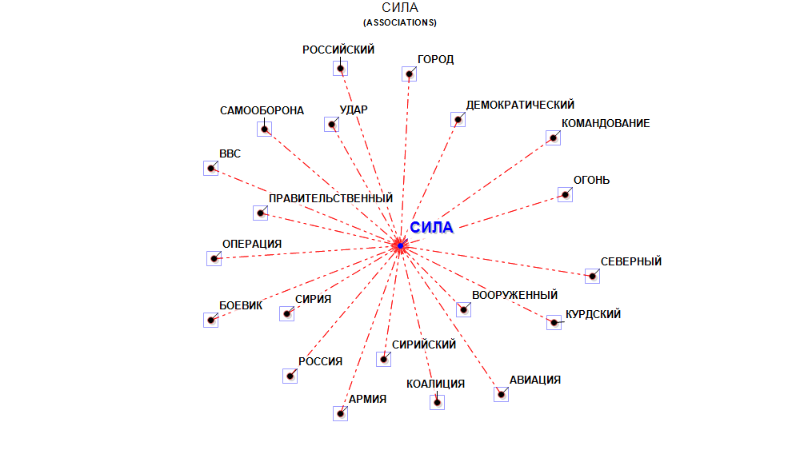
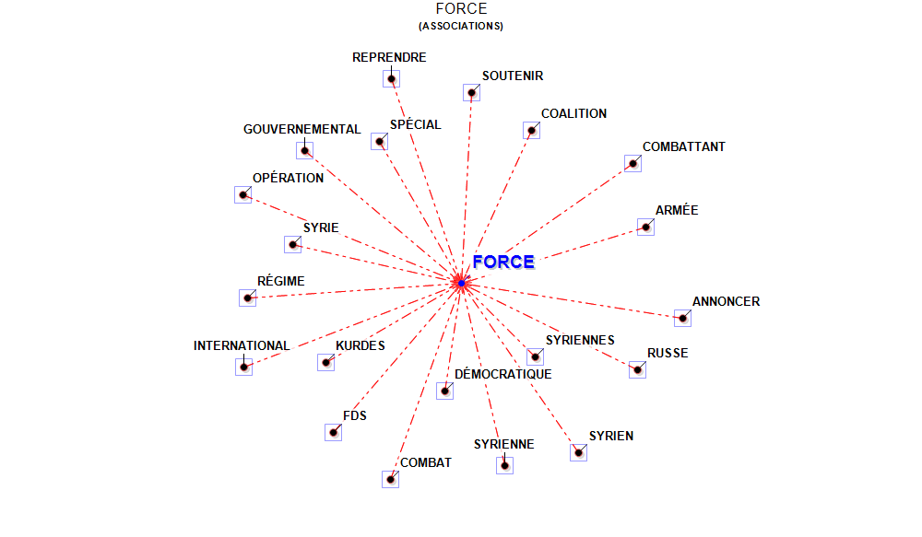
Рис. 3. Лексико-семантическое поле «Force».
Рис. 4. Лексико-семантическое поле «Сила».

Рис. 5. Лексико-семантическое поле «Rebelle».

Рис. 6. Лексико-семантическое поле «Боевик».

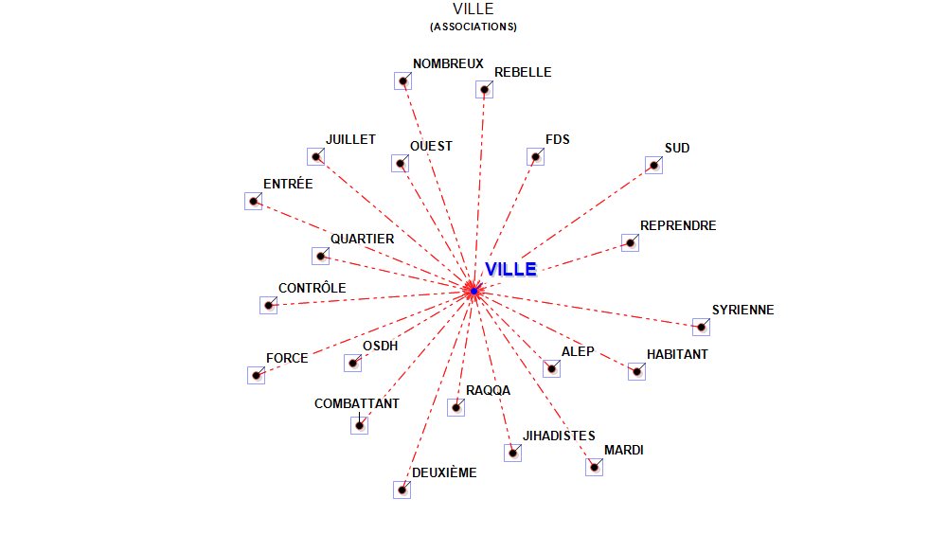
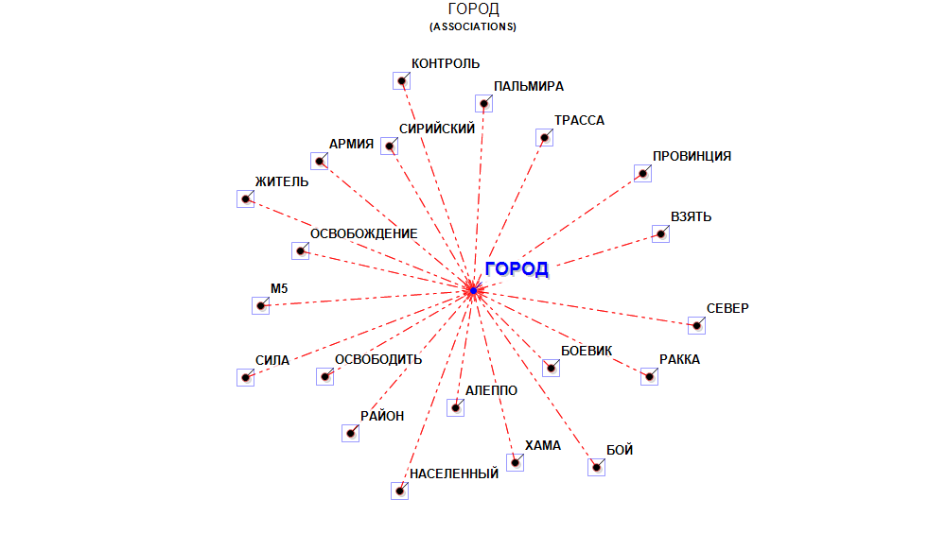
Рис. 7. Лексико-семантическое поле «Ville».

Рис. 8. Лексико-семантическое поле «Город».

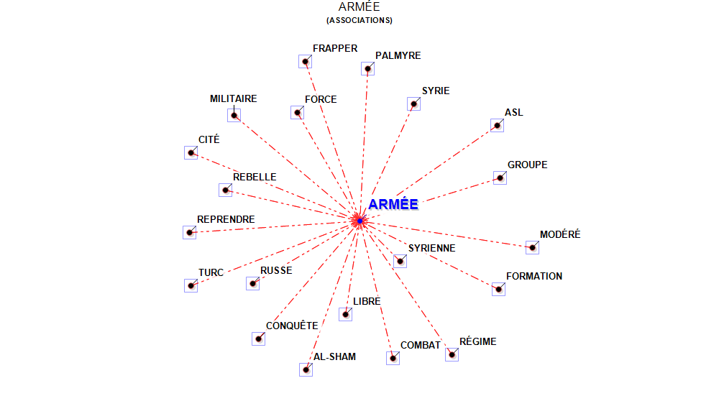
Рис. 9. Лексико-семантическое поле «Armée».

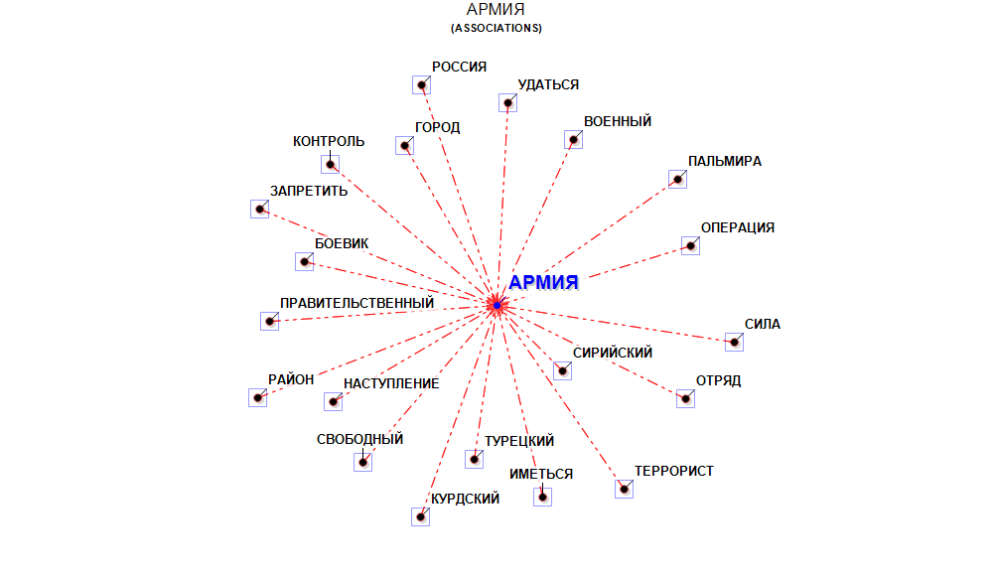
Рис. 10. Лексико-семантическое поле «Армия».

Рис. 11. Лексико-семантическое поле «Guerre».
Рис. 12. Лексико-семантическое поле «Война».
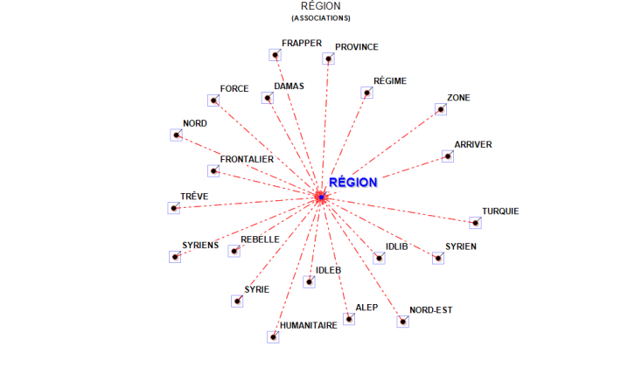
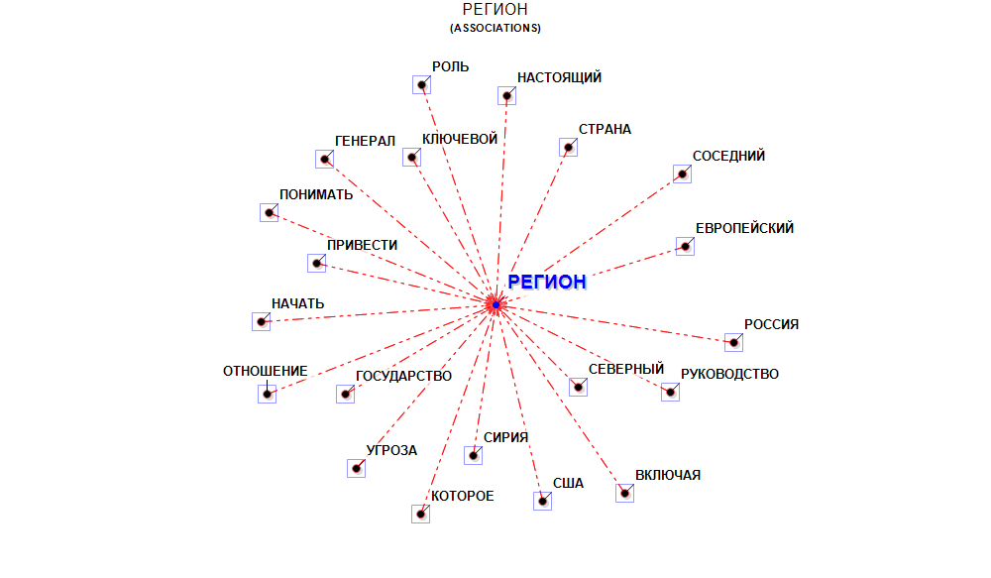
Рис. 13. Лексико-семантическое поле «Région»
Рис. 14. Лексико-семантическое поле «Регион».

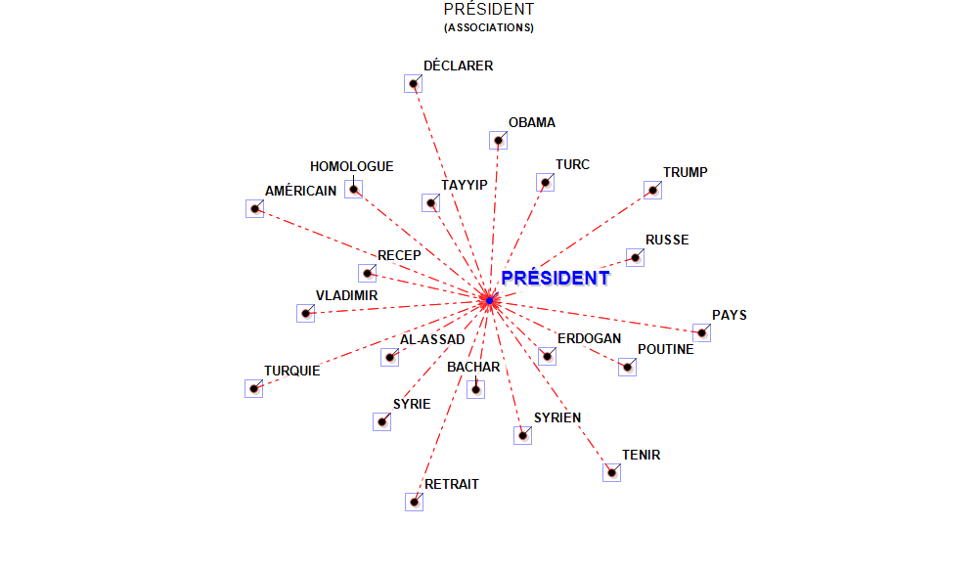
Рис. 15. Лексико-семантическое поле «Président».
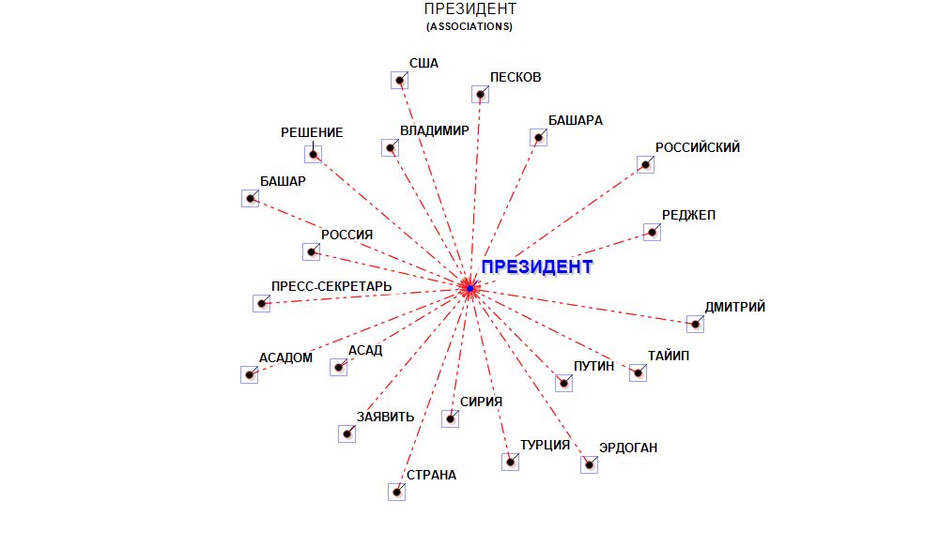
Рис. 16. Лексико-семантическое поле «Президент».

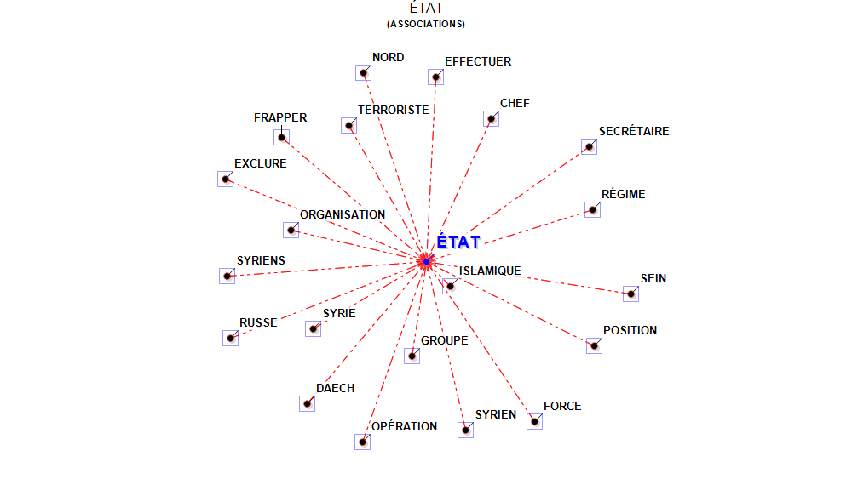
Рис. 17. Лексико-семантическое поле «État».
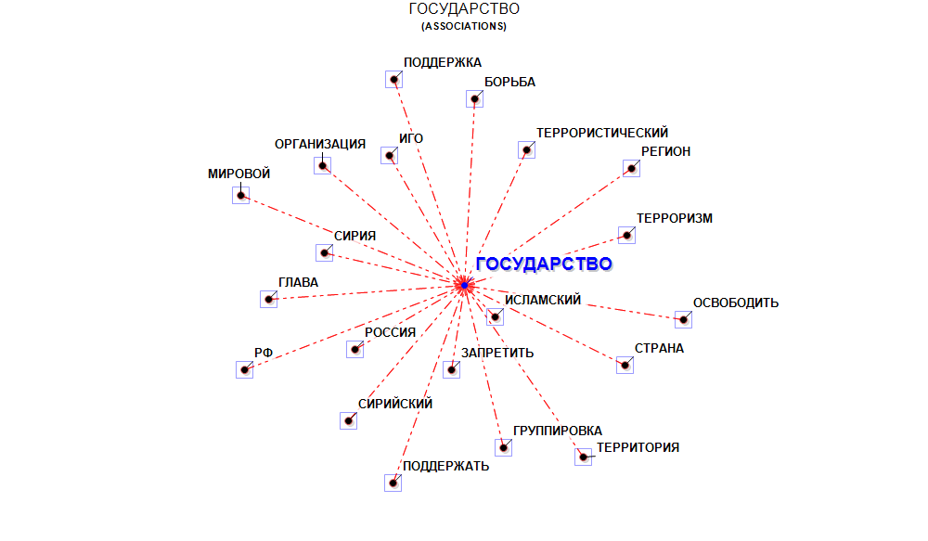
Рис. 18. Лексико-семантическое поле «Государство».

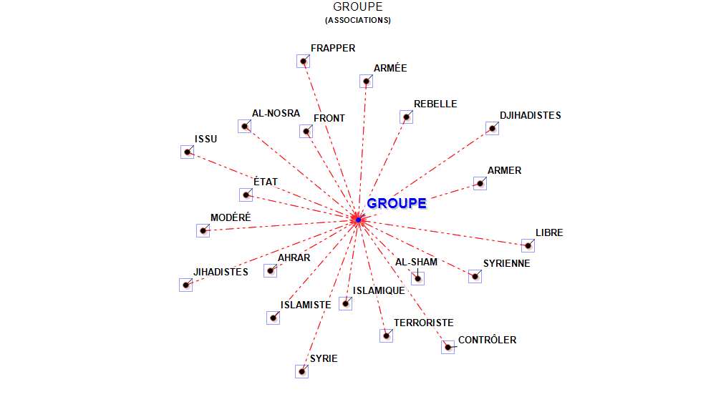
Рис. 19. Лексико-семантическое поле «Groupe».

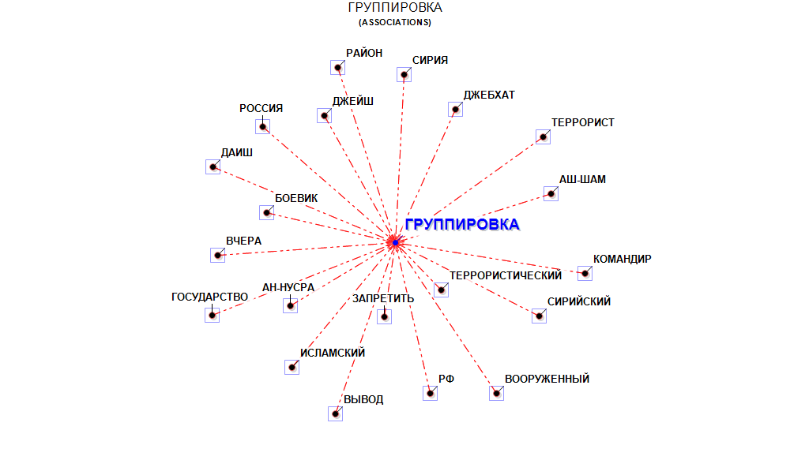

Рис. 20. Лексико-семантическое поле «Группировка».
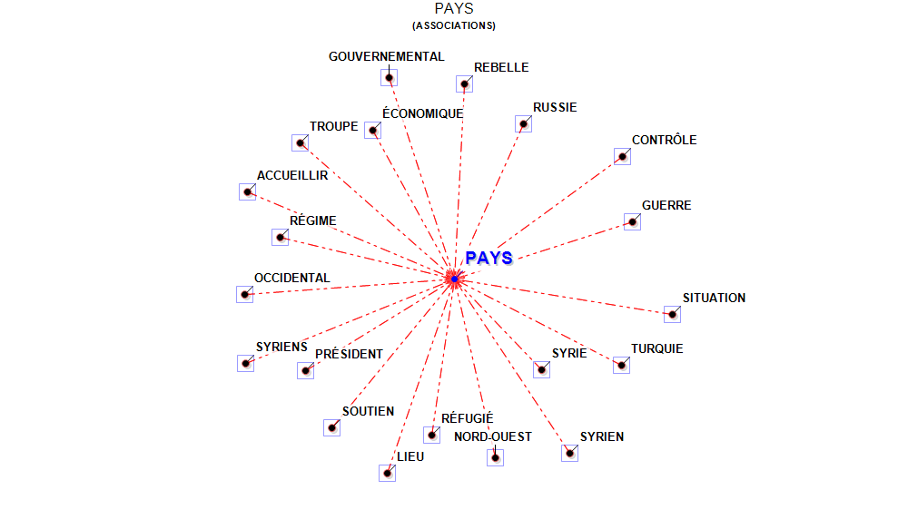
Рис. 21. Лексико-семантическое поле «Pays».
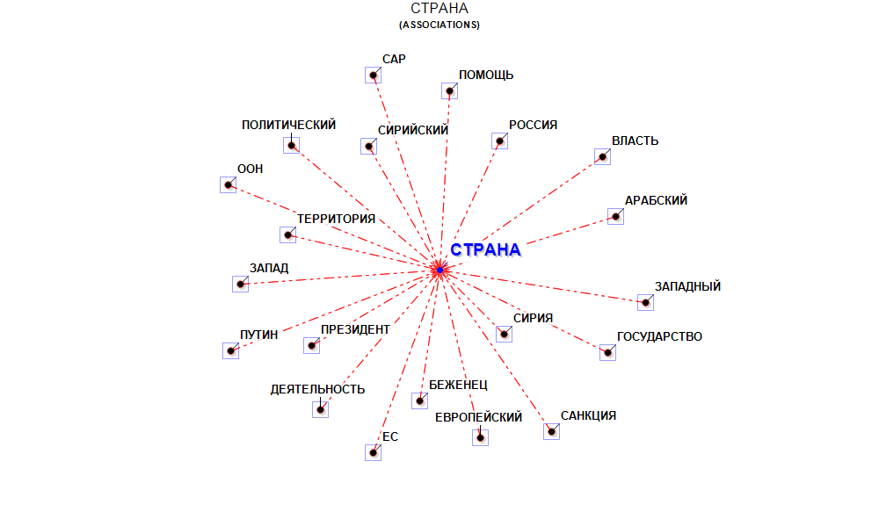

Рис. 22. Лексико-семантическое поле «Страна».
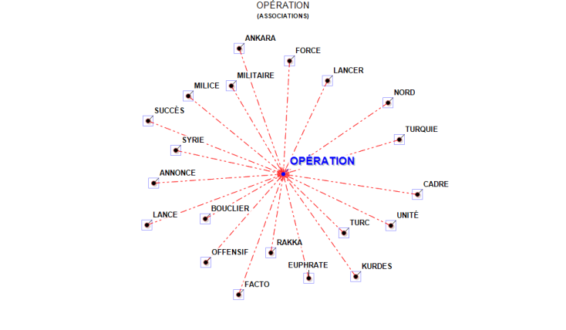
Рис. 23. Лексико-семантическое поле «Opération».
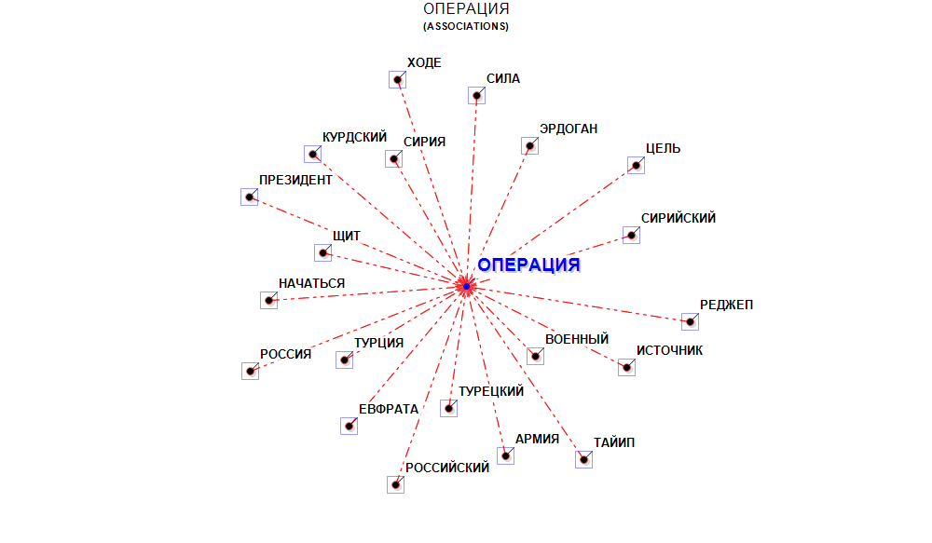

Рис. 24. Лексико-семантическое поле «Операция».

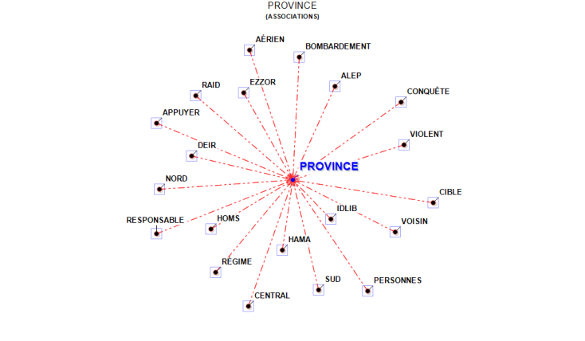
Рис. 25. Лексико-семантическое поле «Province».
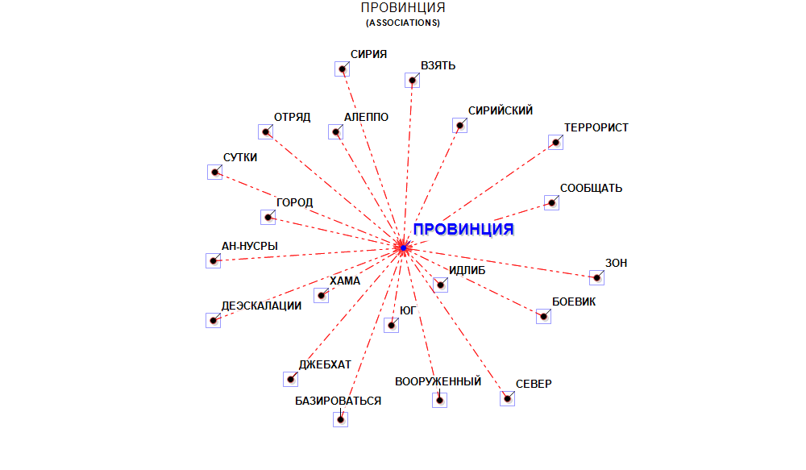
Рис. 26. Лексико-семантическое поле «Провинция».
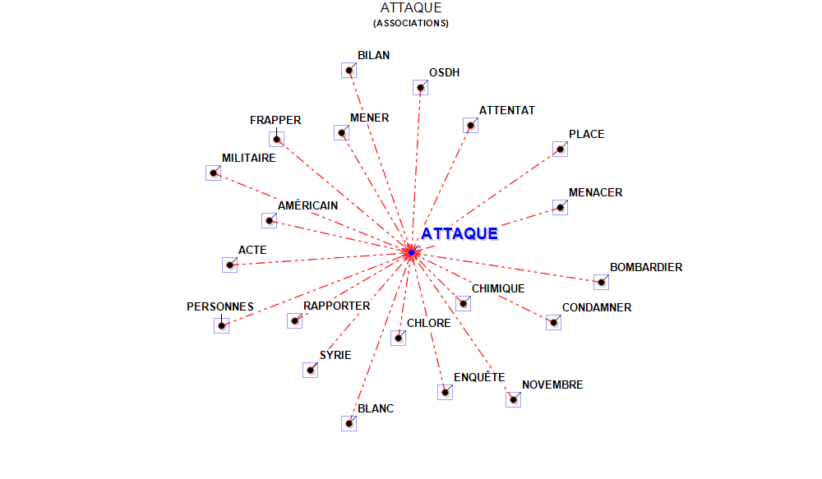
Рис. 27. Лексико-семантическое поле «Attaque».
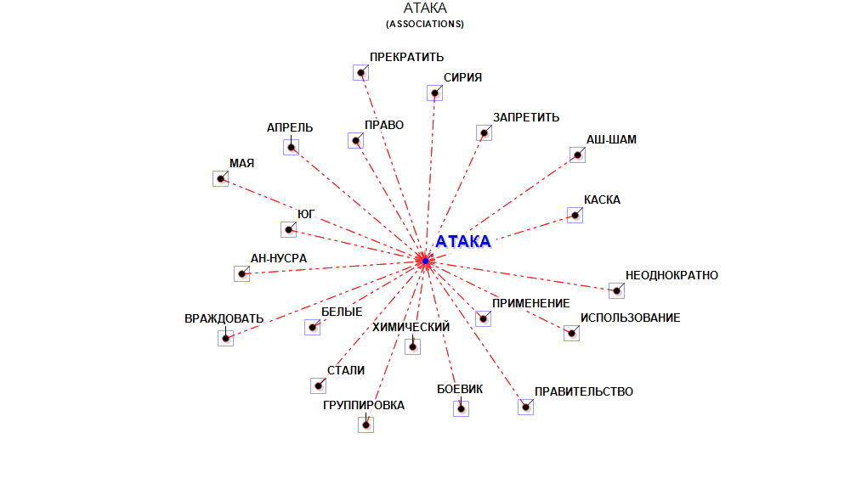

Рис. 28. Лексико-семантическое поле «Атака».

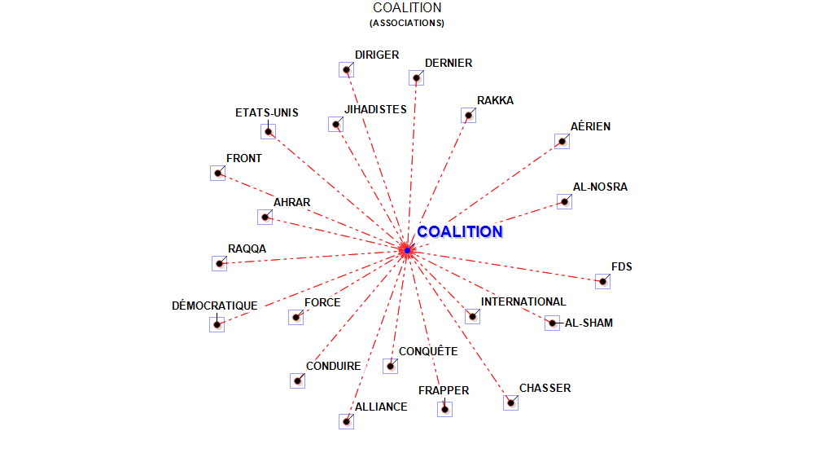
Рис. 29. Лексико-семантическое поле «Coalition».
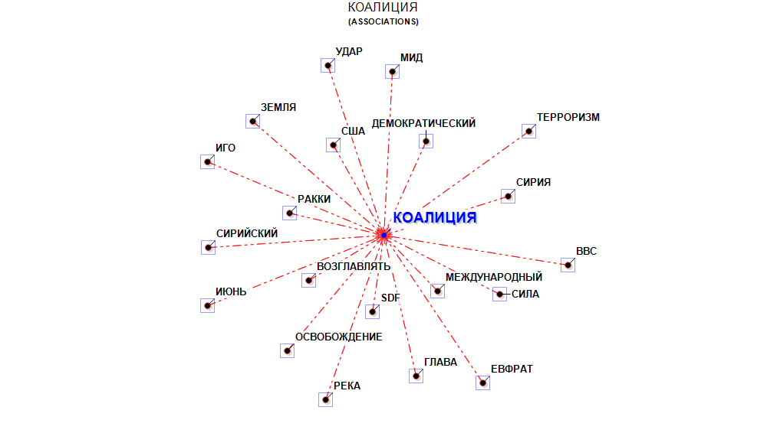

Рис. 30. Лексико-семантическое поле «Коалиция».

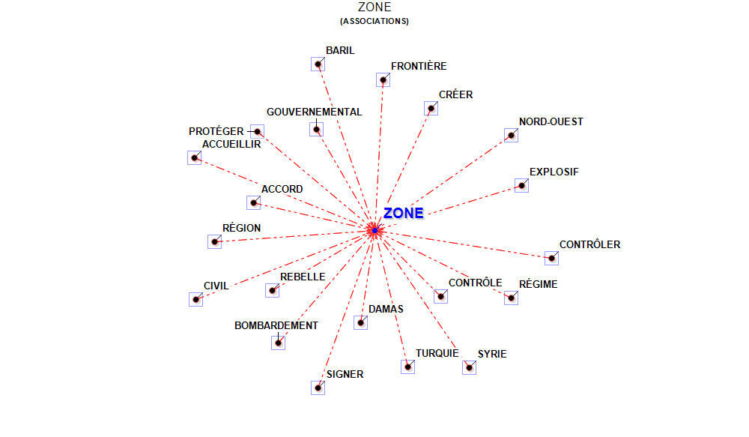
Рис. 31. Лексико-семантическое поле «Zone».
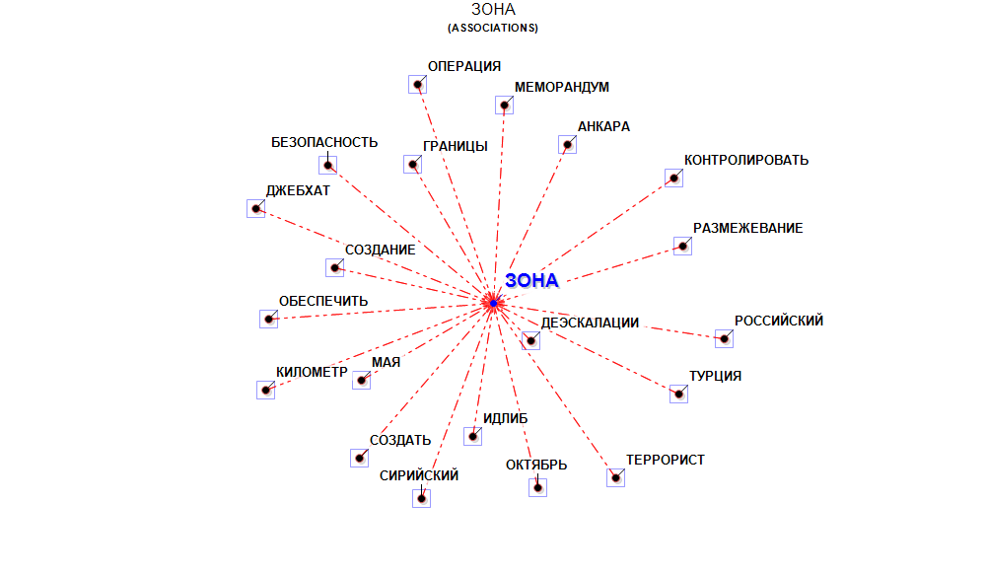

Рис. 32. Лексико-семантическое поле «Зона».

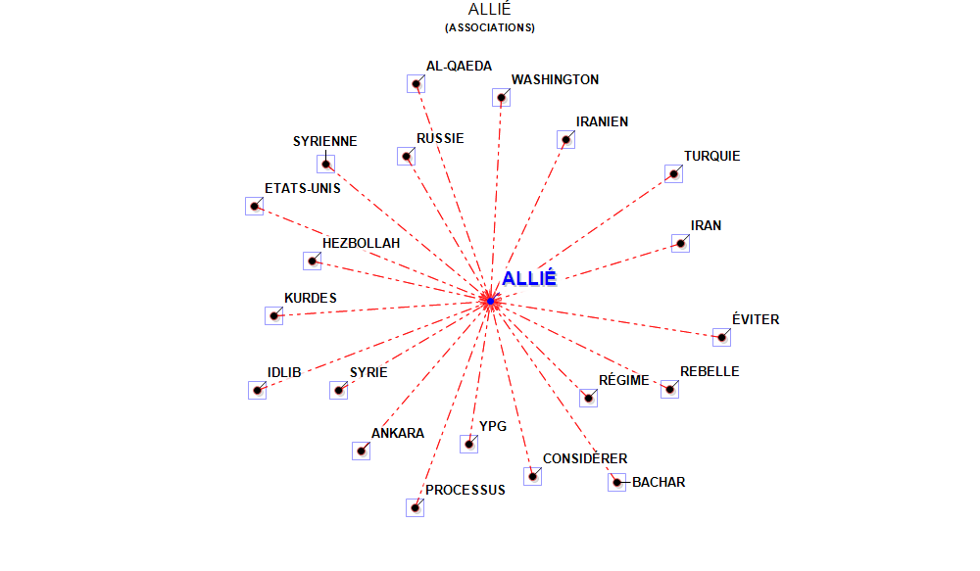

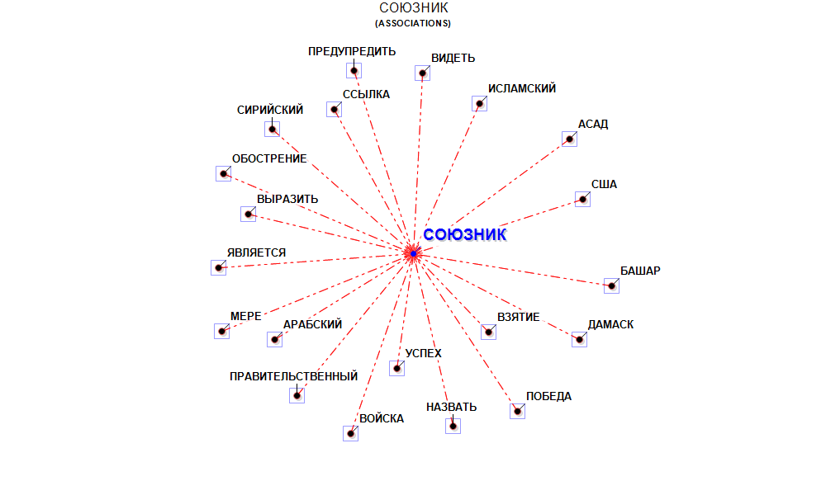
Рис. 33. Лексико-семантическое поле «Allié».

Рис. 34. Лексико-семантическое поле «Союзник».
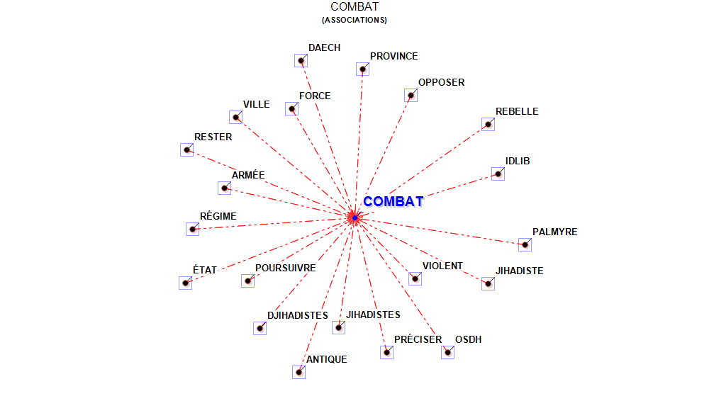

Рис. 35. Лексико-семантическое поле «Combat».
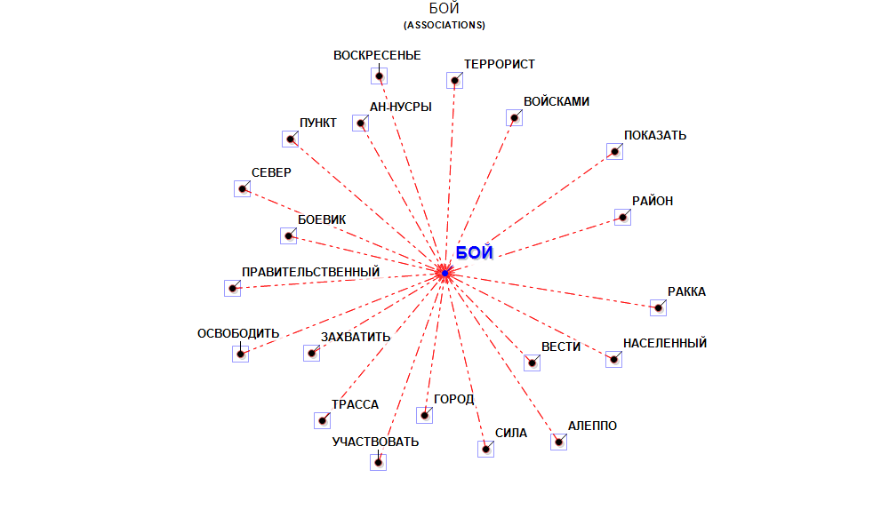
Рис. 36. Лексико-семантическое поле «Бой».
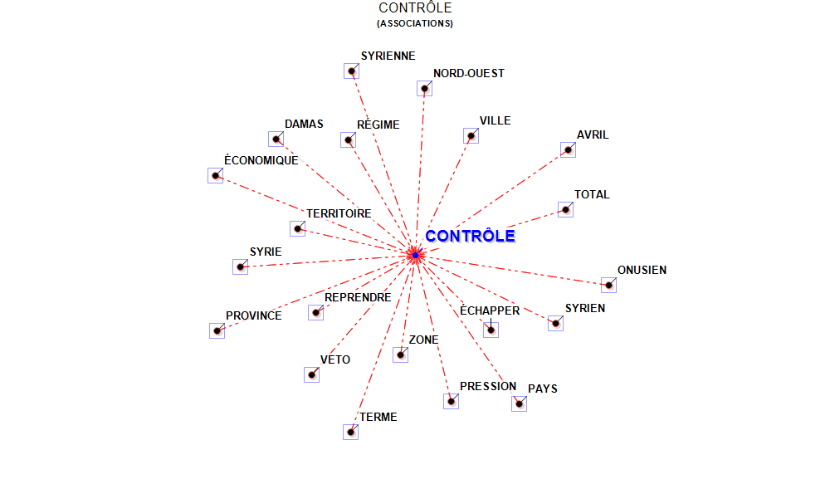
Рис. 37. Лексико-семантическое поле «Contrôle».
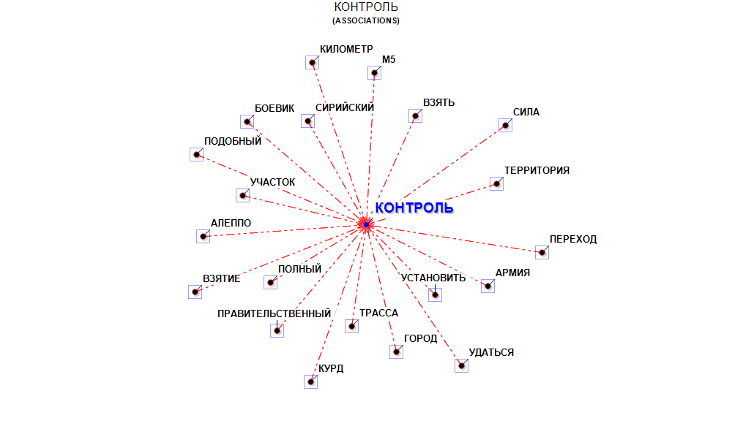
Рис. 38. Лексико-семантическое поле «Контроль».
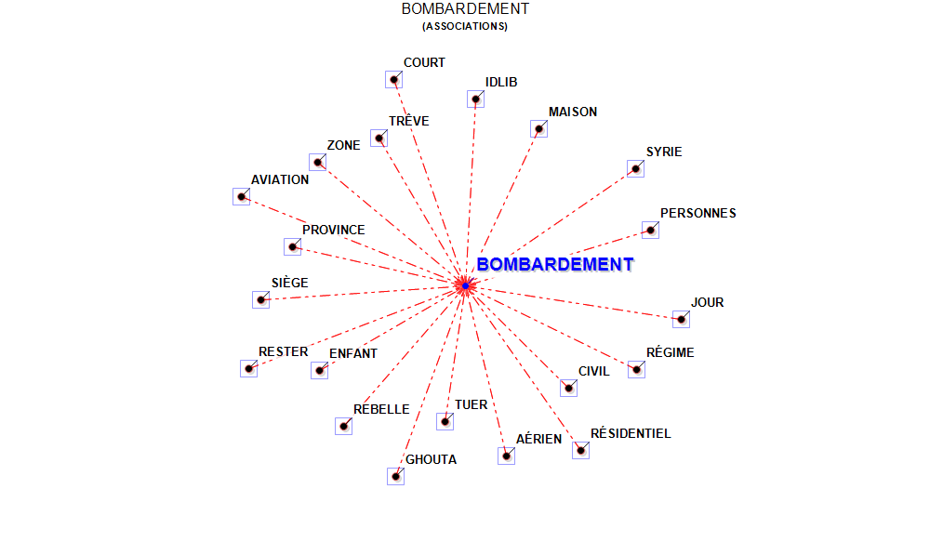
Рис. 39. Лексико-семантическое поле «Bombardement».
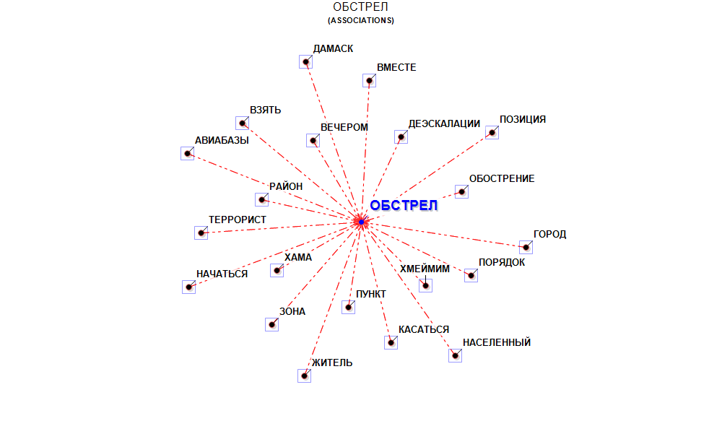
Рис. 40. Лексико-семантическое поле «Обстрел».
Рис. 41. Лексико-семантическое поле «Conflit».
Рис. 42. Лексико-семантическое поле «Конфликт».
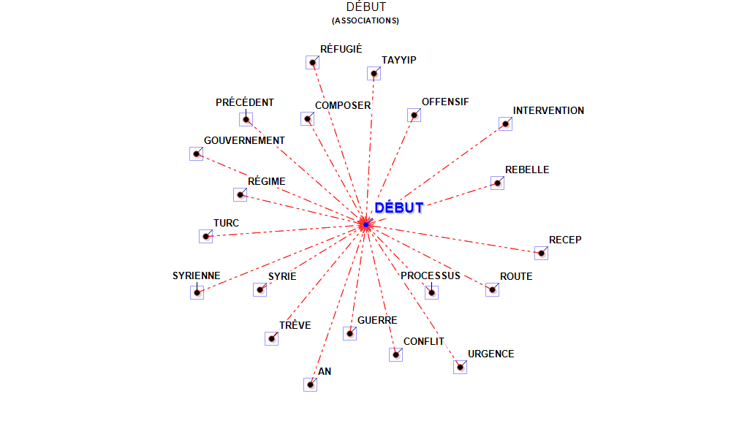
Рис. 43. Лексико-семантическое поле «Début».
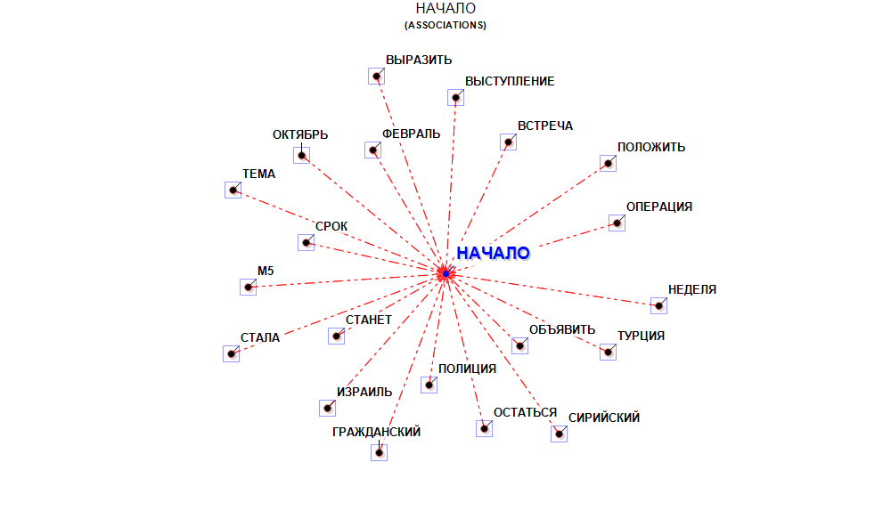
Рис. 44. Лексико-семантическое поле «Начало».
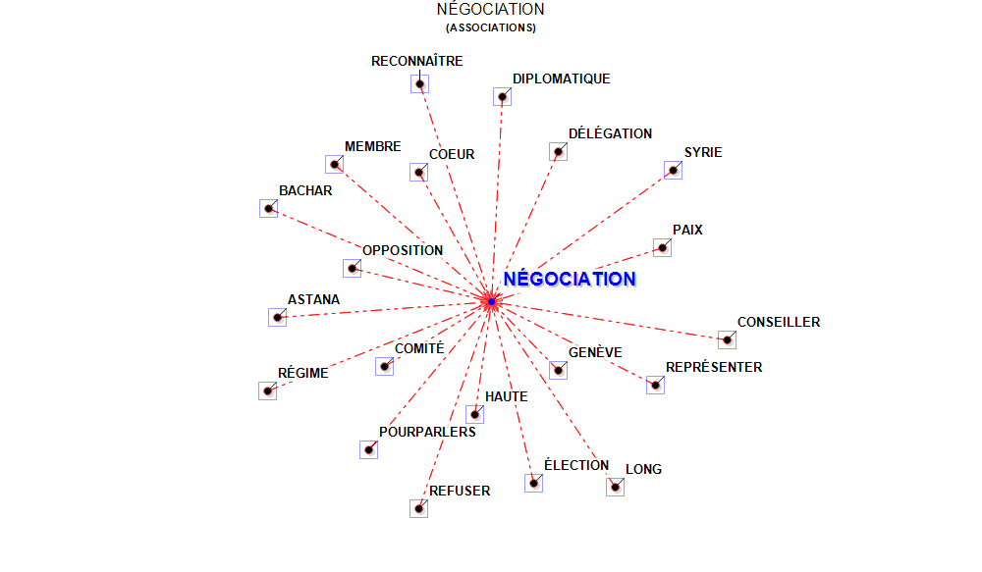
Рис. 45. Лексико-семантическое поле «Négociation».
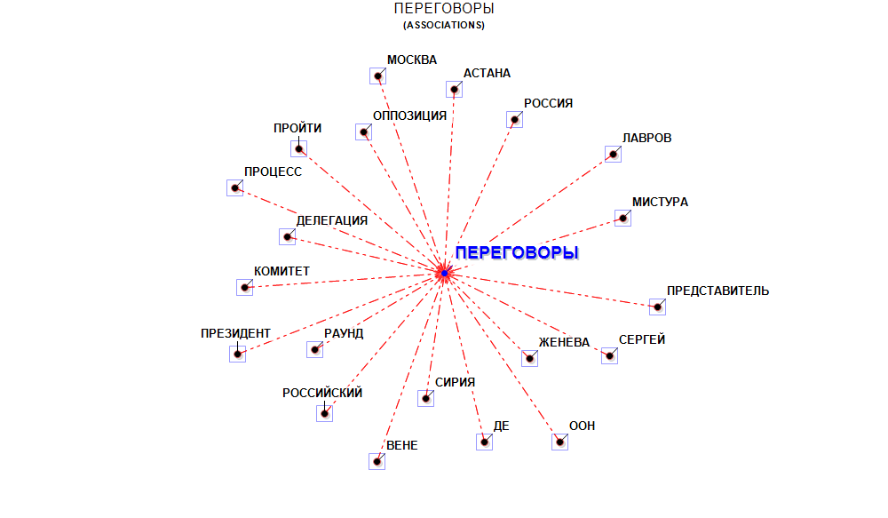
Рис. 46. Лексико-семантическое поле «Переговоры».
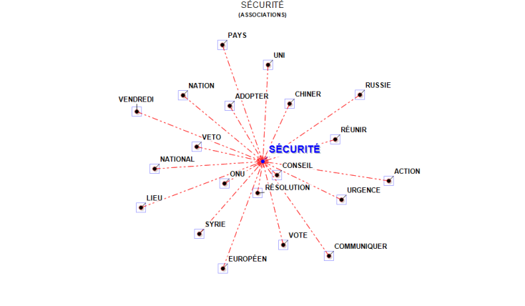
Рис. 47. Лексико-семантическое поле «Sécurité».
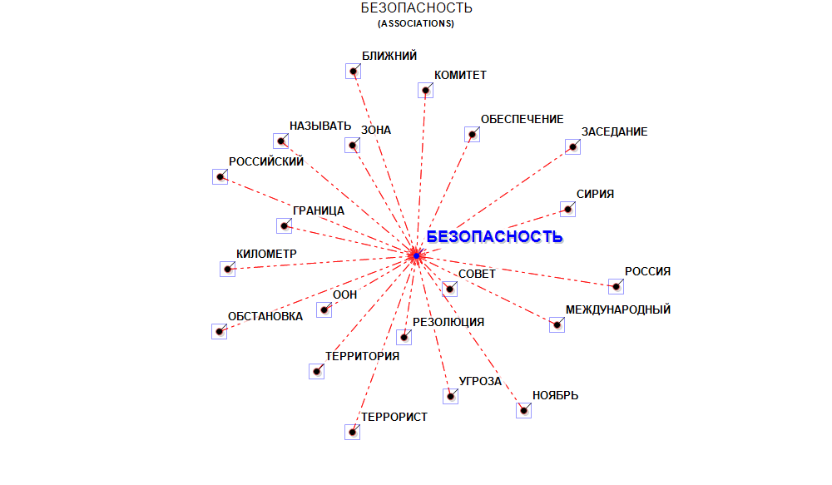
Рис. 48. Лексико-семантическое поле «Безопасность».
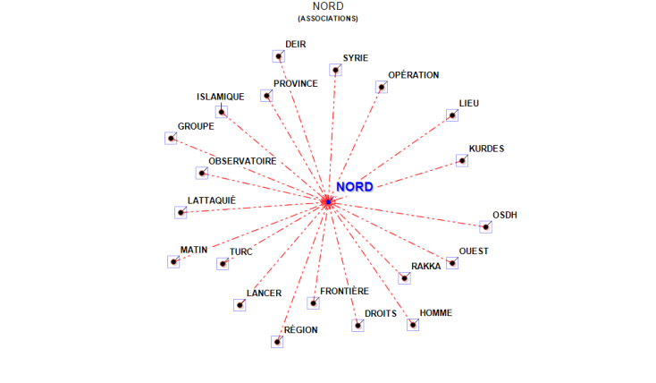
Рис. 49. Лексико-семантическое поле «Nord».
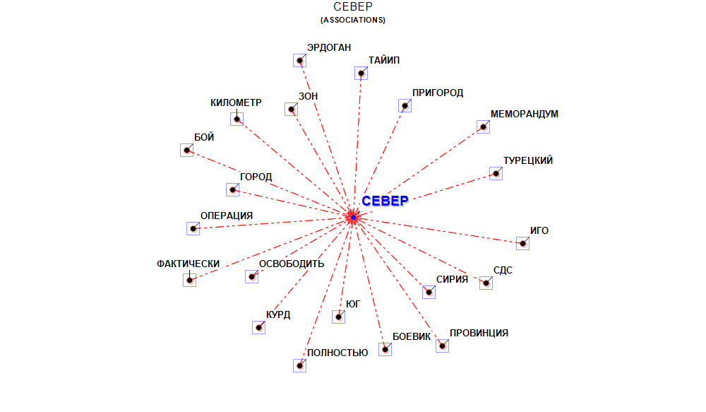
Рис. 50. Лексико-семантическое поле «Север».

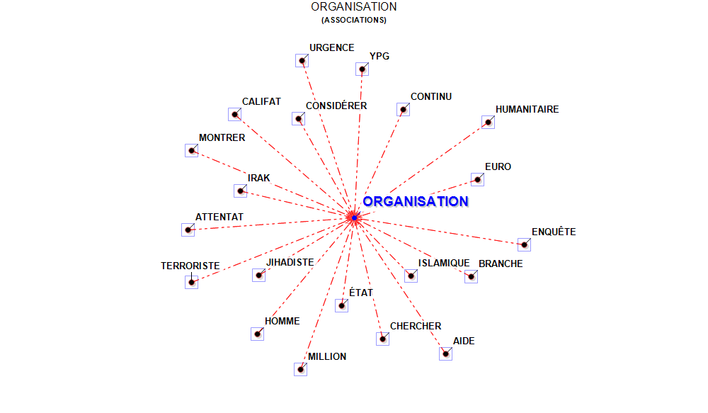
Рис.51. Лексико-семантическое поле «Organisation».
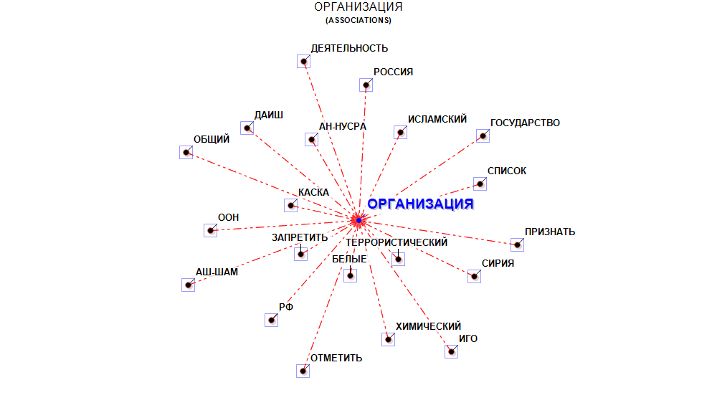
Рис. 52. Лексико-семантическое поле «Организация».
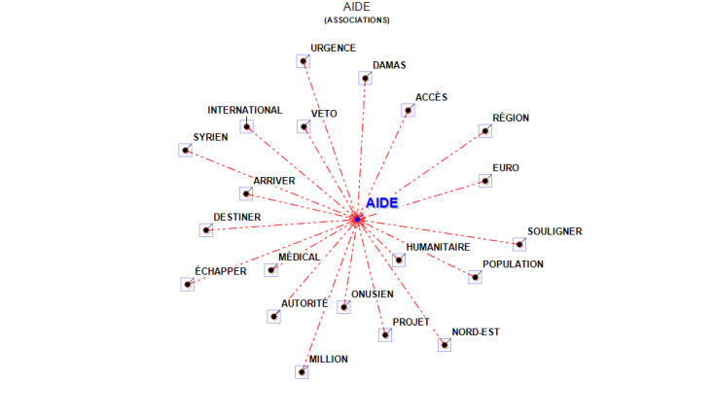
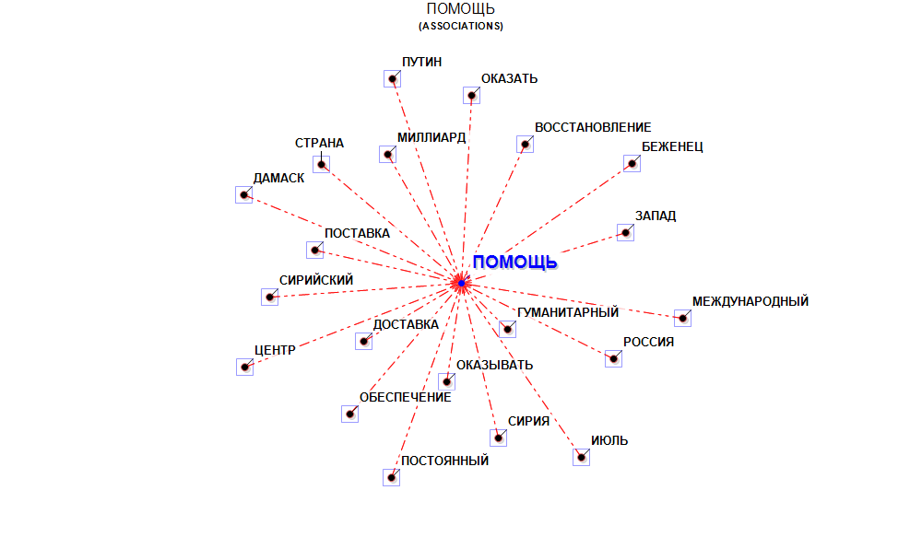
Рис. 53. Лексико-семантическое поле «Aide».
Рис. 54. Лексико-семантическое поле «Помощь».

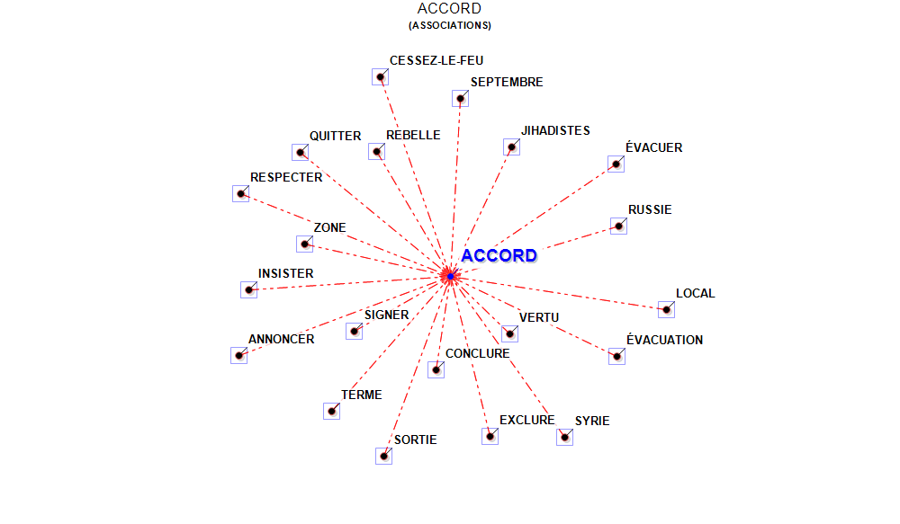
Рис. 55. Лексико-семантическое поле «Accord».
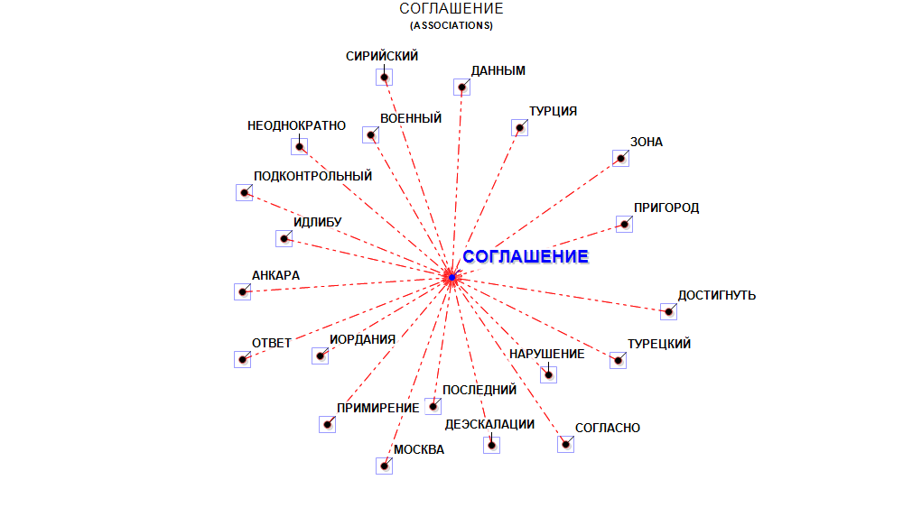
Рис. 56. Лексико-семантическое поле «Соглашение».
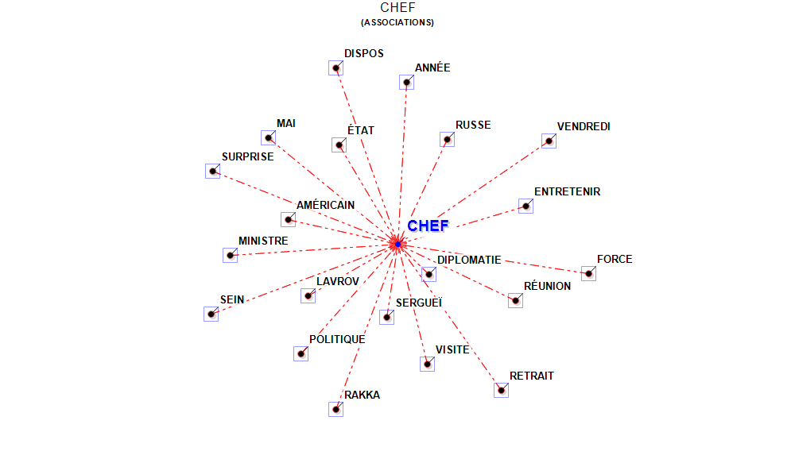
Рис. 57. Лексико-семантическое поле «Chef».
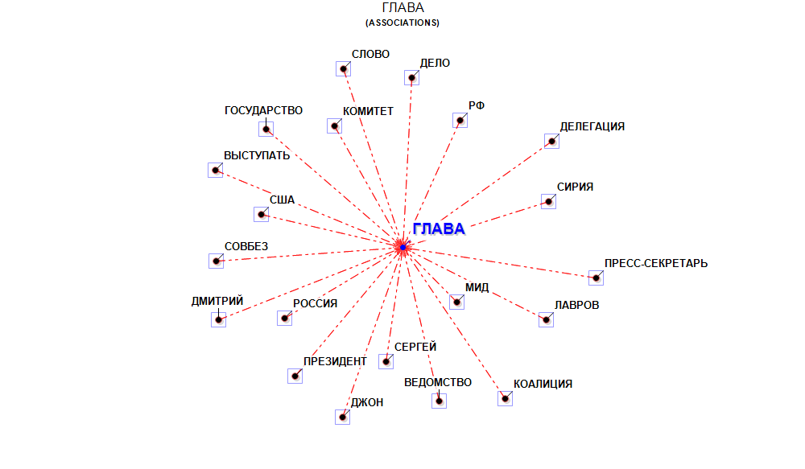
Рис. 58. Лексико-семантическое поле «Глава».

Рис. 59. Лексико-семантическое поле «Opposition».

Рис. 60. Лексико-семантическое поле «Оппозиция».

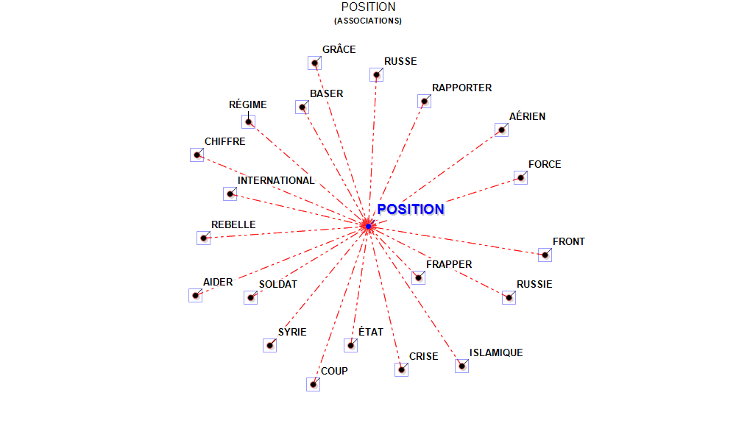
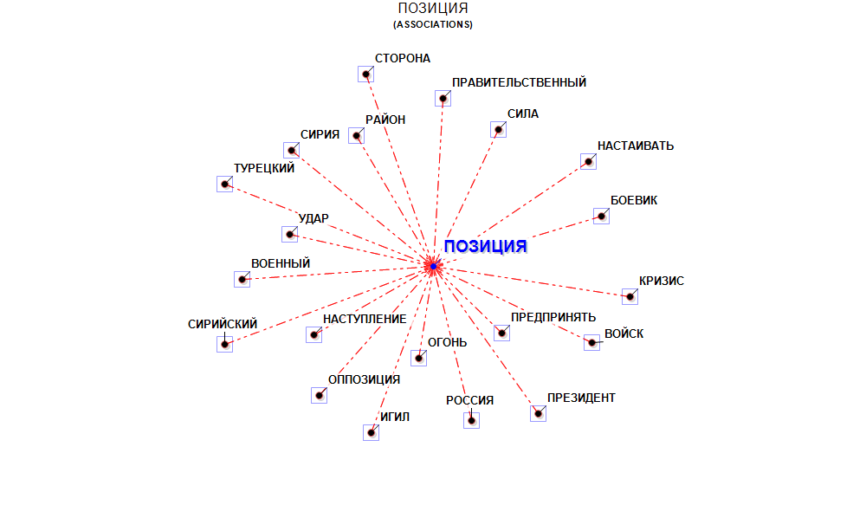
Рис. 61. Лексико-семантическое поле «Position».
Рис. 62. Лексико-семантическое поле «Позиция».

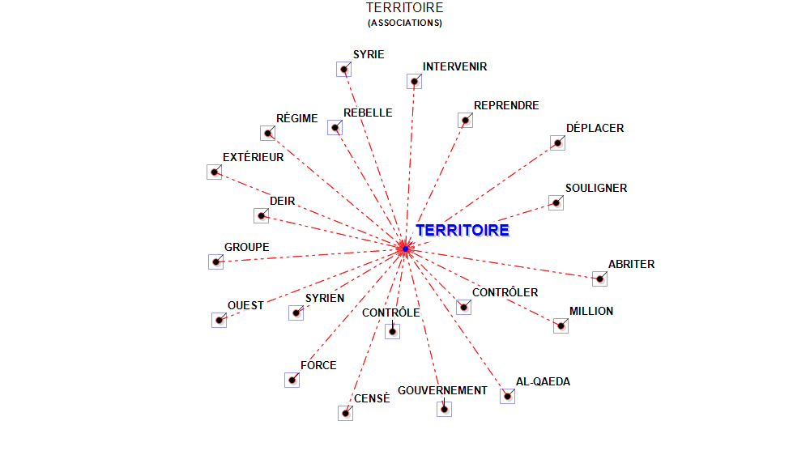
Рис. 63. Лексико-семантическое поле «Territoire».
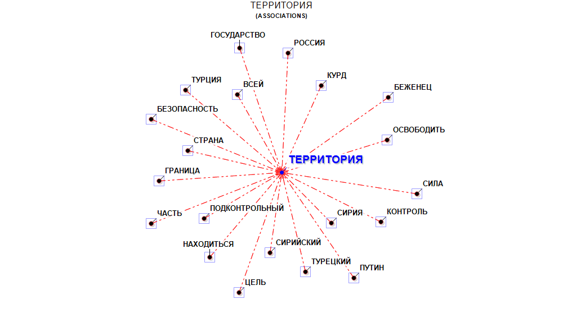
Рис. 64. Лексико-семантическое поле «Территория».

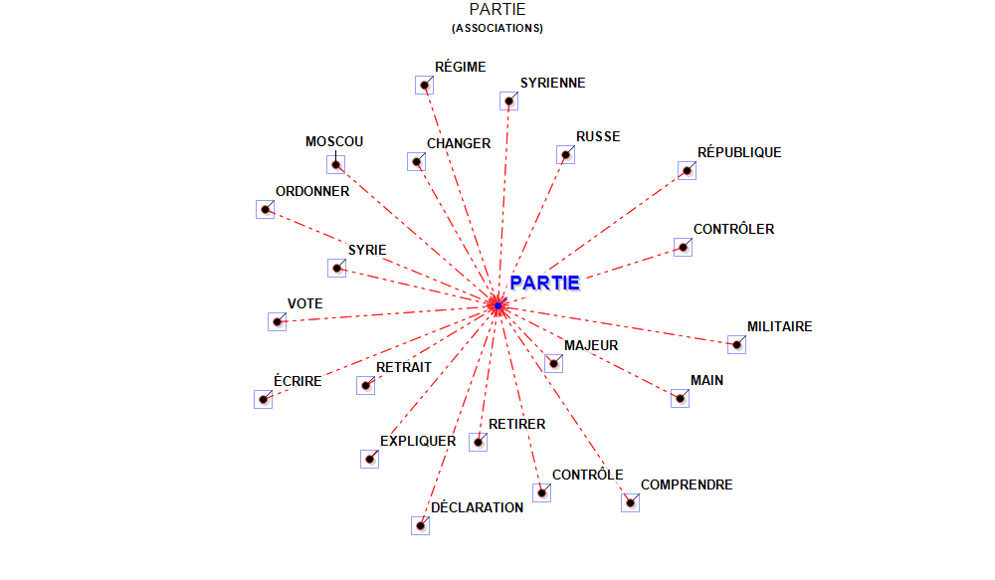
Рис. 65. Лексико-семантическое поле «Partie».
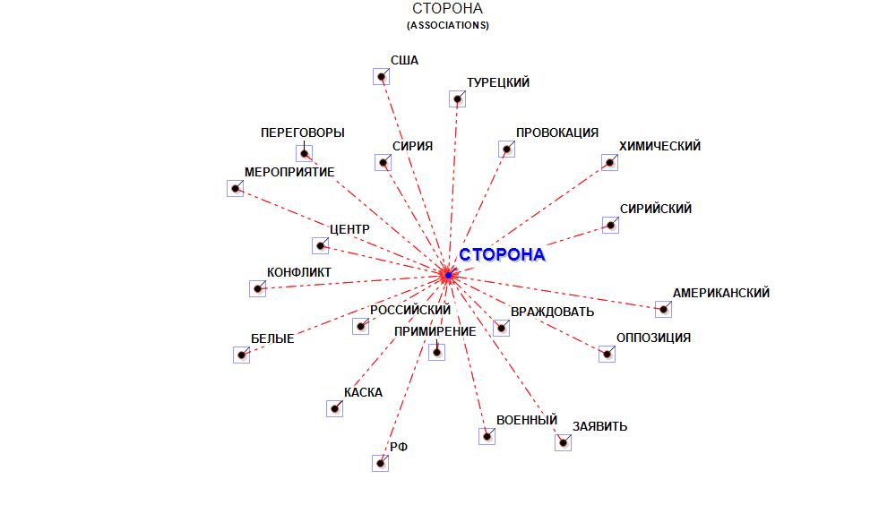
Рис. 66. Лексико-семантическое поле «Сторона».
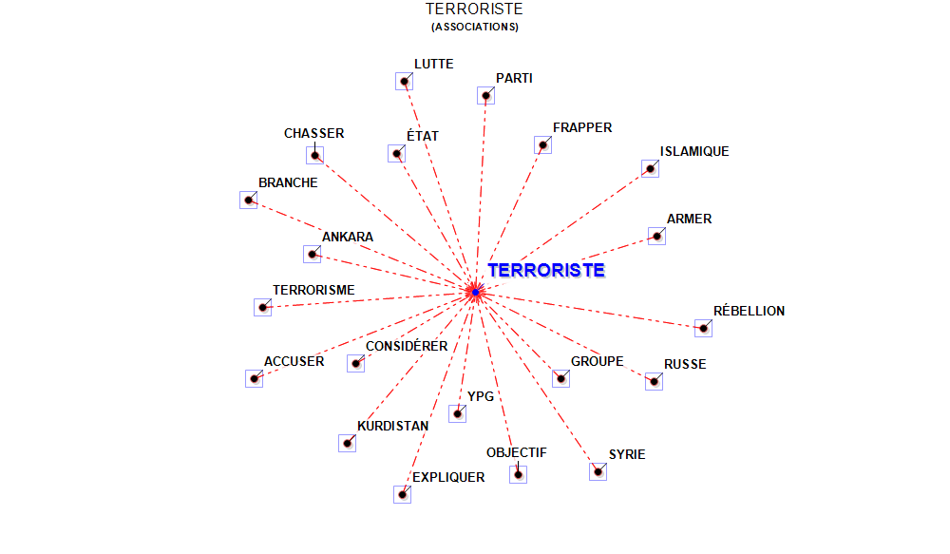
Рис. 67. Лексико-семантическое поле «Terroriste».
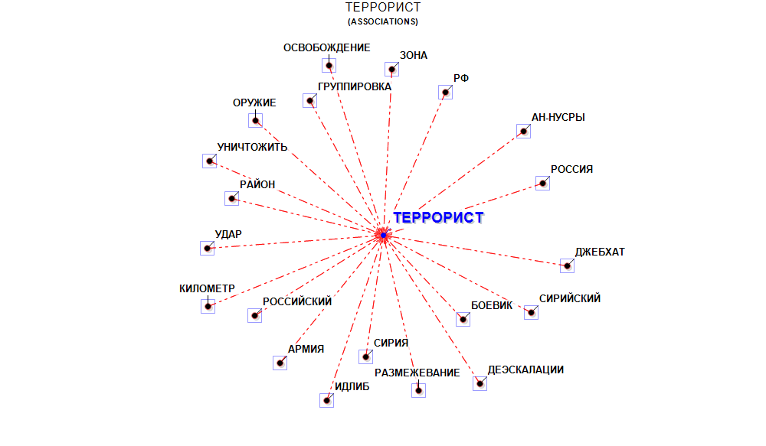
Рис. 68. Лексико-семантическое поле «Террорист».
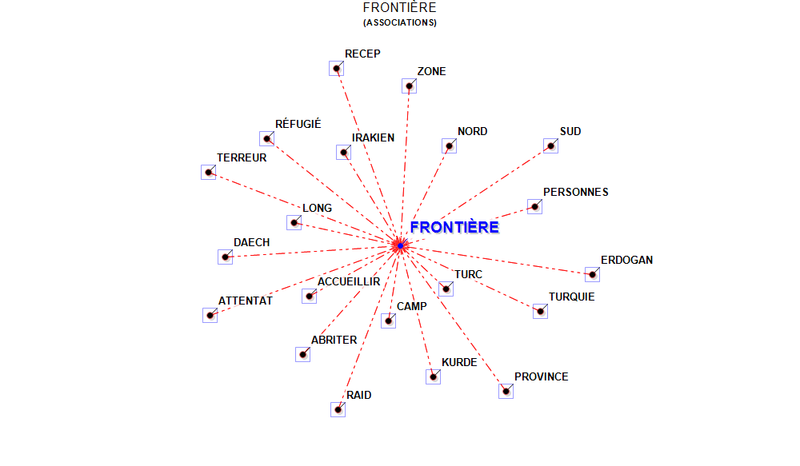
Рис. 69. Лексико-семантическое поле «Frontière».
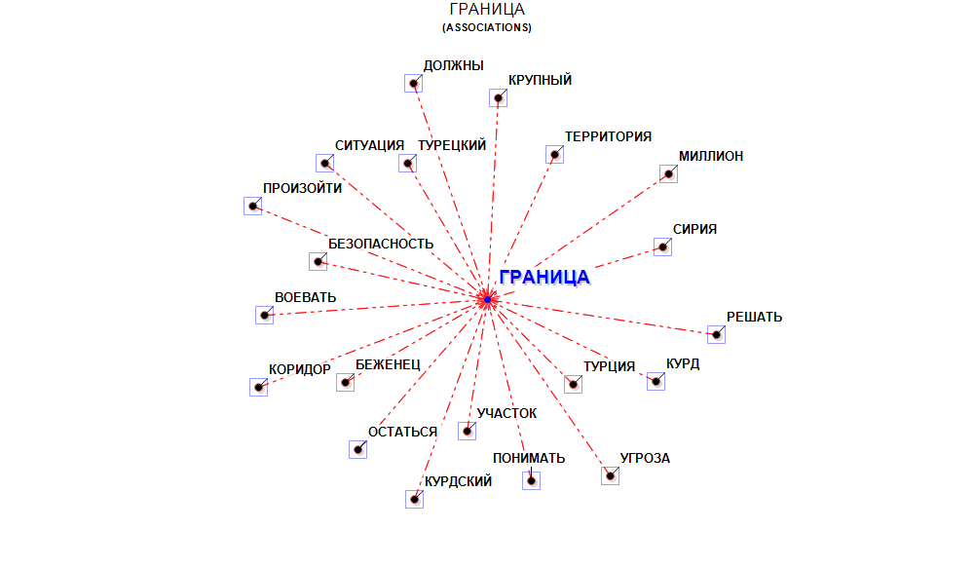
Рис. 70. Лексико-семантическое поле «Граница».
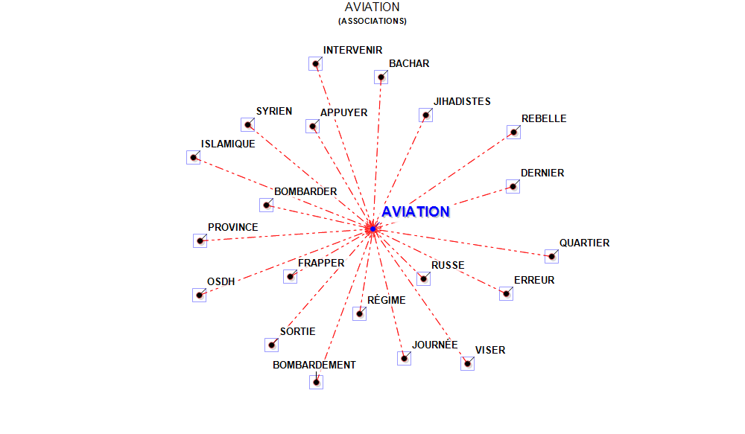
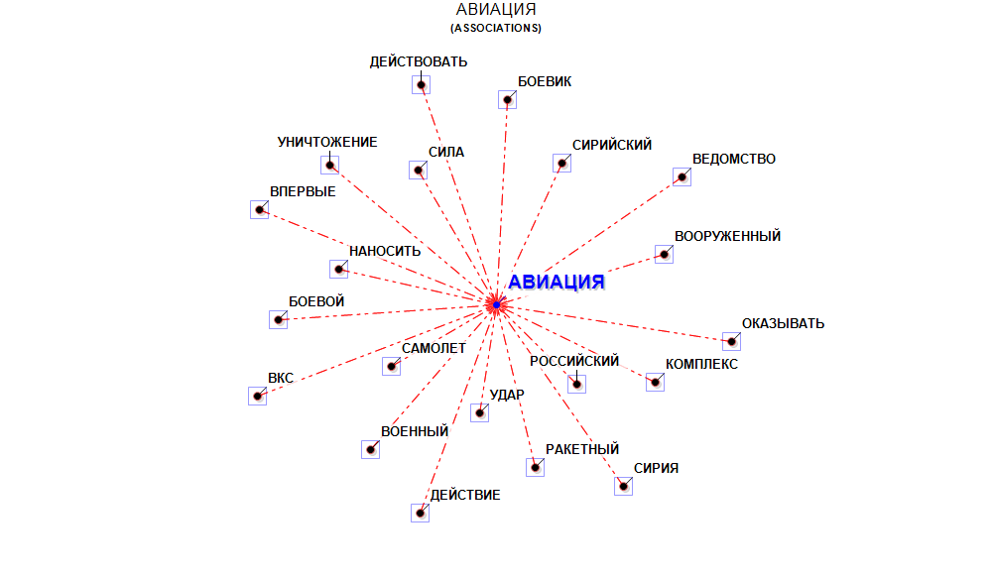
Рис. 71. Лексико-семантическое поле «Aviation».
Рис. 72. Лексико-семантическое поле «Авиация».

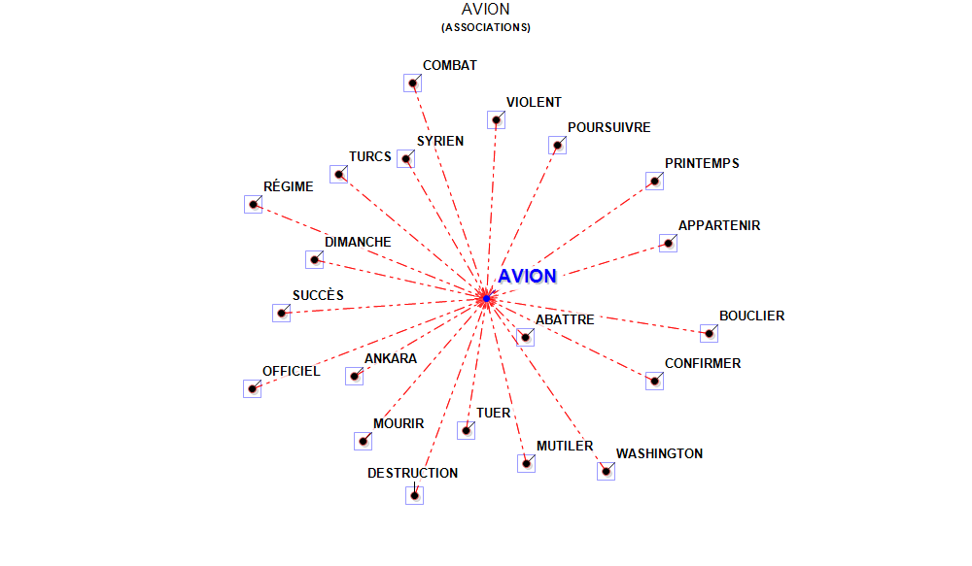
Рис.73. Лексико-семантическое поле «Avion».
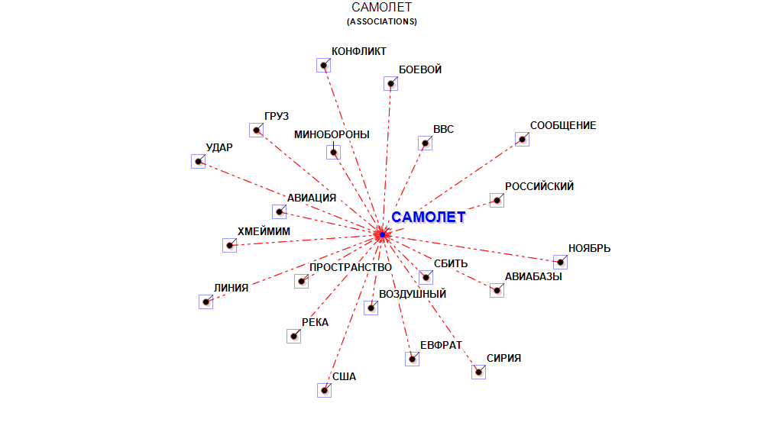
Рис. 74. Лексико-семантическое поле «Самолет».

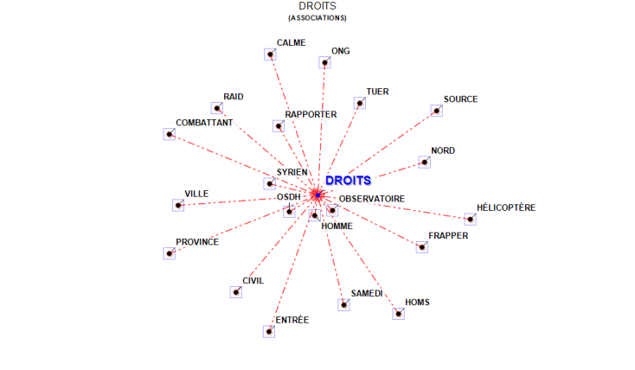
Рис. 75. Лексико-семантическое поле «Droits».
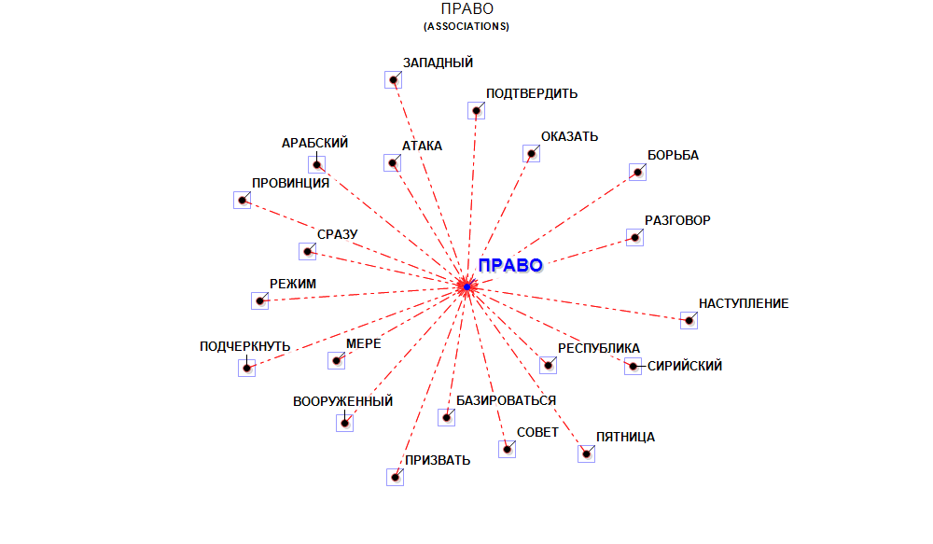
Рис. 76. Лексико-семантическое поле «Право».
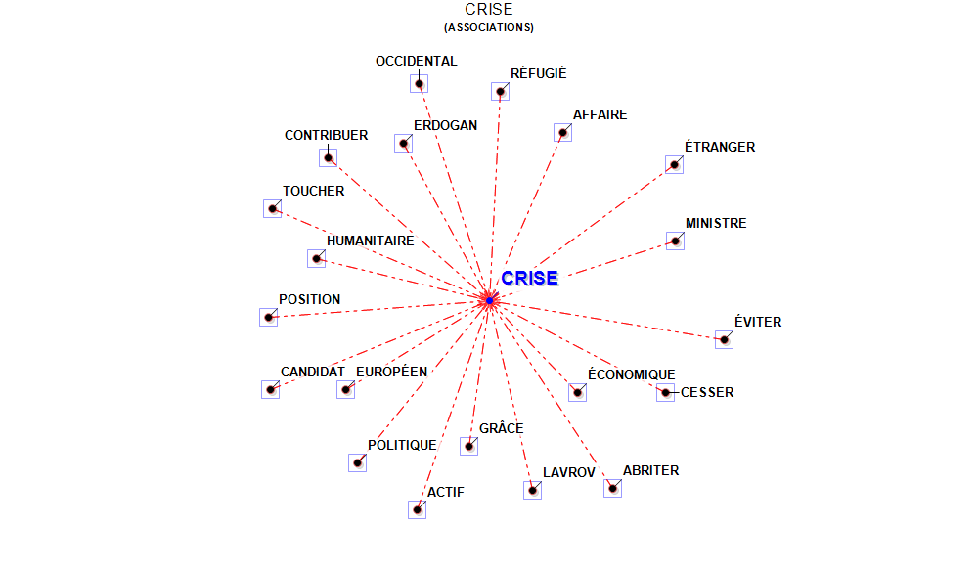
Рис. 77. Лексико-семантическое поле «Crise».
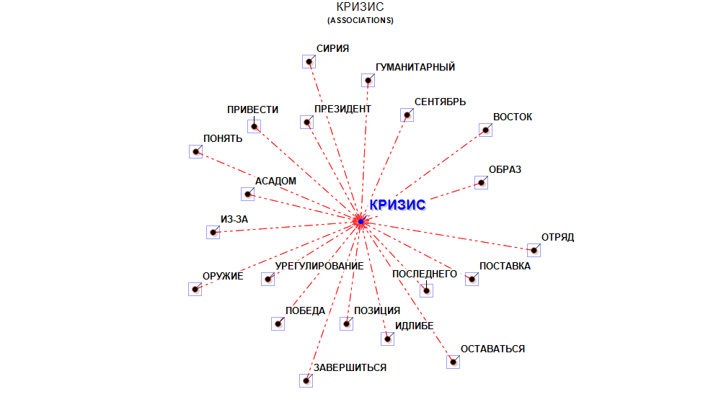
Рис. 78. Лексико-семантическое поле «Кризис».
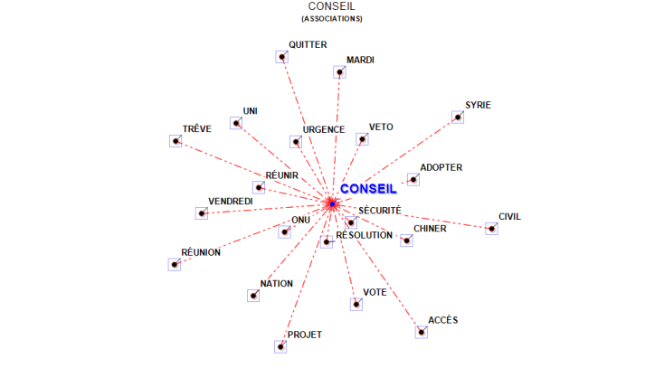
Рис. 79. Лексико-семантическое поле «Conseil».
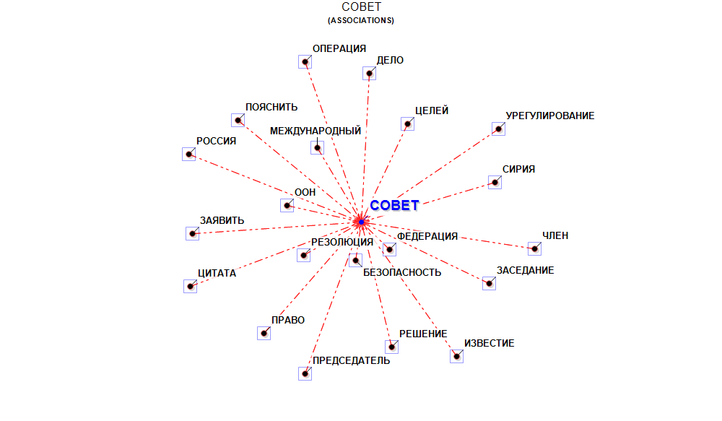
Рис. 80. Лексико-семантическое поле «Совет».

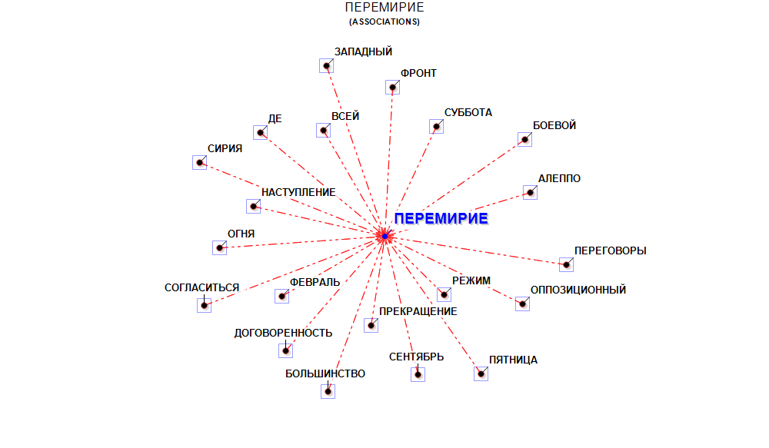
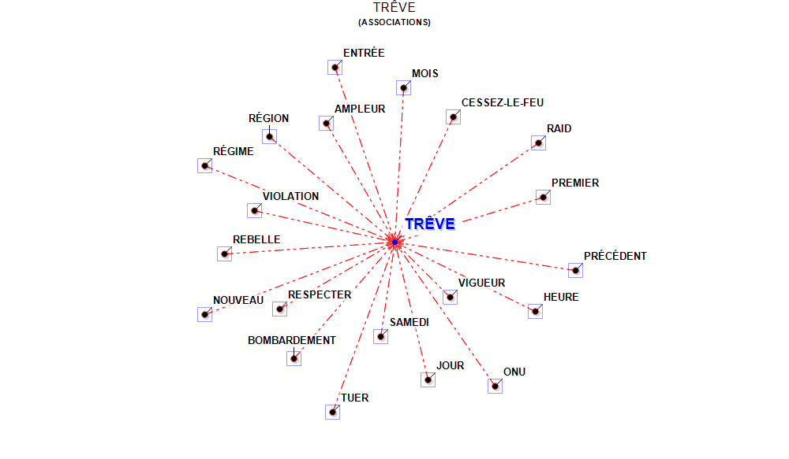
Рис. 81. Лексико-семантическое поле «Trêve».

Рис. 82. Лексико-семантическое поле «Перемирие».
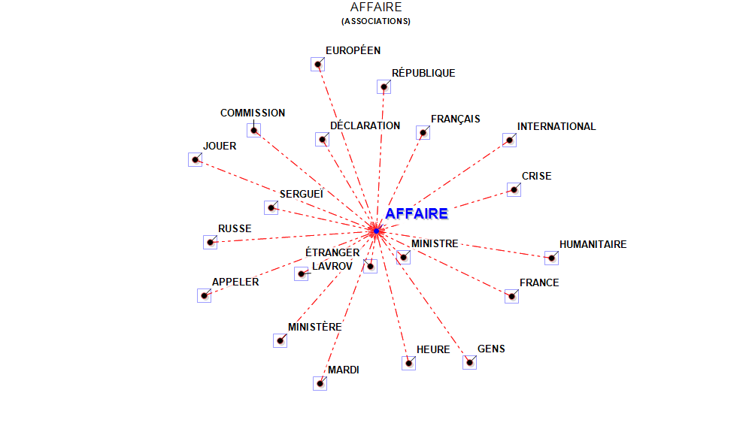
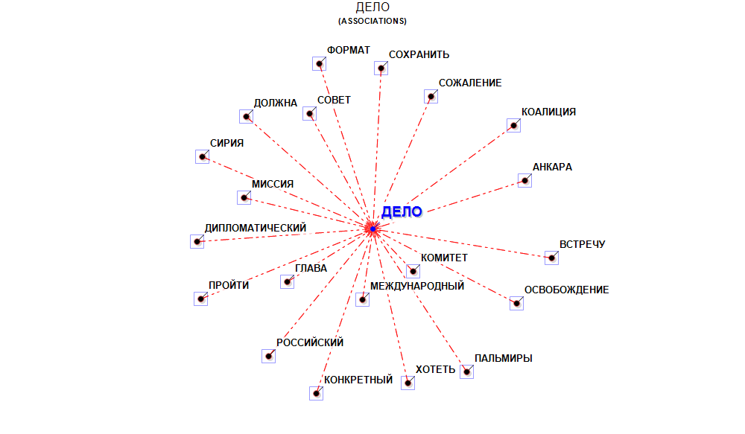
Рис. 83. Лексико-семантическое поле «Affaire».

Рис. 84. Лексико-семантическое поле «Дело».
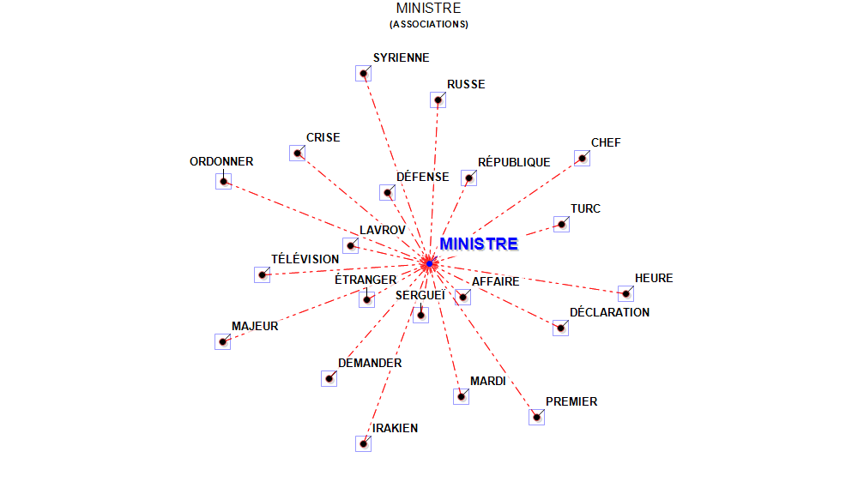
Рис. 85. Лексико-семантическое поле «Ministre».

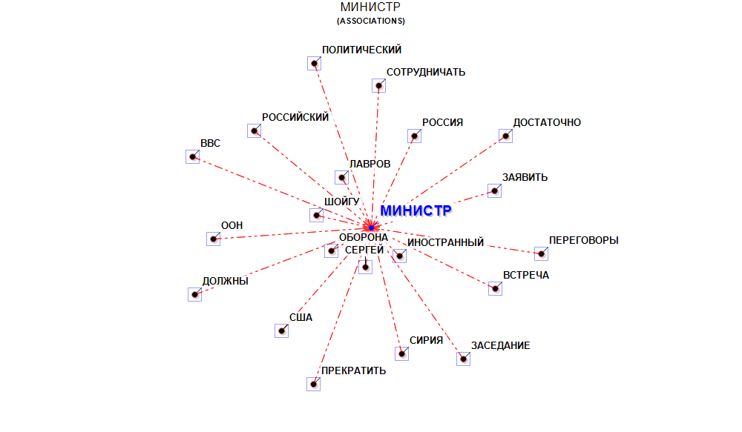
Рис. 86. Лексико-семантическое поле «Министр».
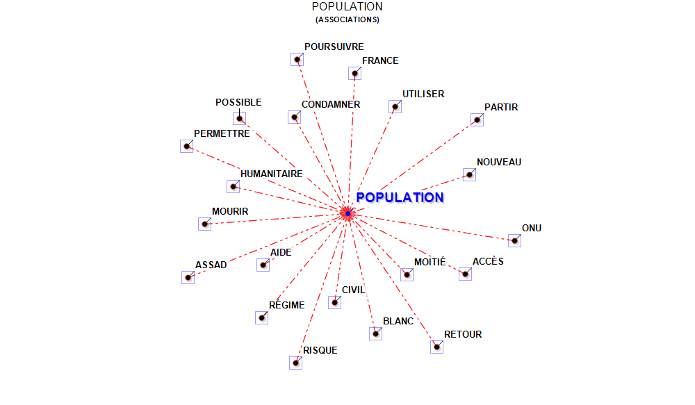
Рис. 87. Лексико-семантическое поле «Population».
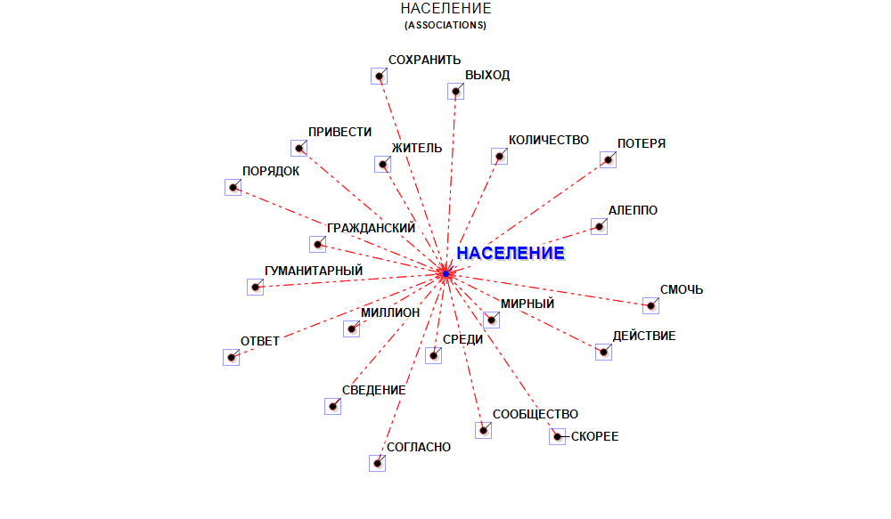
Рис. 88. Лексико-семантическое поле «Население».
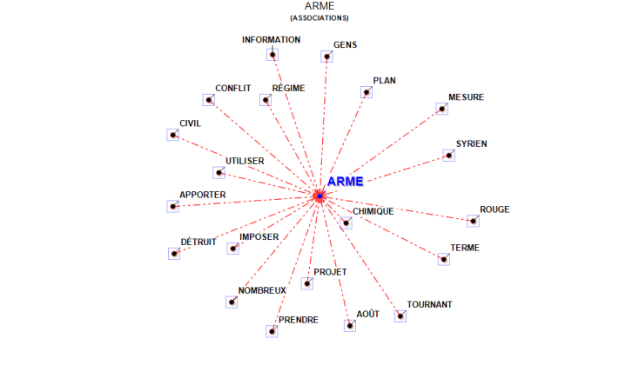
Рис. 89. Лексико-семантическое поле «Arme».
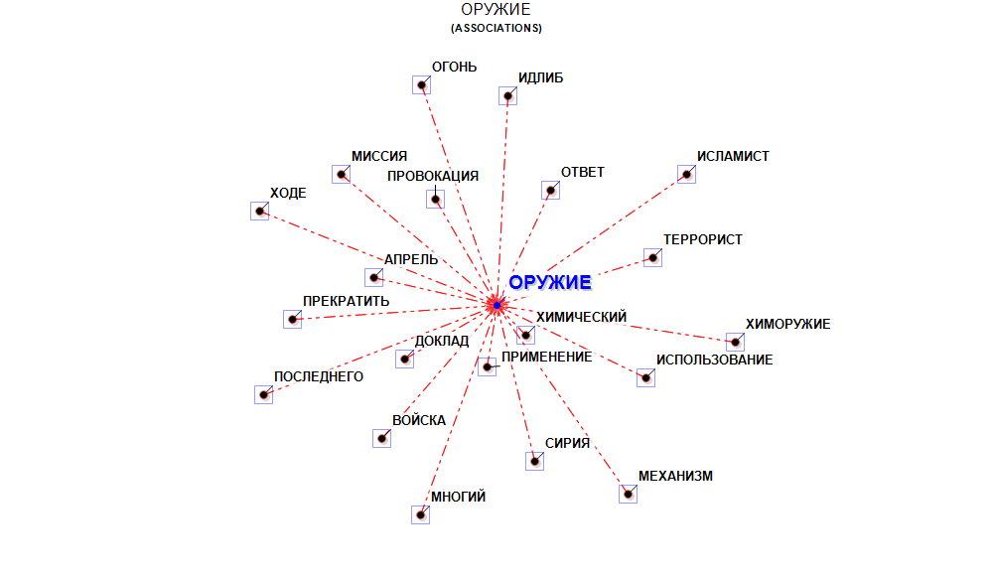
Рис. 90. Лексико-семантическое поле «Оружие».
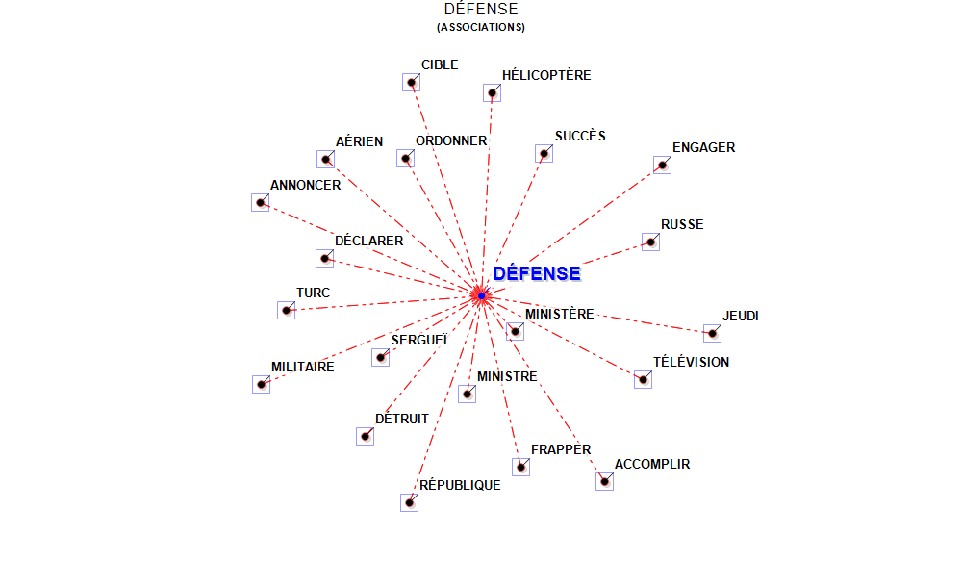
Рис. 91. Лексико-семантическое поле «Défense».
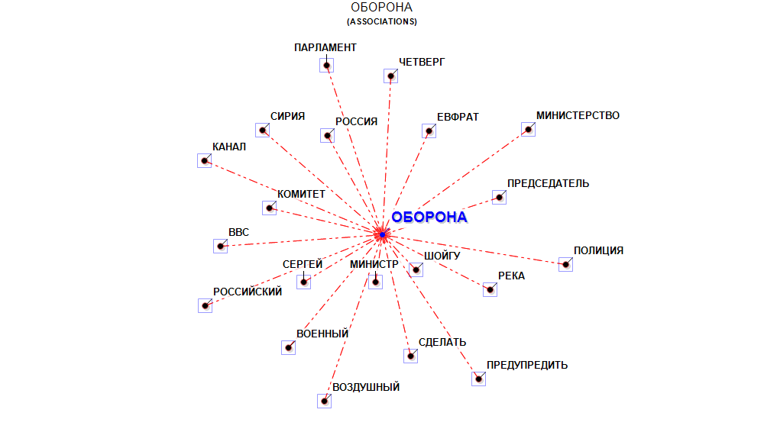

Рис. 92. Лексико-семантическое поле «Оборона».
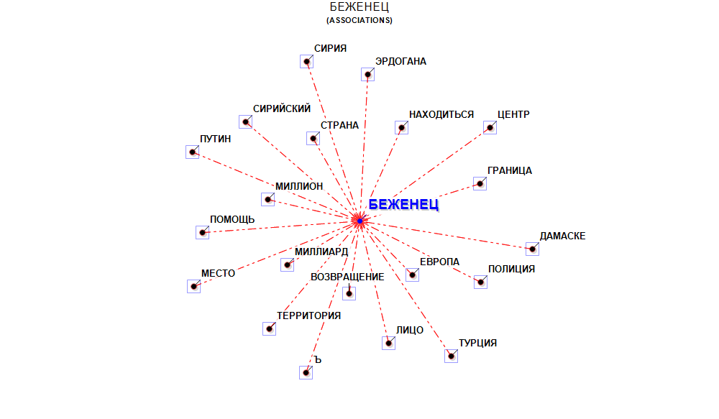
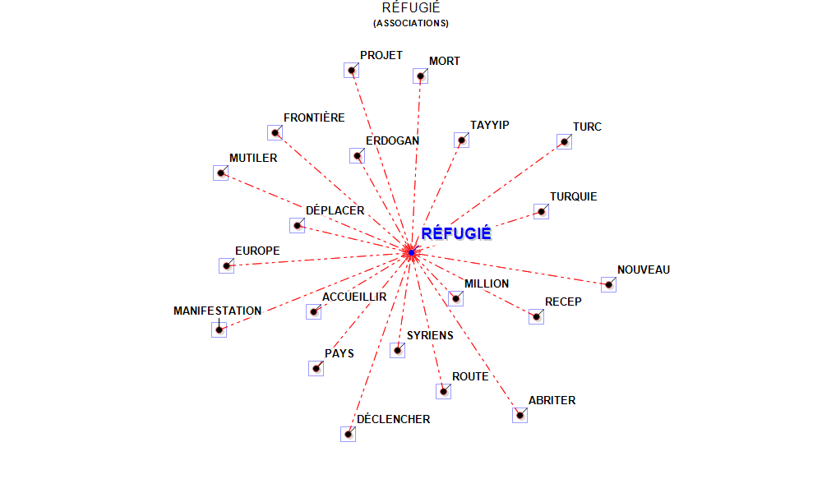
Рис. 93. Лексико-семантическое поле «Réfugié».
Рис. 94. Лексико-семантическое поле «Беженец».

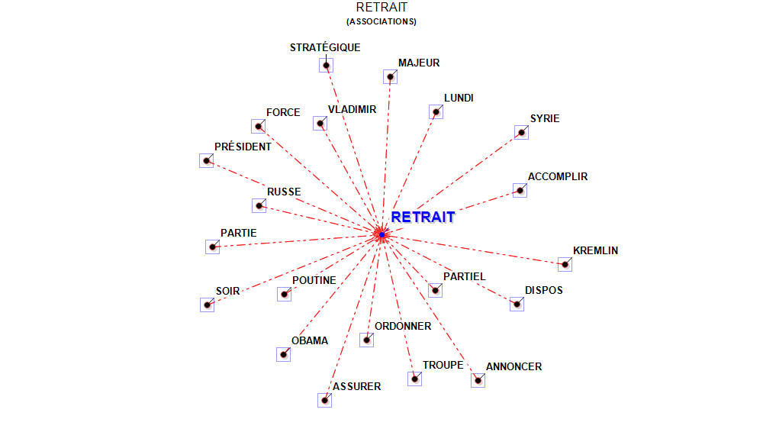
Рис. 95. Лексико-семантическое поле «Retrait».
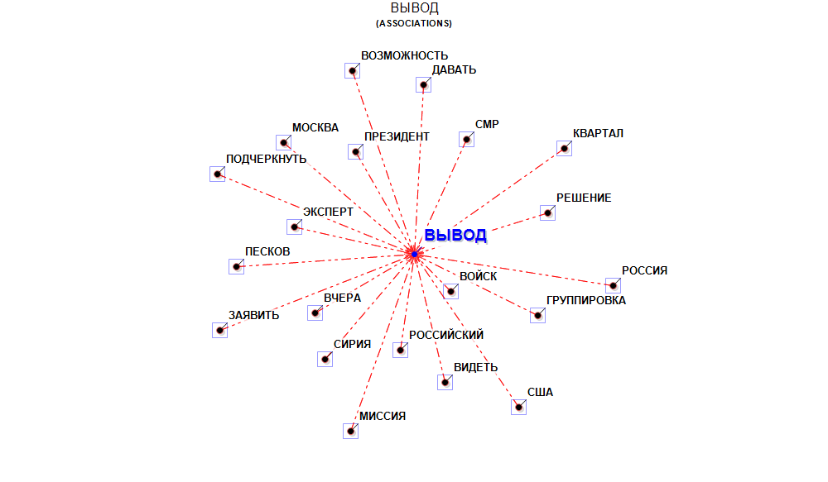
Рис. 96. Лексико-семантическое поле «Вывод».

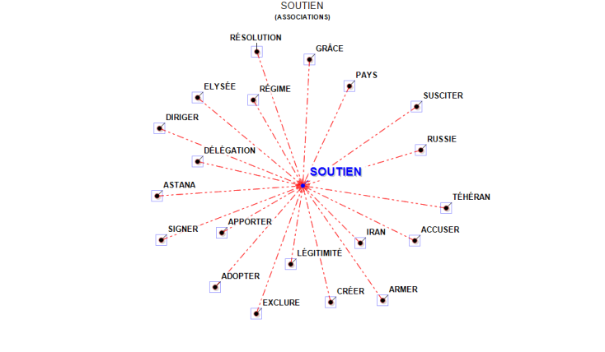
Рис. 97. Лексико-семантическое поле «Soutien».
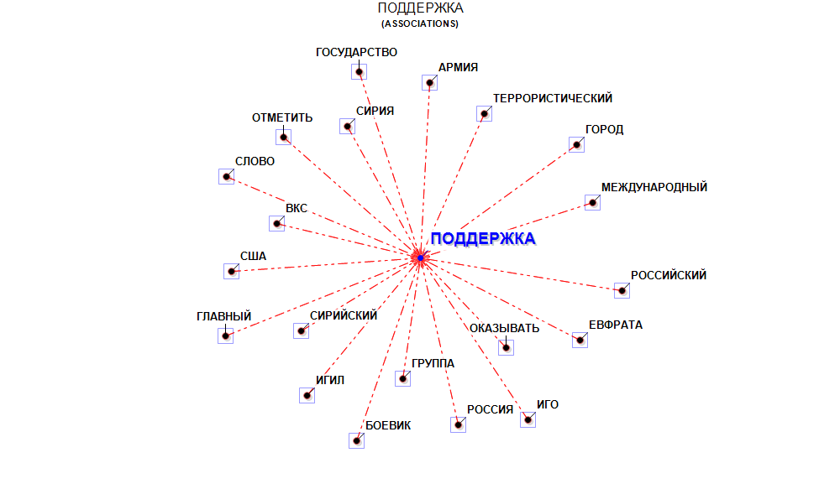
Рис. 98. Лексико-семантическое поле «Поддержка».
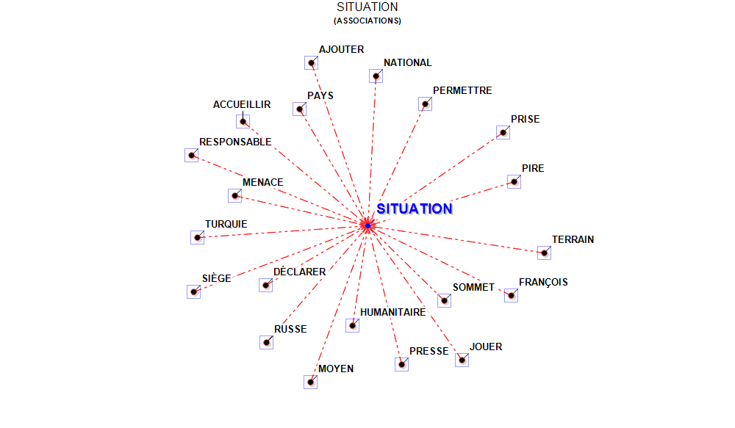
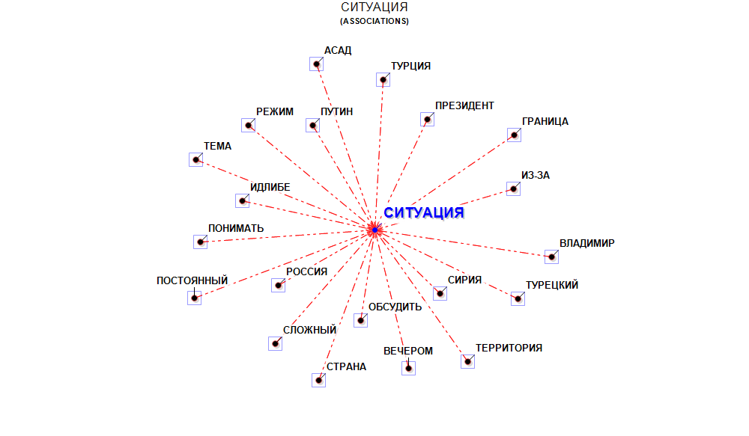
Рис. 99. Лексико-семантическое поле «Situation».
Рис. 100. Лексико-семантическое поле «Ситуация».

